ПЕРВОМАЙСЬКИЙ БУДИНОКДИТЯЧОЇ ТА ЮНАЦЬКОЇ ТВОРЧОСТІ
ПЕРВОМАЙСЬКОЇ МІСЬКОЇ РАДИ ХАРКІВСЬКОЇ ОБЛАСТІ

МАТЕРІАЛИ
керівника вокального гуртка
Первомайського будинку дитячої та юнацької творчості

Полянської Лариси Геннадіївни

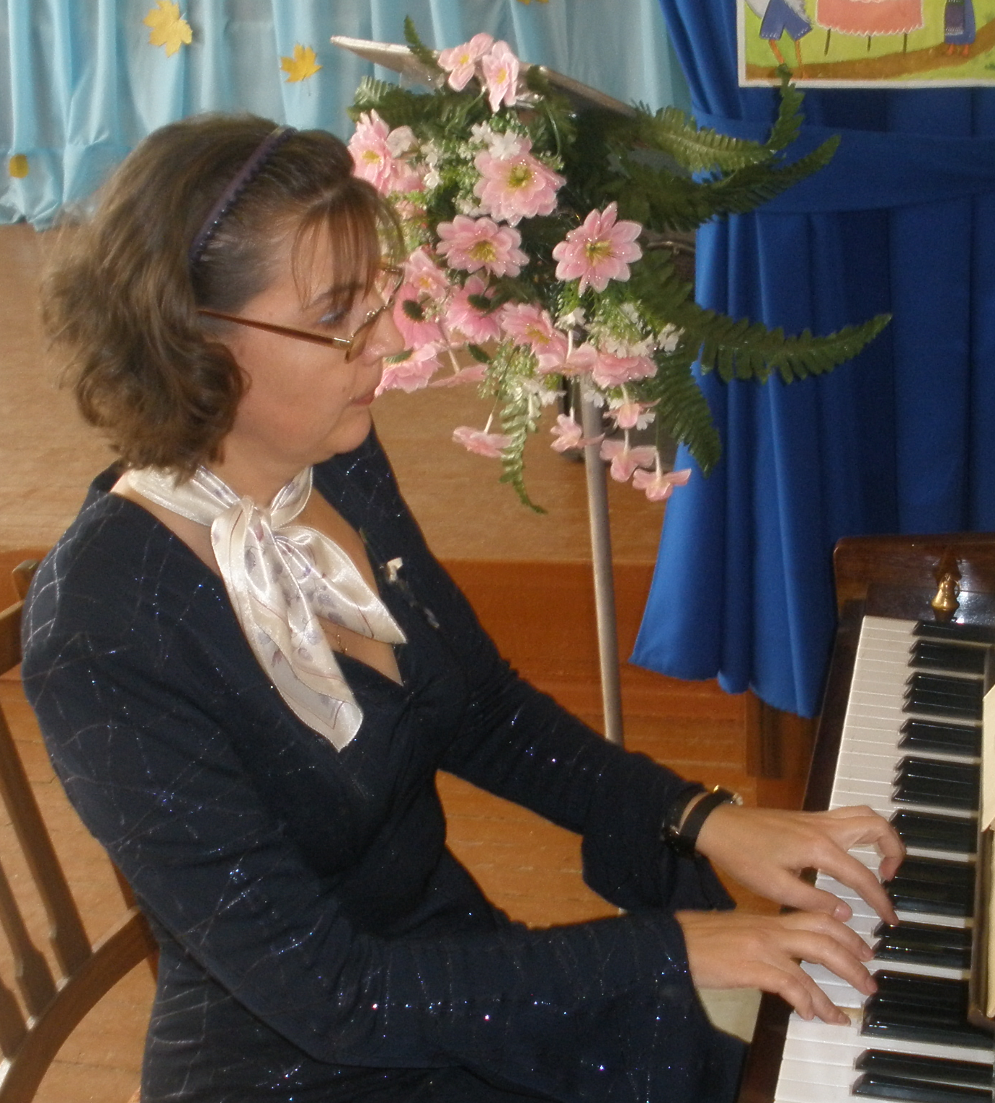

м. Первомайський
ЗМІСТ

1. | Представлення
2. | Об’єктивні данні учасника
3. | Опис досвіду роботи за номінацією
4. | Додаток 1. Анкети гуртківців
5. | Додаток 2. Збірник авторських пісень
6. | Додаток 3. Плани-конспекти занять
7. | Додаток 4. Сценарії масових заходів

ОПИС ДОСВІДУ РОБОТИ

«Музичне виховання - це... насамперед виховання людини».
Цей вислів В.О.Сухомлинського про значення музичного виховання вже став афоризмом. Музична творчість споконвічно вважалася найсильнішим засобом впливу на духовний світ людини і використовувалась як "інструмент" його формування. Саме музика, як ніякий інший вид мистецтва, здатна не тільки втілювати, а й моделювати перебіг емоцій і безпосередньо захоплювати емоційну сферу, а через неї - "ліпити" людину цілісно.
Моє покликання: залучити дитину до вокального співу, виявити та поглибити дитячі обдарування, створити атмосферу духовного становлення особистості, формування художньо-естетичних смаків молодших школярів.

Вважаю:
найважливішою складовою художнього простору навчально-виховного закладу мистецьке життя: концертні майданчики, різноманітні пісенні фестивалі, конкурси, театралізовані свята,тематичні заняття,засідання клубу любителів музики « Мала музична філармонія » для вихованців молодшого шкільного віку;
надзвичайно ефективним засобом одночасного включення виконавців у творчий процес ансамблевий та сольний спів . Завдяки силі емоційного єднання вокальна діяльність володіє глибинними й могутніми можливостями розкриття кращих рис особистості дитини молодшого шкільного віку.
Моя позиція: сформувати в дітях установку на слухання, сприймання, знайомство, спілкування, обмін інформацією; встановити між ними творчі стосунки.
Моя робота - це творчий процес, у якому я і дослідник, і експериментатор, і фантазер, і вигадник. Якось сам скрипковий ключ допоміг побудувати власний кодекс виховних технологій. Сімка нот підказала, якими формами і методами скористатися.
"До" - доброзичливе ставлення до кожної дитини, бо немає дитини "без слуху".
У дитячому колективі кожен має право на достойне місце, взаємну довіру, щирість у спілкуванні, співпраці.
Практикую індивідуальний підхід до кожної особистості. Враховую вікові, психологічні особливості характеру і поведінки дитини. Використовую методи анкетування (додаток 1 «Анкета гуртківця») та стимулювання і заохочення до творчої діяльності . Вивчаю задатки таланту, здібностей. Допомагає прийом прикладу, прийом комбінованого співу (наприклад, "ланцюжком"),рольові ігри «Конкурс», «Концерт», «Мій асистент».
П.І.Чайковський підкреслював: "Великий талант потребує великої працелюбності"
«Ре» - ретельне, творче ставлення до складання навчально - тематичного плану роботи гурткового колективу, підбору Репертуару хвилює мене як керівника. Календар масових заходів для молодших школярів, запланованих Первомайським будинком дитячої та юнацької творчості на навчальний рік, дуже різноманітний і насичений. Прагну, щоб репертуар був цікавим , змістовним , різноплановим за тематикою та музичними засобами виразності .
Для вихованців молодшого шкільного віку практикую паралельну роботу над вивченням декількох пісенних творів, різних за складністю та на різних етапах опрацювання.
Використовую метод знайомої мелодії, а текст пропоную інший, новий. Так в репертуарі ансамблю з'явилися авторські тексти до відомих пісенних мелодій: "Золота осінь" (В. Івасюк "Червона рута"), "Пение - мое увлечение" (В. Шаїнський "Песня о дружбе"), "Песня Снегурочки" (І. Поклад "Чарівнаскрипка"), Попурі «Мы дружная семья» (В. Тухманов, В. Шаїнський, Р. Паулс), «Колокольний звон» (Є. Крилатов «Бьют часы на старой башне»), «Творчества Дом в серце моём» (О. Пахмутова «Звездопад»), «Песня Цыганок» (О. Рибнікова «Песня Атаманши»), «Новогодняя кадриль» (В. Темнов «Московская Кадриль»), «Новогодняя песенка Герды и Кая» (В. Шаїнський «Если с другом вышел в путь») та інші ( додаток 2 «Збірка авторських пісень ») .
Співтворча атмосфера на занятті надихає мене на складання пісень. Так створилася "Песня о героях Харьковщины" до Дня Перемоги та Свята міста, "Ключ Соль" до Дня музики, "Мандри у Пісенну країну", "Песенка Петрушки", «Веселий тиночок» та інші до театралізованих занять гуртка чи святкових програм( додаток 2 «Збірка авторських пісень »)..
Пошук "родзинок" у тематичному плануванні відкрив таку форму, як низка занять, об'єднаних однією темою за різними календарними святами: « Свята Покрова», « Да здравствует , ВЕСНА!», «Музичні обереги мого народу». Канікули - це пора гастролей та розважальних занять за нетрадиційною формою : « Как правильно вести себя на сцене », « С песней по сказочной стране» ( додаток 3 «Плани конспекти»); «Гурт-це-цікаво», «Розумники та розумниці» . Даємо концерти та музичні спектаклі у дитячих садках міста : міні - спектакль «Молодильное яблочко» или «Как Бабки- Ёжки на "Фабрику Звёзд " собрались»; «Улыбки Листопада» (додаток4 « Сценарії»).
Під гаслом "Милосердя, доброта та повага" виступаємо перед одинокими людьми похилого віку. Співпрацюємо з міським краєзнавчим музеєм, де організовуємо уроки радощів, беремо участь у презентаціях виставок художньої творчості в межах Марафону "Прагнути до Прекрасного" та до Всесвітнього дня Землі і дню Космонавтики. Відповідально підготувались та провели зустріч з представниками обласних засобів масової інформації , кореспондентами Харківського телебачення та радіо, інформаційних інтернет-сайтів , преси. ( додаток 5 «Фотоматеріали»).
Практикуємо звітні заняття : « Музыка друзей» ,«Осенний бал принцесс»; « Новорічні пригоди Скрипкового ключика» ( додаток 4 «Сценарії»). Вивчений репертуар розподіляємо за жанрами: народні обереги, жарти та гумор, музика в казках та інше.
"Мі" - міркування, пошуки шляхів вдосконалення творчої майстерності. Розмірковуючи над шляхами вдосконалення музичної освіти школярів молодшого шкільного віку, винайшла такі активні форми: концерт - діти оплесками оцінюють виконання пісенного матеріалу солістом чи групою; караоке на майдані - спів та вибір найкращих в декілька турів; конкурс - обирається журі із складу вихованців; дебют з піснею перед батьками-глядачами, а далі, враховуючи думку батьків, виступ перед широкою аудиторією . Гарною формою оцінювання дитячої творчості вважаю зошит відгуків глядачів, слухачів. Почесне місце в кабінеті гурткової роботи займають фото вернісажі та копії документів, що свідчать про нагородження колективу, солістів , керівника ( додаток 5 «Фотоматеріали»).
"Фа "- фантазія та розвиток здібностей маленьких гуртківців у створенні яскравого музичного образу, свідоме занурення в нього. А це залежить від багатства скриньки душі.
Спочатку пропоную юним друзям нескладний поетичний текст. Ставлю творче завдання: накласти цей текст на свій мотив. Кожна дитина проспівує його. Після прослуховування - аналізування, обговорення. Найкращий мотив обирає колектив. Завдяки саме такій формі розвитку фантазії, творчої думки - композиції - було створено декілька невеличких пісень на вірші "Снігова модниця", "Український віночок", « Скрипковий ключ», «Одна батьківщина».
Образотворча палітра пісні. Цей метод використовую на етапах ознайомлення з піснею чи закріплення роботи над твором. Пропонується відобразити своє ставлення до сюжету, характеру, настрою мелодії у малюнку. Діти молодшого шкільного віку добре сприймають таку форму як домашнє завдання, яке можна виконати разом з батьками. Кожен малюнок обов'язково обговорюється колективно і знаходить достойне місце на виставці "Малюємо пісеньку". (Додаток 5 «Фотоматеріали»)
Відтворення сюжетної ситуації та театралізація пісні передбачає використання реквізиту, атрибутики. Школярам молодшого віку пропоную дитячі шумові інструменти, такі як: брязкальця, дзвоники, трикутники. Особливо полюбляють мої вихованці музичну годину спілкування.
Важливу роль надаю роботі над сценічним образом. Тут кипить робота, обмірковується кожна дрібничка, від якої може залежати яскравість концертного номеру. Добрими помічниками стають діти, батьки, колеги.
Ритміка, пластика, елементи танцю - невід'ємна форма роботи над розвитком фантазії. Активізувати внутрішні ресурси, дати дитині простір для самореалізації можна шляхом умілого керування особистим вибором дитини щодо пластики, ритміки, імпровізації рухів. Крім того використання ритміки , пластики, елементів танцю дає можливість провести хвилинку для якісного та корисного відпочинку.
Збагатити творчий потенціал, досвід емоційних переживань шляхом поєднання співочої та хореографічної композиції. Єдність духу, сила розкриття музичного образу вражає як самих виконавців, так і глядача. Це робота над музично-хореографічними проектами: "Одна-єдина" (муз. і сл. І.Бобула), "Детство - зто я и ты" (муз. Ю. Чічкова), "Рушничок", "З Новим роком!" (з репертуару А. Гроссу), вплітання танцювальних рухів.
«Соль». Солідарність з ідеями, пропозиціями юних вихованців. Вміння знайти компромісне рішення. У творчій діяльності не можна тиснути на дитину, особливо молодшого шкільного віку. Після навчального навантаження у школі дати можливість вихованцю адаптуватися в стінах позашкільного закладу. Знайти прийом мобілізації сил, енергії: звернутися до ігрових вправ, запропонувати театр-експромт. Тобто переключити увагу на іншу справу, а потім організувати колектив на досягнення творчої мети . Як концертне виконання вокального твору колективом є завершальний етап вокальної роботи , так і «Вершиною айсберга» є участь юних вокалістів( ансамблем та соло) у конкурсах дитячого мистецтва міського та обласного рівнів: «Весняні дзвіночки» з піснею «Цілує сонце рушники» ( М.СИНГАЇВСЬКИЙ – М.Свидюк); «Співучий Соловейко» з піснею « Мама»; « Слобожанська камерата» з репертуаром академічного вокалу; « Таланти ІІІ тисячоліття» з піснею «Герои детских книг» ( В.Сошник); « Пісні опалені війною» репертуар з патріотичної тематики; « Юні зірки міста Первомайський» з піснею «Спасибі , вчителю»( Н.Май)( додаток 5 «Фотоматеріали»)
«Ля». Дозвілля, виховання в дитині потреби змістовного дозвілля- позашкілля.
«…Позашкільна освіта є складовою системи безперервної освіти, визначеної Конституцією України, Законом України "Про освіту", цим Законом, і спрямована на розвиток здібностей та обдарувань вихованців, учнів і слухачів, задоволення їх інтересів, духовних запитів і потреб у професійному визначенні. Художньо-естетичний напрям позашкільної освіти забезпечує розвиток творчих здібностей, обдарувань та здобуття вихованцями, учнями і слухачами практичних навичок, оволодіння знаннями в сфері вітчизняної і світової культури та мистецтва…»
Однак реалії дещо інші. Поки що спостерігаємо непідготовленість дітей до раціонального використання вільного часу. Особливо тоді коли батьки не в змозі контролювати дитину і потрібно на початку шкільного життя її максимально захопити розвитком індивідуальних здібностей. На «хвилі» досвіду дитини радісного перебування у дитячому садочку та вражень від святкових ранків та розважальних заходів , перенести молодшого школяра у світ країни співу та виконавської діяльності.
Яке ж мистецтво цікавить сучасних школярів? Найбільш щільно заповнює вільний час школярів музика. Діти слухають її не тільки "спеціально", відводячи для цього певний час, а і як "фон"в транспорті, під час підготовки до занять, читання книжок. Постійний звуковий фон створюють сучасні засоби масової інформації, апелюючи тільки до розважального "типу".
Працюючи за «Програмою дівочого хору» С.Г.Степаненко, заслуженого працівника культури України, вбачаю головною своєю задачею як керівника вокального гуртка посилити навчальну та виховну дію занять з розділу програми «Музична грамота та сольфеджіо», різноманітних концертів, конкурсів та інших заходів: знайти час для аналізу результатів власної творчості, дати можливість учасникам поділитися знаннями та враженнями, щодо розвитку художньо - естетичного смаку , гармонії музичної освіти та вихованні загальної культури людини ( додаток 5 «Фотоматеріали»).
"Сї"- Сімейна, родинна атмосфера у дитячому колективі. Любов до дитини, щирість почуттів, людяність, повага до старших завжди були пріоритетами у сімейному вихованні. Ось наші і мої пріоритети.
Дуже важливими, зокрема для вихованців молодшого віку, є творчі звіти перед батьками. Батьківська рада, спільні концерти, поїздки. Оцінка та моральна підтримка під час концертної діяльності не тільки стимулюють творчу атмосферу в колективі, а й допомагають у розширенні творчих стосунків, служать підґрунтям у спілкуванні дорослих з дітьми у сім'ї. Батьківська підтримка була доречна під час підготовки до участі вихованки гуртка , учениці 4 класу Поліни Половінкіної у обласному етапі Всеукраїнської краєзнавчо – дослідницької експедиції учнівської молоді «Моя батьківщина – Україна » у вересні 2013 року на тему « День Святого Миколая». Дружба, підтримка, культура спілкування - це традиції нашого колективу. Співпраця з батьками юних співаків допомагає долати труднощі, реалізувати можливості під час концертної діяльності, виїздів на обласні конкурси, у створенні та виготовленні костюмів, аналізі концертних виступів. Разом відвідуємо концерти у Дитячій школі мистецтв, міського Палацу Культури "Хімік". Разом відпочиваємо щосуботи : "Дні іменинників", "Граємо-співаємо", « День Землі».
Традиційними стали такі загальні заходи: «День святого Миколая», «Світлий Великдень», « Гуляй ,Масляна», «День дитинства», «Музика друзів», ( додаток5 «Фотоматеріали»).
Вихованці гуртка добре приятелюють і за межами закладу. Вони разом і в школі, і під час прогулянок. Дружать родинами , спілкуються. Небайдуже ставлення одне до одного часом так підтримує у гуртковій діяльності. Об'єднує всіх нас у одну дружню сім'ю( додаток5 «Фото матеріали» ).
Ідею родинного щастя в українській народній педагогіці яскраво висловив великий поет І .Котляревський:
"Де злагода в сімействі.
Де мир і тишина,
Щасливі там люди,
Блаженна сторона..."
В.Сухомлинський своїм ствердженням відповідає на питання, у чому полягає злагода в сімействі: "У глибокому благородстві, красі людських взаємовідносин".
Системність виконання власноруч обраних шляхів вдосконалення музичної освіти школярів - запорука результату, запорука успіху.
Додаток 1

Матеріали, що надані в додатках 1-5,спрямовані на розвиток творчого, інтелектуального, духовного та фізичного потенціалу молодшого шкільного віку в позаурочний час,
під час гурткової діяльності .

Метод анкетирования

АНКЕТА
для кружковцев вокального кружка
(С помощью анкеты: * определить мотив выбора творческого увлечения;
* определить интерес к занятиям в кружке ;
*выявить тематику интересного для детей репертуара)
1. Чем меня привлекают занятия в вокально-хоровом коллективе?
а) люблю петь и хочу научиться петь красиво
б) дружелюбное общение со сверстниками
в) нравится выступать на сцене, быть артистом
г) свой вариант ответа
2. Коллектив выучил за год приблизительно 50 песен. Какая песня тебе більше всего нравится?
Перечисляется названия песен
3.Коллектив принял участие в концертах Дома творчества. Какое выступление с твоим участием запомнилось больше всего?
Перечисляются концерты
4. Коллектив принимал участие в фестивалях, конкурсах. В каком фестивале ты
принял участие? Какой конкурс тебе понравился больше всего?
Перечисляются фестивали и конкурсы
5. Знают ли учителя в школе о том, что ты занимаешься в вокальном коллективе?
а) Да
б) Нет
Если «да», то приходилось ли тебе участвовать как вокалисту в школьных или классных мероприятиях (концертах). Напиши, в каких и с какой песней?
6. Занятия в вокальном коллективе помогают тебе в учебе?
а) Да
б) Нет
7. Занимаясь в коллективе, ты стал учиться?
а) Лучше
б) Хуже
в) Без изменений
8. Есть ли у тебя замечания к руководителю в организации занятий, концертов и т.д.?
а) Нет
б) Да, обоснуй
9. Будешь ли ты посещать занятия в новом учебном году?
а) Да
б) Нет, обоснуй
10. Есть ли у тебя в коллективе друзья?
а) Да
б) Нет
Метод стимулирования и поощрения к творческой активности воспитанников вокального кружка

Перед каждым занятием воспитанники получают конверты (с пометкой имени и фамилии) для сбора фишек – «ноток» на протяжении занятия.
Творческая активность воспитанников оценивается по следующим критериям:

Критерии:
♪ Активное участие в выполнении вокальных упражнений; правильность и качество индивидуального выполнения.
♪ Активность при обсуждении, общении в беседе, диспуте и ознакомлении с новым произведением (учитывается интеллект и знания школьной программы по истории, литературе).
♪ Самоотдача и качественное выполнение всех рекомендаций руководителя во время пения и звукообразования согласно характеру, содержанию, тембровой красоте вокального произведения.
♪ Образцовое индивидуальное выполнение фрагмента, фразы песни (ритм, «скачок», пауза, дыхание, длинный звук, и т.п.) согласно задачам - как метод образца выполнения.
♪ Отчетное пение - выполнение произведения в составе ансамбля на определенном этапе изучения, работы над ним.
♪ Представление новой идеи, творческой мысли относительно выполнения произведения, (реквизит, детали костюмов и т.п.).
♪ Образцовая культура поведения, от-ветственное отношение к занятиям (наличие тетради с текстами песен, дневника, выполнение домашней творческой задачи).

Во время занятия воспитанник может получить максимально семь «ноток».Конверт с полученными «нотками» воспитанник берет домой, знакомит с достижениями родителей, в дневнике записывает и фиксирует полученные нотки-фишки — успехи.

Перед следующим занятием воспитанник возвращает конверт с фишками. Зарабатывает новые.
Руководитель в дневнике наблюдений тоже делает пометки относительно успехов каждого воспитанника.
По итогам недели, месяца, семестра, учебного года определяются лидеры.
Додаток 2

«Збірка авторських пісень»

Пропоновані пісенні тексти та пісні ,розраховані для виконання вихованцями молодшого шкільного віку на різноманітних позашкільних виховних та розважальних заходах, святкових концертах, музичних ранках.
Знайома та відома, любима мелодія дитячої чи популярної пісні з зміненим текстом - стане «сюрпризом» для глядацької аудиторіі та буде корисна в роботі керівника вокального гуртка , вихователя групи продовженного дня, классного керівника початкових класів . Маючи фонограму (-1) відомої мелодії діти залюбки вивчають, співають та виконують репертуар такого плану.

- «Мы дружная семья» попуррі
- «Лагерная песня»
- « Колокольный звон»
- «Творчества Дом в сердце моём»
- « Песня Цыганки - Атаманши»
- «Новогодняя кадриль»
- «Новогодняя песня Герды и Кая»
- «С песней я дружу»
- «Песня Снегурочки»
- «Песенка Петрушки»
- «Песня о героях Харьковщины»
- « Веселий тиночок»

Попурри

МЫ – ДРУЖНАЯ СЕМЬЯ

Вступление (муз. Д. Тухманова, мелодия к песне «Я, ты, он, она!»)

В стиле рэп:
Вы, мы – детвора (1-й исп.)
Дома Творчества семья! (вместе)
В слове «Мы» - здесь сотни «я»! (2-й исп.)
Добродушных, (3-й исп.)
Озорных, (4-й исп.)
Умных, (5-й исп.)
Милых (6-й исп.)
И смешных, (7-й исп.)
Грустных (8-й исп.)
И смышленых (9-й исп.)
В городе веселом! (вместе)

ЧАСТУШКА
(из м/ф «Летучий корабль», частушки Бабок – Ёжек)

Здесь любят нас, детей!
Много дел тут и затей!
Увлечений мир найдем
повторяется
И с собою поведем!

Мелодия песни «Вернисаж», муз. Р. Паулса

Солист: Идей так много здесь у нас,
Рисунков детских вернисаж

Ансамбль: Объединились мы с тобой!

Солист: Иголка, нитка, карандаш,
Костёр, гитара и шалаш!

Ансамбль: Соединились мы с тобой!

Солист: Фантазий сказочный полёт
В движеньях танцев унесёт

Ансамбль: Сроднились, слились мы с тобой!

Солист: Мир увлечений, игр – затей
Для самых лучших – для детей!

Ансамбль: Ведь это мы, и ты, и я.

Мелодия песни «Улыбка» муз. В. Шаинского

Припев:
И тогда, наверняка,
Мы зажжём всех и тогда –
Наш Дом творчества
Утонет весь в улыбках.
Детский лепет, песни, пляски,
Смех и радужные краски
повтор
Заволнуются в аквариумах рыбки!

«Лагерная песня»
Фрагмент песни «Ла – ла – ла» из репертуара группы «Руки вверх»

Что произошло?
Ведь всем известно это:
Солнышко взошло,
И наступило лето.
Лучшие друзья
Встречают его вместе
Громче, веселей –
Споём мы эту песню!

Припев: Ла – ла – ла …!
Утро началось.

С улыбкой просыпаюсь,
Быстро и легко
Я в лагерь собираюсь!
Будем здесь играть, шуметь и веселиться!
Смех весёлый наш услышат даже птицы!

Припев.

«Колокольный звон»

Муз. Е. Крылатова «Бьют часы»
из к/ф «Приключения Электроника»

Бьют часы, настанет чудо
Новый год счастливым будет
Всем он радость принесёт!
Улыбнутся ваши лица,
Добрым светом всё искрится,
Цветком сказки расцветёт!

Припев: И январь гордится волшебством
И веселым, чудным Рождеством,
И несётся колокольный звон –
Торжеством надежд наполнен он!

Спешат часы, миг приближая,
Стрелки на бегу сближая.
И звонят колокола!
Тайна чуда – все в волненьи
И надежде вдохновенья –
В этом звоне навсегда!

Припев И январь гордится волшебством
И веселым, чудным Рождеством,
И несётся колокольный звон –
Торжеством надежд наполнен он (повторение).

«Творчества дом в сердце моём»

Муз. А. Пахмутовой «Звездопад»

Вот и закончен еще один год…
Творческих замыслов, праздников взлёт
Мы выступали и пели для вас,
Очень хотели порадовать вас!

Припев: Творчества дом в сердце моём!
Песни о дружбе и счастье поём!
Как не хочется нам расставаться.
повтор
И на следующий год мы придём.
Зрителям всем мы привет этот шлем,
В творческий путь мы все в месте пойдём!
Каждый достигнет пусть ярких высот!
Детских мечтаний прекрасный полёт!

Припев (тот же)

Песня Цыганки – атаманши

Муз. А. Рыбникова из м/ф «Бременские музыканты»

Говорят мы Бяки-буки,
Как выносит нас земля!
Дайте, что ли карты в руки –
Погадать на короля!
Ой – ля – ля! Ой – ля – ля!
Погадать на короля!
Ой – ля – ля! Ой – ля – ля! Эх – ха!

А король наш – Дед Мороз!
Борода и красный нос!
Заколдуем, не вопрос!
Мы используем гипноз –
Ой – ля – ля! Ой – ля – ля!
Мы используем гипноз!
Ой – ля – ля! Ой – ля – ля! Эх – ха!

На дороге его встретим –
Цыганочку спляшем и споём.
Зачаруем, задурманим
И подарки заберём!

Ой – ля – ля! Ой – ля – ля!
И подарки заберём!
Ой – ля – ля! Ой – ля – ля! Эх – ха

НОВОГОДНЯЯ КАДРИЛЬ
Муз. В.Темнова «Московская кадриль»

1Куплет:
Когда-то Петр Первый
Во всем был очень смелый
На диво россиянам
Придумал Новый1 год!
И ёлочку с огнями,
Избушки с пирогами,
Блинами, кренделями
– весёлый хоровод!

Припев:
Нам Новый год придумал Пётр,
И каждый пляшет и поёт –
Весёлую, народную
Кадриль всегда задорную! Эх!
(вокализ - текст)
Ах! Этот Новый год!
Пусть будет счастлив тот,
Кто с нами пляшет вместе хоровод
Ах, этот Новый год!
Пусть будет весел тот,
Кто с нами вместе пляшет и поёт!

2 Куплет:
Хоть время быстро мчится –
Мы будем веселиться!
И елочка искрится
От ярких детских глаз.
Как нравятся подарки!
Конфеты очень сладки!
И шутки – прибаутки
Ведь только здесь! Сейчас!

Припев: Здесь карнавал и маскарад,
Героев сказочный парад,
Играют дружно и поют,
Сюрпризов новогодних ждут.
(вокализ - текст)
И Дед Мороз сейчас
Пустился в быстрый пляс!
Стучит Снегурка лихо каблучком!
Кадриль танцуют все:
Летит веселый смех,
Летит веселый смех!
Танцуют ВСЕ!!!
Проигрыш (мелодия запева)

Повтор припевов, вокализов

Новогодняя песенка Герды и Кая
Муз. В. Шаинского «Если с другом вышел в путь»

1 куплет:
Кай: Мы из сказки к вам пришли!
Герда: Мы из сказки к вам пришли!
Вместе: Долго мы шагали!
Кай: Вам сказать решили мы!
Герда: Вам сказать решили мы,
Вместе: Чтоб друга не теряли!

Припев (вместе):

Что нам снег?

повтор

Что нам лёд?
Снежной королевы гнёт,
Когда любовь в сердцах живёт!
Вокализ: ля, ля, ля … ля!

2 куплет:
Герда: Наши розы расцвели!
Кай: Наши розы расцвели!
Вместе: Шепчутся листвой!
Герда: Всё преодолели мы!
Вместе: Всё преодолели мы!
Кай: Герда я с тобою!

Припев (вместе):
Что нам снег?

повтор

Что нам лёд?
Снежной королевы гнёт,
Когда любовь в сердцах живёт!
Вокализ: ля, ля, ля … ля!

3 куплет:
Кай: И встречая Новый год!
Герда: И встречая Новый год!
Вместе: Радуемся с вами!
Кай: Сказка вечно пусть живёт!
Герда: Сказка вечно пусть живёт!
Вместе: Добро побеждает!

Припев (вместе):

повтор
Что нам снег?
Что нам лёд?
Снежной королевы гнёт,
Когда любовь в сердцах живёт!
Вокализ: ля, ля, ля … ля!

С песней я дружу
Муз. В. Шаинского «Песенка о дружбе»

С песней я дружу на кружок хожу.
Очень я люблю петь и танцевать.
Музыке и песне время посвятила -
Увлечением своим я избрала (повторение).

Теплоту в душе песня мне дает,
Птицей с крыльями-звуками несет.
Этой сцены волшебство
Увлекло меня оно –
Быть солисткой коллектива мне дано! (повторение).

Много разных интересов
И способностей сколько у меня?
Множество я знаю песен интересных.
Вот! Вокал и пение - мои друзья (повторение)

Песня Снегурочки
Муз. В.Ивасюка «Чарівна скрипка»

Мороз с Весною меня Снегурочкой назвали.
Подарили неземную красоту.
Только сердце мне холодное досталось –
Полюбить я, полюбить я не смогу!

Моя Мама, ты Весенняя Царица,
Моя мама, ты, родная, помоги!
В моем сердце, в моем сердце льда и снега
Разожги ты, разожги огонь любви!

Пусть растаю под палящими лучами,
И исчезнет неземная красота...
Только сердце о любви моей узнает
Снегурку не забудьте никогда

Песенка Петрушки

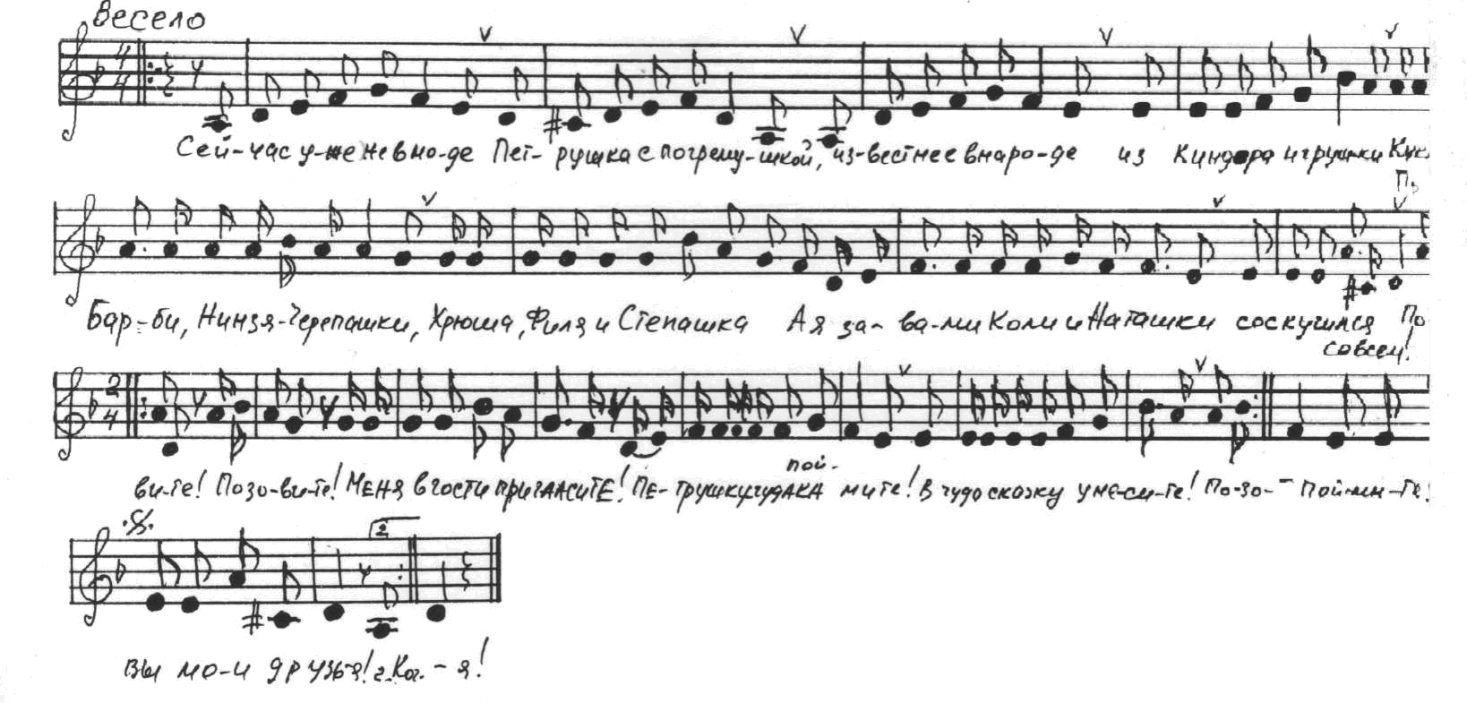
Муз. и сл. Полянской Л.Г.

Сейчас уже не в моде
Петрушка с погремушкой,
Известнее в народе
Из «Киндера» игрушки,
Кукла Барби, Нинзя-Черепашки,
Хрюша, Филя и Степашка.
А я - за вами, Коли и Наташки
Соскучился совсем!

Припев:
Позовите! Позовите!
Меня в гости пригласите!
Петрушку-чудака, поймите
В чудо-сказку унесите!
Позовите! Позовите!
Меня в гости пригласите!
Петрушку-чудака, поймите
Ведь вы - мои друзья.

Когда-то же ведь были такие времена,
Петрушку все любили, скучали без меня.
Дедушки и бабушки возьмите,
Своим внучатам объясните.
Петрушку-чудака любите,
Люблю их тоже я!

Припев.
ПЕСНЯ О ГЕРОЯХ ХАРЬКОВЩИНЫ
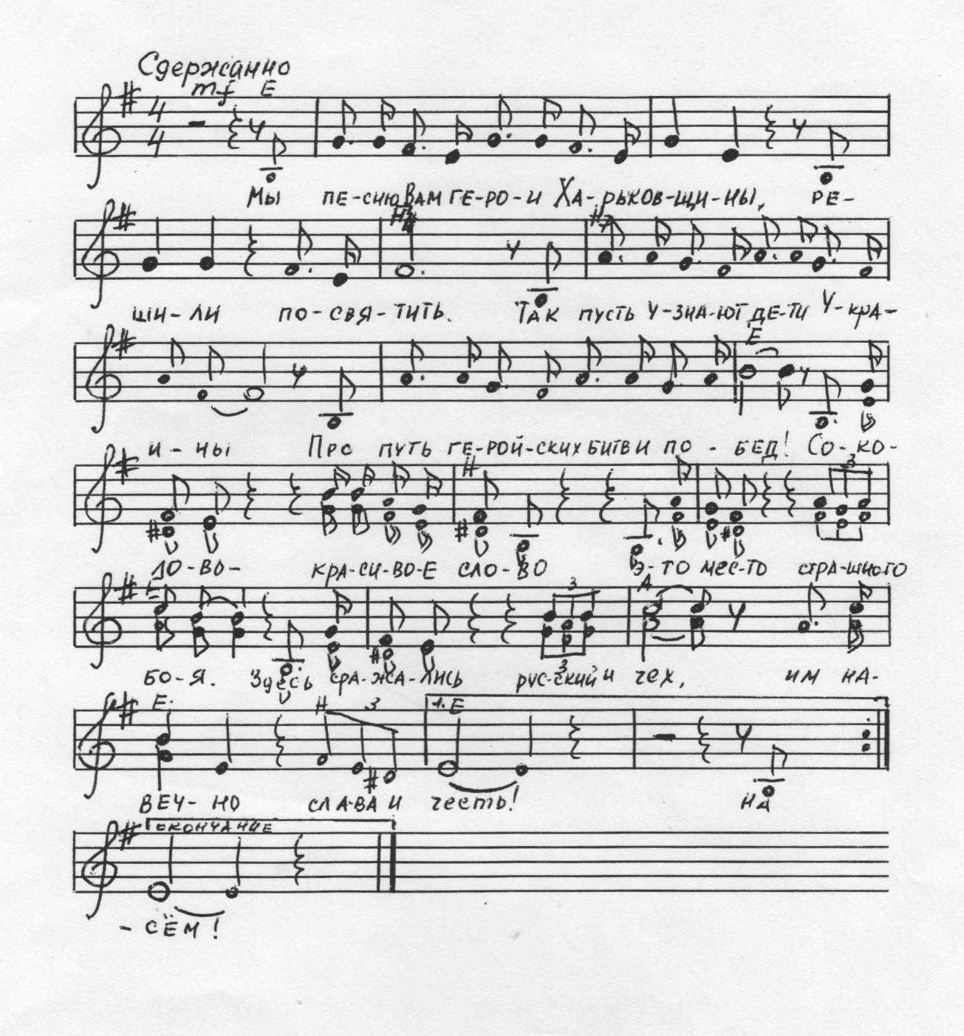
Слова и музыка Л.Полянской

1. Мы песню вам , герои Харьковщины ,
Решили посвятить
Так пусть узнают дети Украины
Про путь геройских битв и побед
околово- красивое слово...
Это место страшного боя
Здесь сражались русский и чех
Им навечно слава и честь!

2. На переезд шли танки и пехота,
В Тарановке их ждал стрелков отряд
Широнин-командир приказ узнал четкий-
Противника им нужно задержать!
Теперь Широнино- красивое слово
Это место страшного боя
Бойцов-гвардейцев всего двадцать пять
Они геройски должны устоять!

3.Когда освобождали Лихачеве,
За станцию здесь битва началась
Дивизия танкистов Копцова
Как вихрь бесстрашно, смело ворвалась!
Лихачево- красивое слово
Это место страшного боя
В память сражений песню поем
В день Победы букеты несем!
Веселий тиночок
Муз. і сл. Л. Полянської
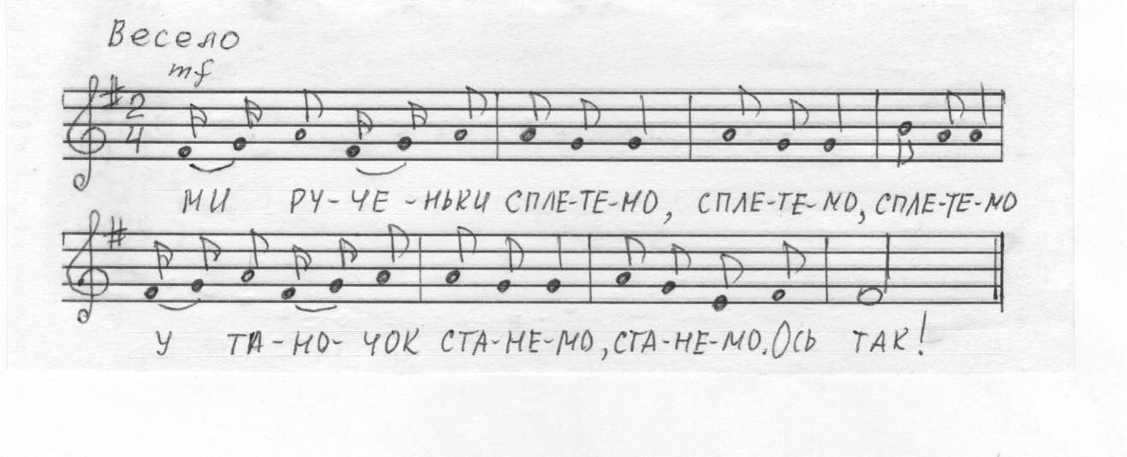

Ми рученьки сплетемо, сплетемо, сплетемо,
У тиночок станемо, станемо.
Ось так!
Ніженьками рухаєм, рухаєм, рухаєм
На танок запрошуєм, прошуєм.
Ось так!
Подивіться, ви на нас, ви на нас, ви на нас!
Ми навчимо усіх вас, усіх вас.
Ось так!

Пояснения:
Пісня, танок, гра виконується на будь-якому святі.
Рекомендовані рухи:
На 1-ий заспів діти стоять у дві шеренги , тримаючись за руки "переплетено".
На 2-ий заспів, переставляють ноги на п'ятку по черзі в такт.
На 3-ий -хитають головами.

На кожну фразу "Ось так!"- роблять уклін. По закінченні пісні звучить "Гопак", діти розмикають руки, танцюють парами, або поодинці, коли музика зупиниться, треба стати у свою шеренгу в "тинок".

Додаток 3

Плани конспекти

Розроблені авторські плани конспекти занять та заходів націлені на активізацію розвитку музичних здібностей ,закріплення надбаних вокальних навичок, практичне використання теоретичних знань під час концертної , виконавської діяльності вихованців .

- «Пісенне оригамі». Комплексне заняття – розвага.

- «Да здравствует, Весна!». Заняття – концерт, присвячене Весні, Жінці, Матері – 8 Березня.

- «Осенний бал Принцесс ». Звітне заняття – свято.

- «Как правильно вести себя на сцене » тематично-сюрпризний момент для дітей 7-8 років.

- «С песней по сказочной стране». Заняття - театрализована казка.

- «Музичні обереги мого народу». Комбіноване заняття.

- План - конспект тематичного заняття вокального гуртка ( за нетрадиційною формою під час осінніх канікул), присвяченого Дню Козацтва . На тему: Фестиваль української культури.

- План конспект тематичного відкритого заняття «Святкова зустріч друзів».

Песенное оригами
Комплексное занятие – развлечение

Цель: Расширить спектр детского творчества; развивать фантазию, умение выполнять простые игрушки-поделки из бумаги. Повторить песни, мини-мюзикл кукольного концерта.

Материалы и оборудование:
- Музыкальная аппаратура, микрофоны, фонограммы – диски
- Листки разноцветной бумаги, ножницы
- Две мягкие игрушки среднего размера для игры
- Костюмы медуз

Ход занятия

Кабинет разделен на 2 мастерские: концертная, игрушечная. Дети приглашаются в концертную мастерскую.

Звучит песня- фон «Маленькая страна» (из репертуара Н. Королёвой).

Руководитель-ведущая:
Ребята, сегодня у нас необычное занятие – путешествие в интересную страну Каникулярию. И полетим мы туда каждый на своем самолетике. Давайте пройдем в нашу «мастерскую игрушек» и превратимся в авиаконструкторов.

Дети рассаживаются за столами. Выполняют игрушку «Самолетик» в технике оригами (фото поделки см. приложение 1)

Руководитель-ведущая:
Ребята, все готовы начать полет в стану Каникулярию ? Для этого нужно заправить наши моторы песенным горючим. Песню «Хорошо, что есть каникулы», запевай!

Дети исполняют песню «Хорошо, что есть каникулы» (муз. Д. Львова-Компанейца, сл. С. Богомазова)

Руководитель-ведущая:
Включить моторы!

Дети:
Есть включить моторы

(дети изображают звук мотора)

Руководитель-ведущая:
Начинаем отсчет!

Дети:
10, 9, 8, 7, 6, 5, 4, 3, 2, 1. Пуск!

(одновременно «самолетики взлетают»)

Исполняется песня «Маленький самолет» (из репертуара Валерии) солисткой. Мини-дискотека с самолетиками.

Руководитель-ведущая:
Самолетики совершают посадку на аэродроме «Небесная мечта». У каждого из вас есть мечта, которая, как цветок зарождается, растет и расцветает. Давайте загадаем свою мечту и «вырастим» цветок. Приглашаю в мастерскую. На листке каждый напишет свою мечту.

Дети рассаживаются за столы, изготовляют игрушку-оригами «Тюльпан».
Фото приложение 2

Руководитель-ведущая:
У каждого из вас в руках цветок мечты – тюльпан. Внутри каждого цветка уже живет ваша мечта. Давайте споем «Песенку о волшебном цветке».

«Песенка о волшебном цветке» (муз. Ю. Чичкова, сл. М. Пляцковского) исполняется в концертной мастерской.

Руководитель-ведущая:
У каждого мечта, как тайна и загадка. Давайте проведем конкурс на отгадывание загадок о цветах
(проводится викторина песен о цветах)

Руководитель-ведущая:
В стране Каникулярии на всё хватает времени: и погулять, и почитать, и телевизор посмотреть, а главное по -больше поиграть со своими домашними друзьями: щенком, хомячком. Скажите, у кого есть дома друзья – домашние животные?
(Дети называют своих питомцев)

Руководитель-ведущая:
А если такого живого друга нет? То мы сейчас его сделаем из бумаги! Предлагаю изготовить милого «котенка»

Звучит инструментальная композиция «В мире животных», дети переходят в «игрушечную мастерскую». Выполняют поделку-игрушку «Котенок».
Фото приложение 3

Руководитель-ведущая:
Какие милые котята у нас появились и родились! Как же мы их назовем? А ответ найдем в песенке «Ви послухайте, малята» .

Дети исполняют песню «Ви послухайте, малята» (муз. и сл. С. Ткачука) коллективно, с сольными фразами на припеве.

Руководитель-ведущая:
Предлагаю поиграть!

(Игра «Бег по кругу», 2 мягкие игрушки - животные)

Руководитель-ведущая:

Какая удивительная страна Каникулярия! Мы в нее «залетели», вырастили цветы мечты и желаний, нашли котенка – друга. Но нужно возвращаться, и сделаем это на кораблике.

Звучит шум моря, чаек, инструментальная композиция. Дети присаживаются за столы, изготовляют «Кораблики».
Фото приложение 4

Руководитель-ведущая:
Ну, что капитаны кораблей! Страну Каникулярию омывает море дружбы, счастливого детства и приключений. Предлагаю послушать песню «Ты слышишь, море?»
Дети слушают песню «Ты слышишь, море?» (муз. А. Зацепина, сл. М. Пляцковского)в исполнении солиста.

Руководитель-ведущая:
Море сказочное, и живут в нем веселые медузы.

Дети поют и танцуют под песню «Медузы» муз. и сл. Н. Шуть

Руководитель-ведущая:
Какое интересное путешествие мы сегодня совершили, не выходя из нашего кабинета? Потому, что песня и наша дружба совершают чудеса!
В финале исполняется песня «С песней я дружу»
(муз. В. Шаинского, сл. Л. Полянской).
Дети покидают кабинет со своими игрушками-оригами.
Приложение 1

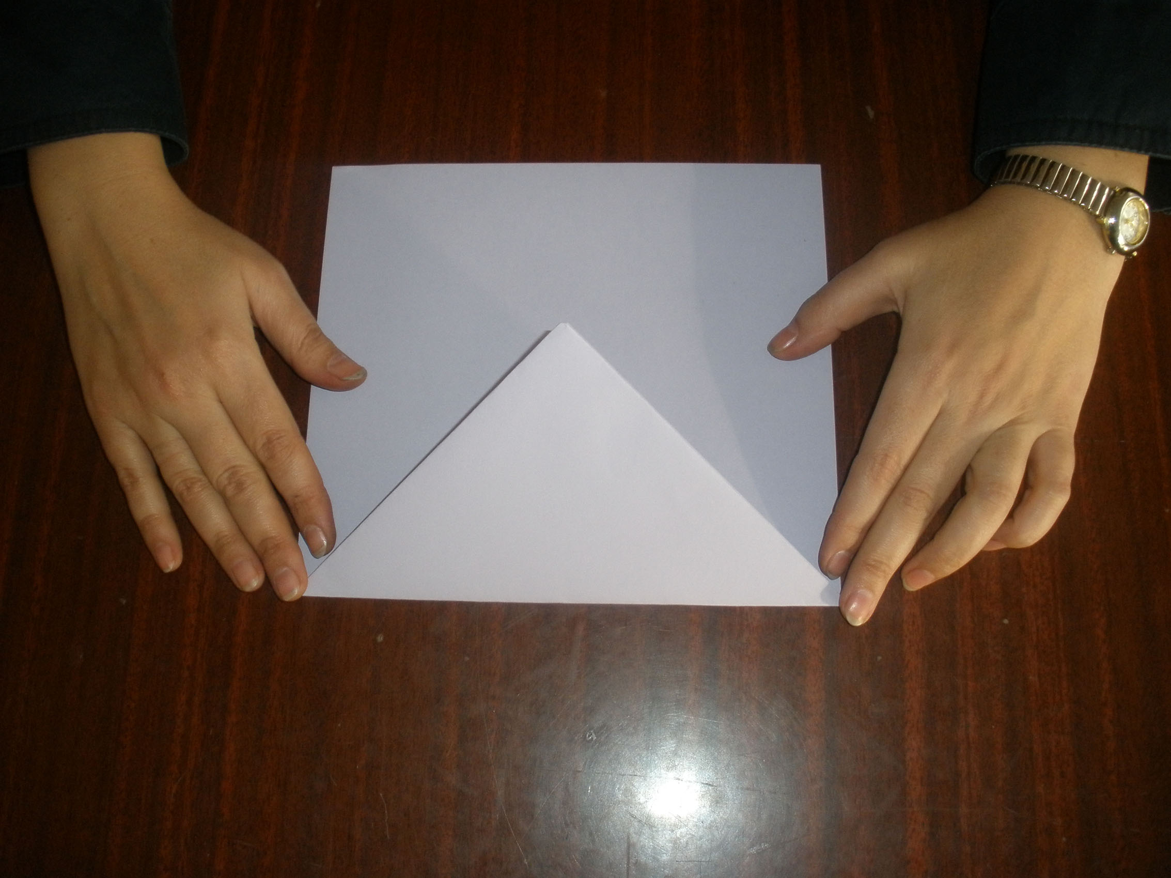
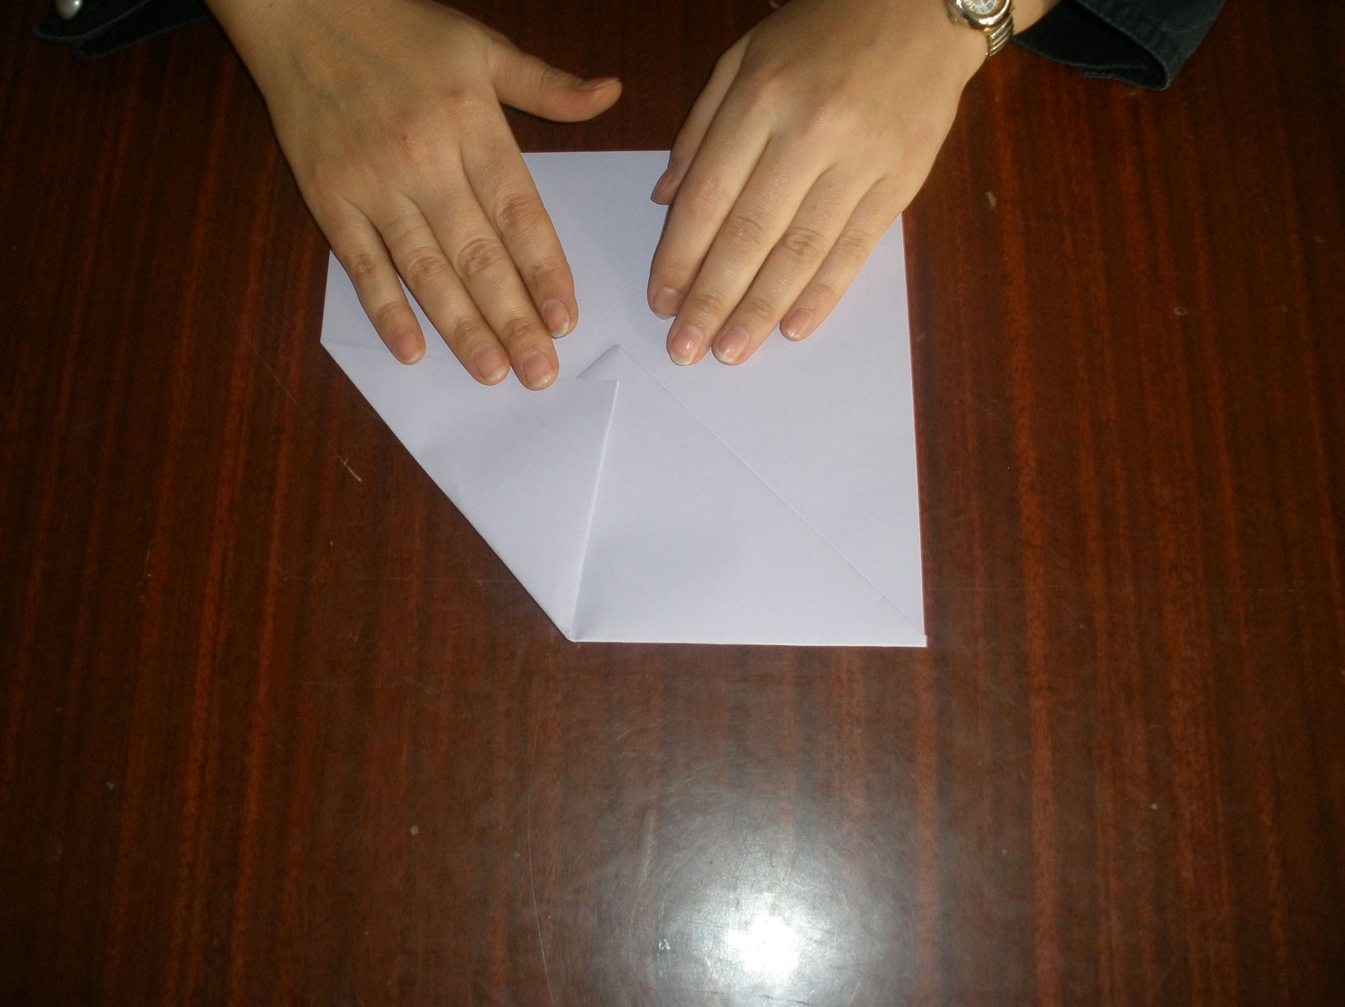
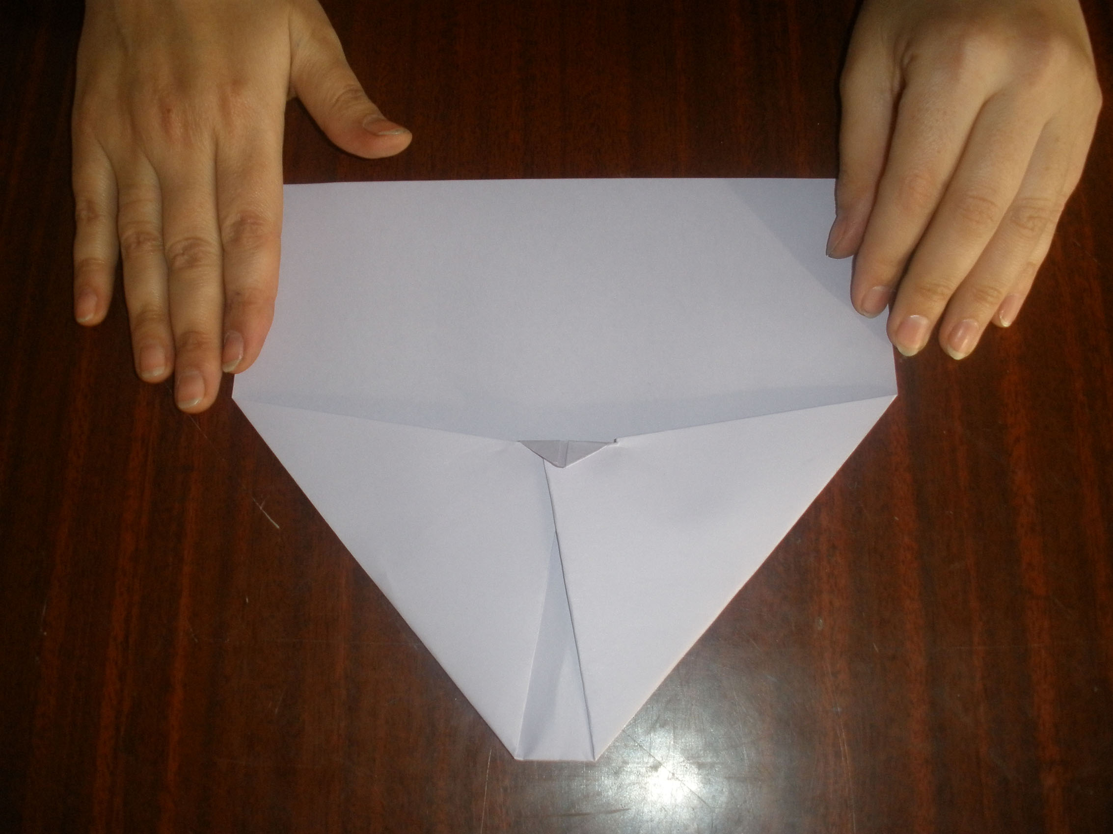
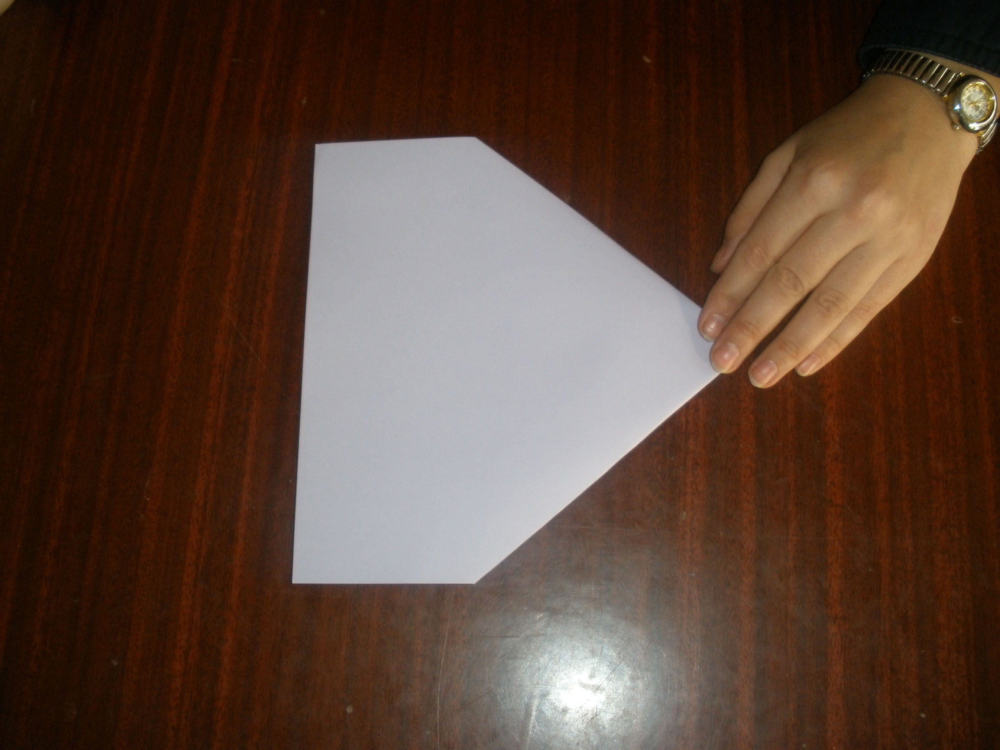
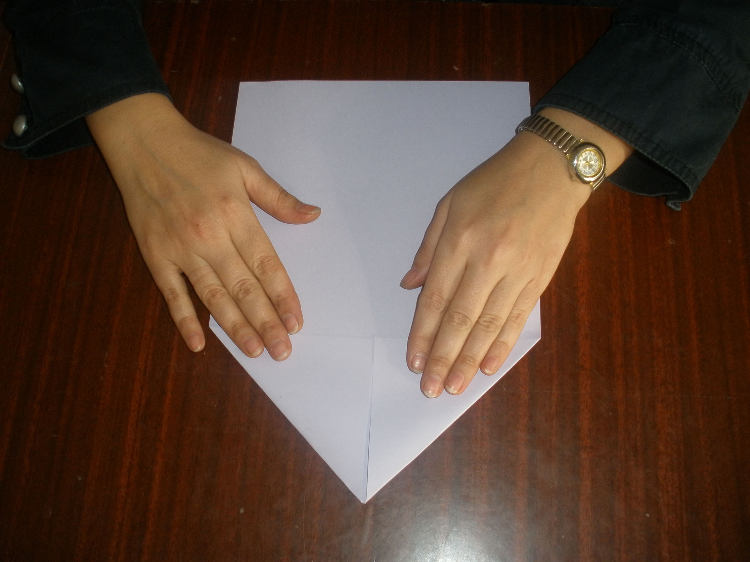
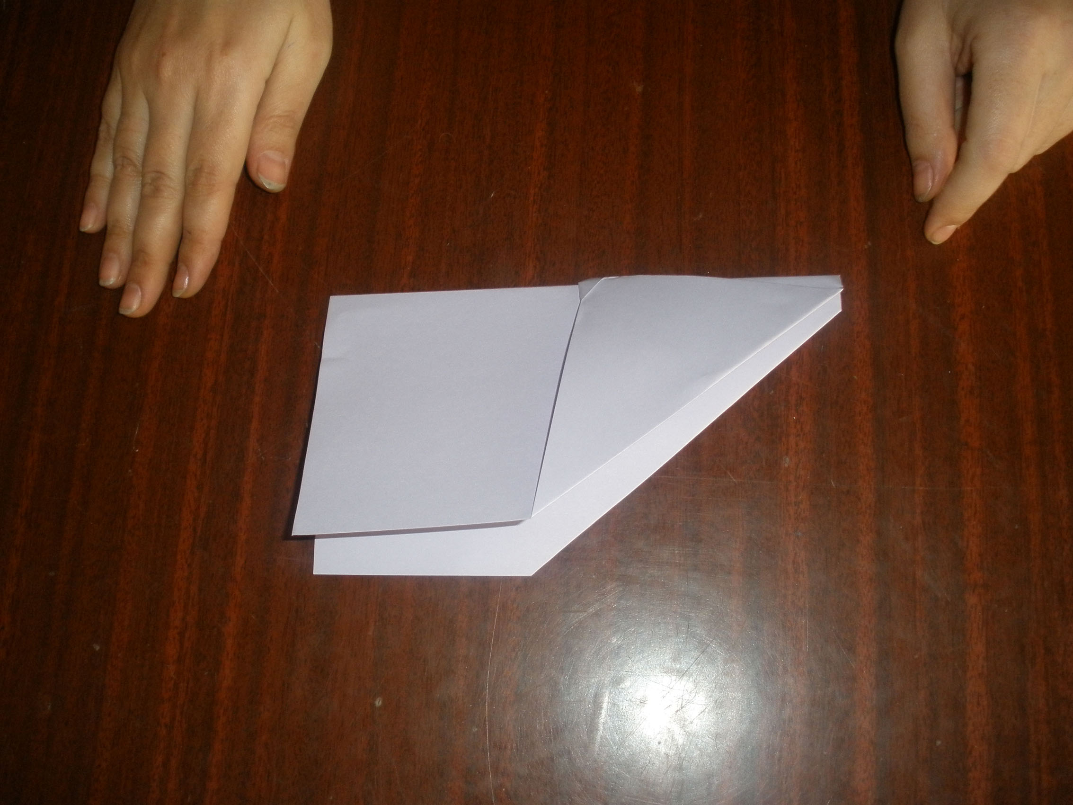
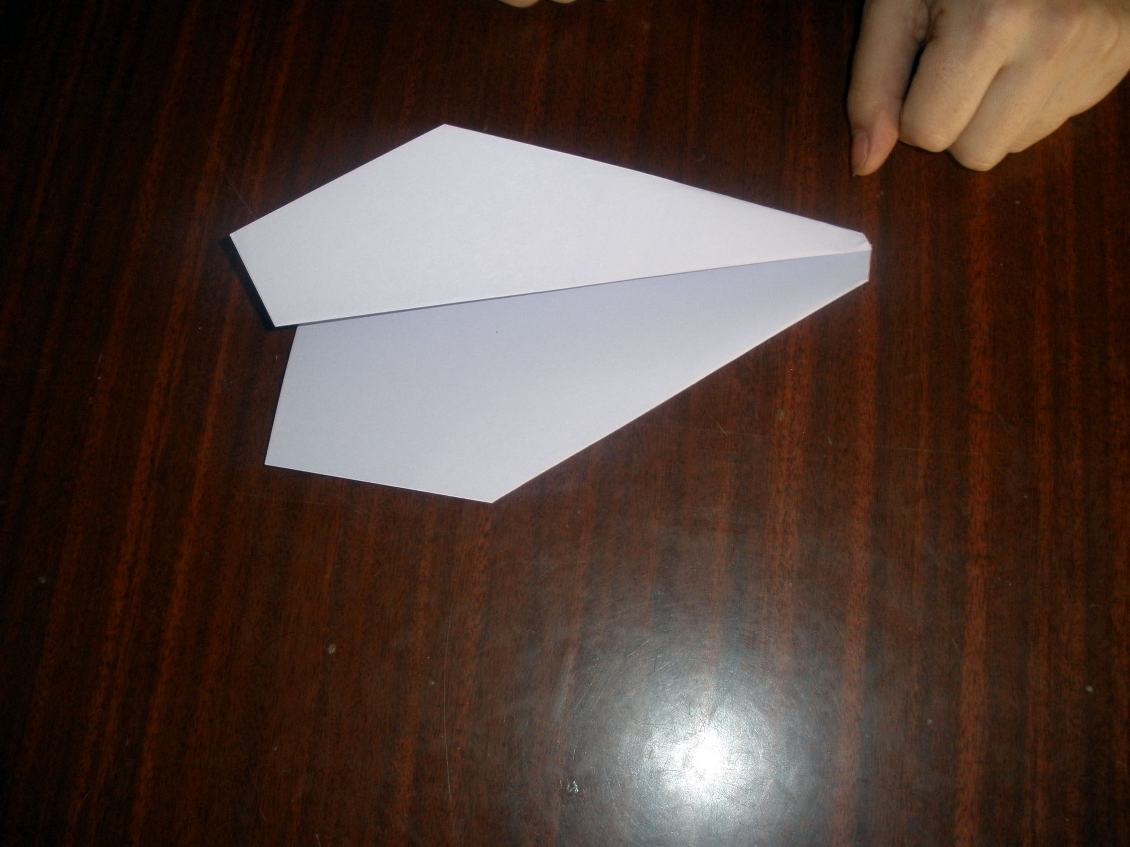
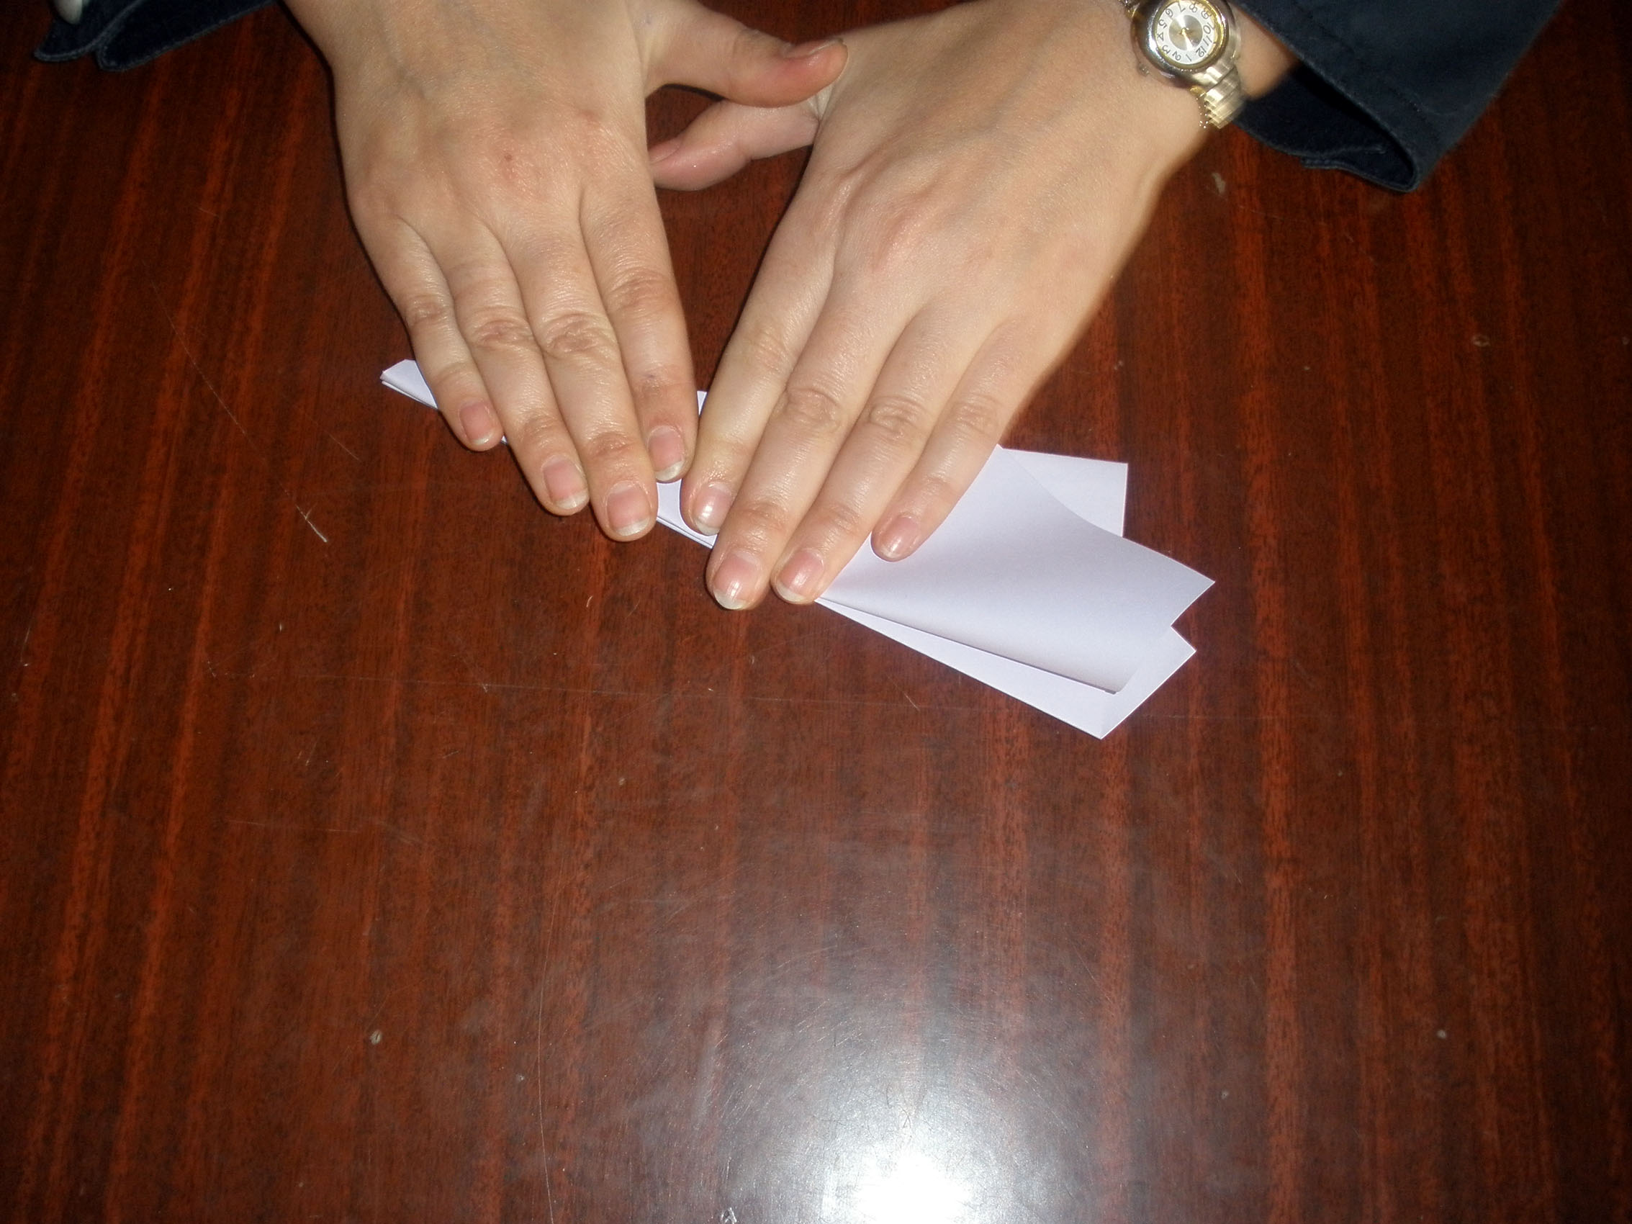


Приложение 2
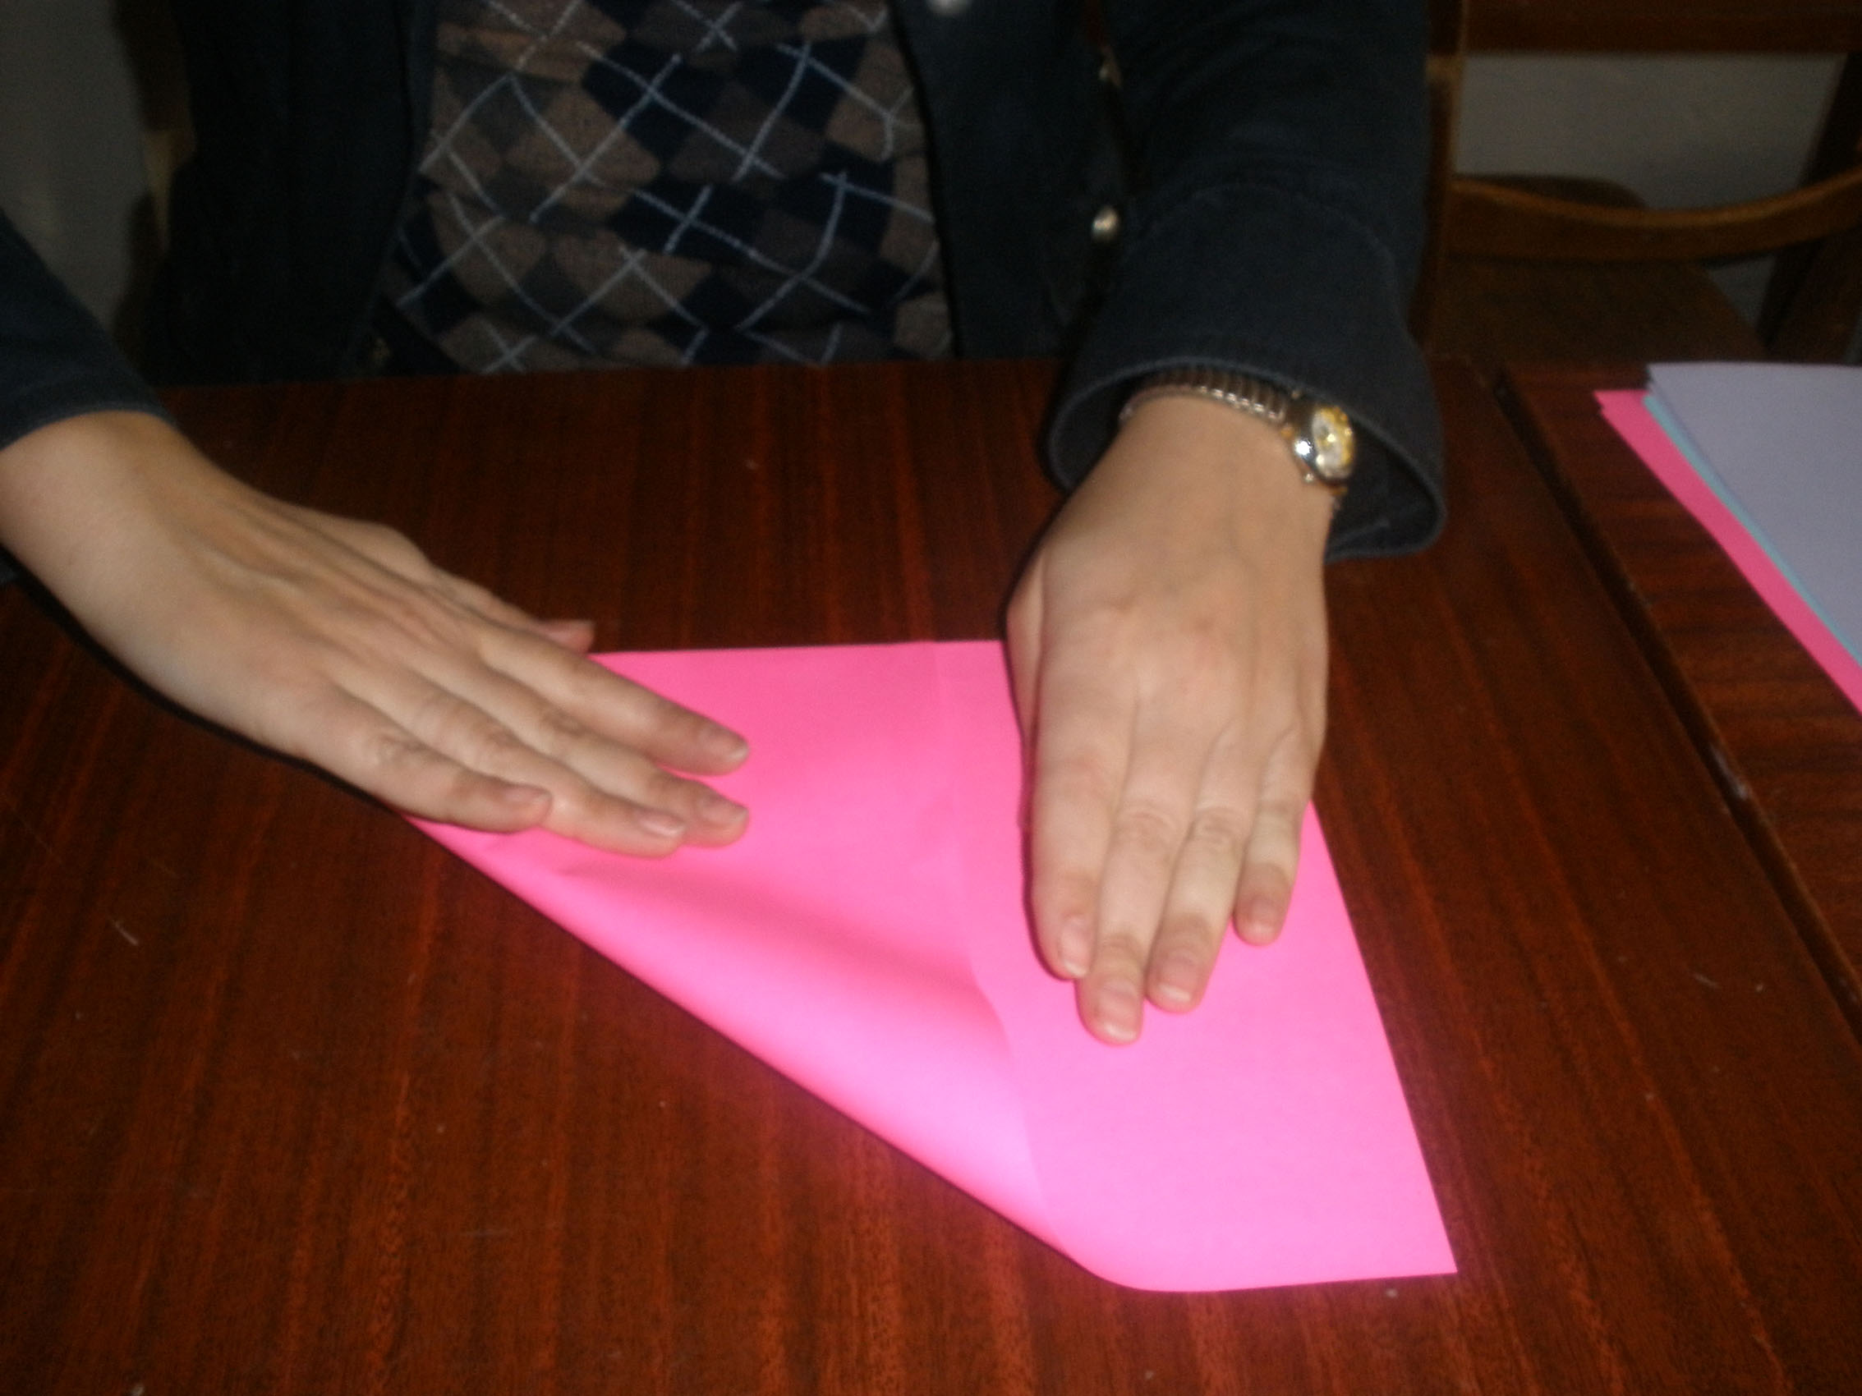
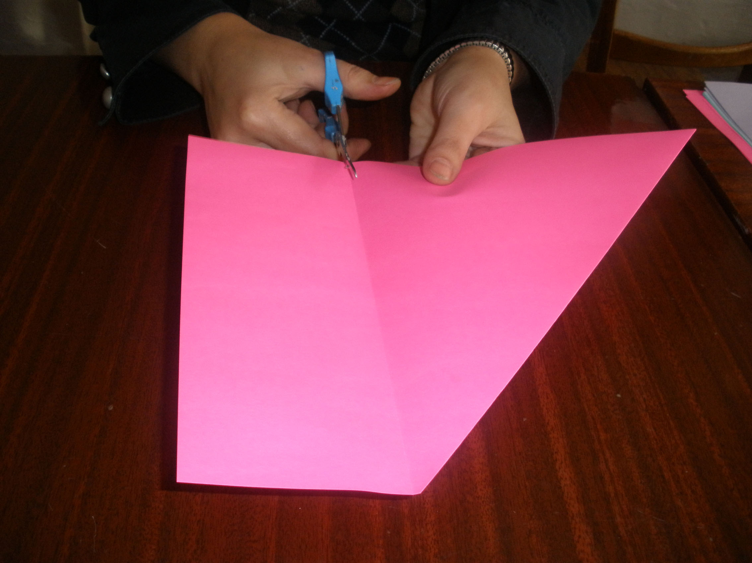
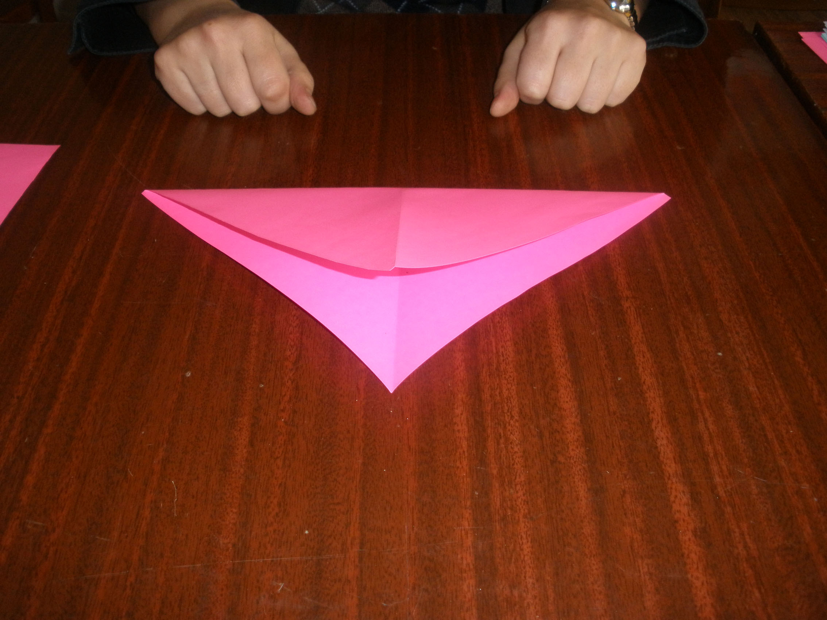
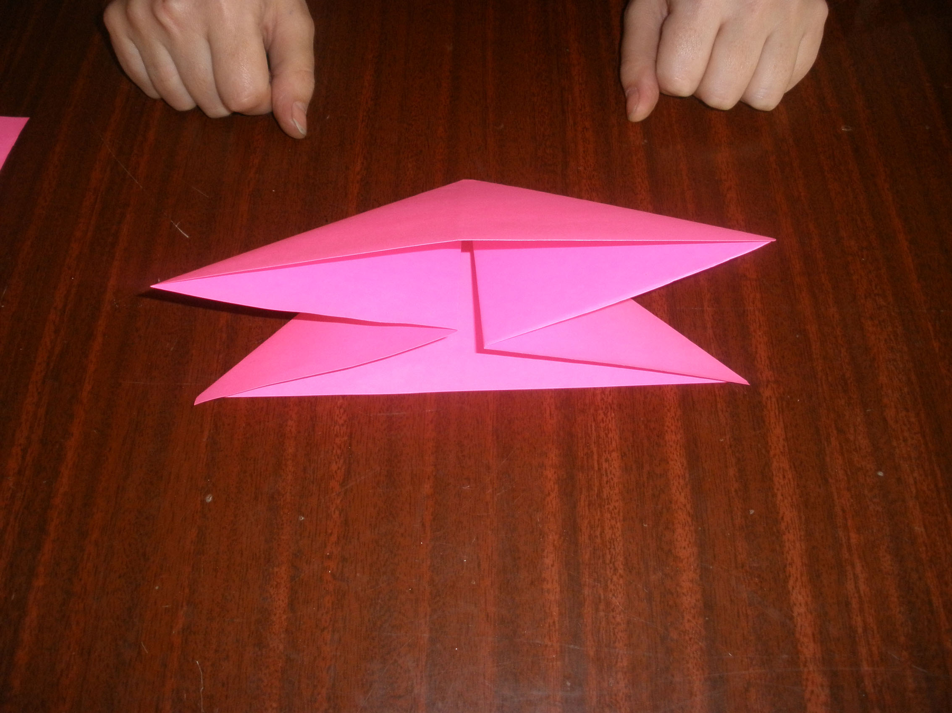
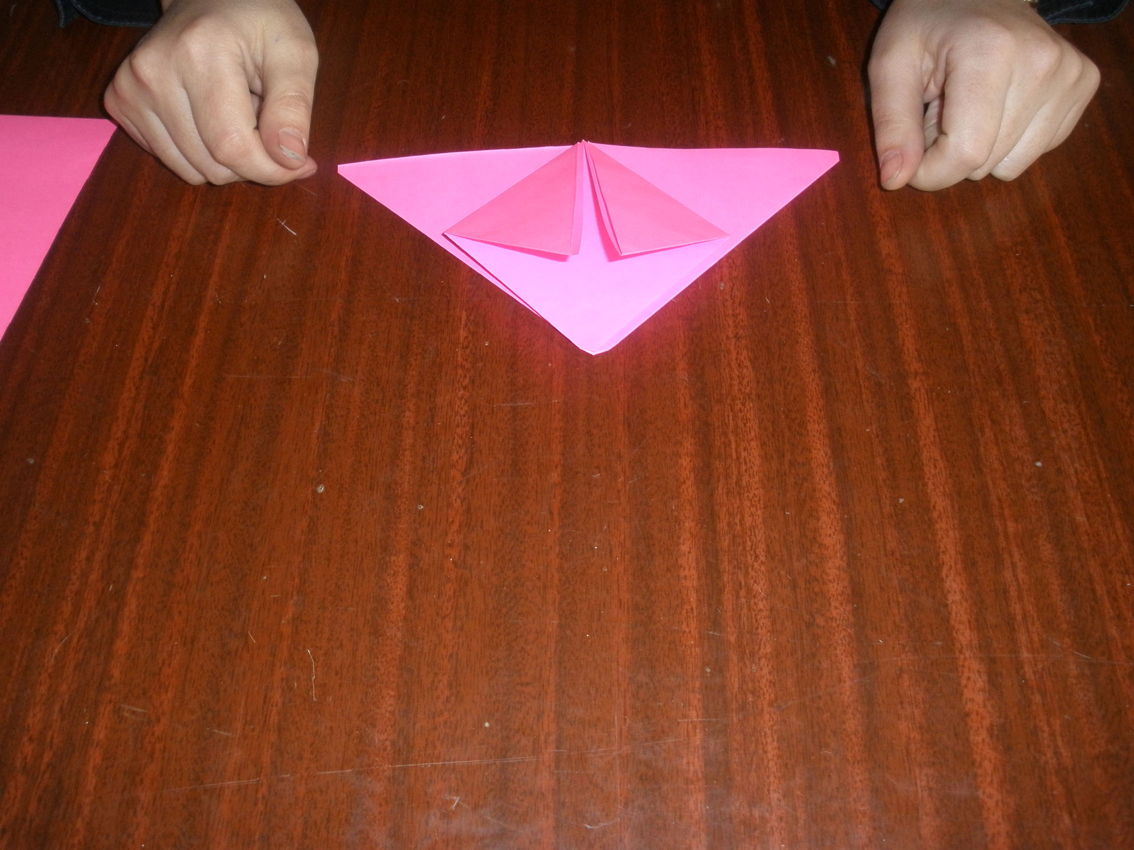
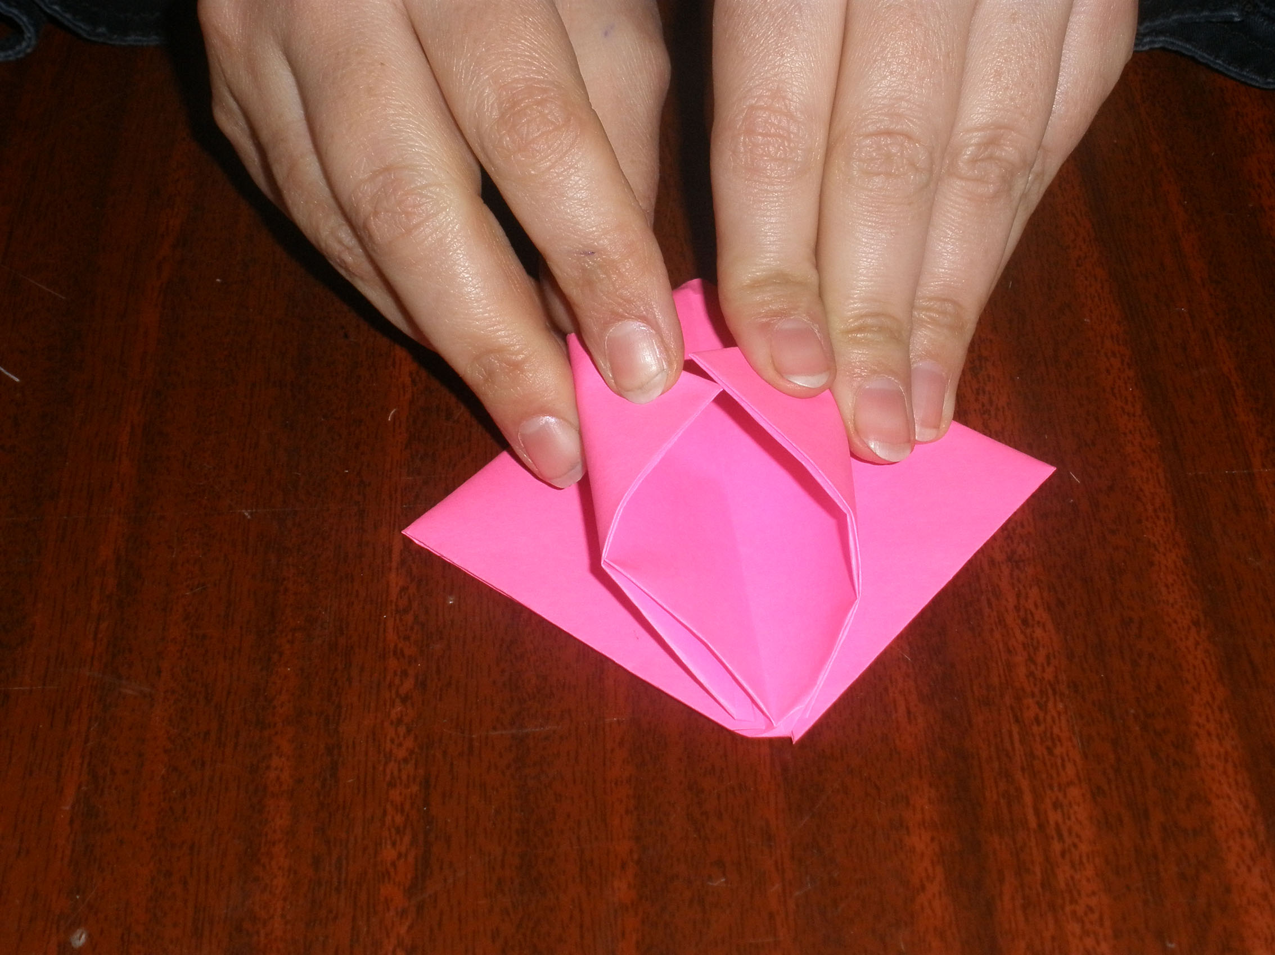
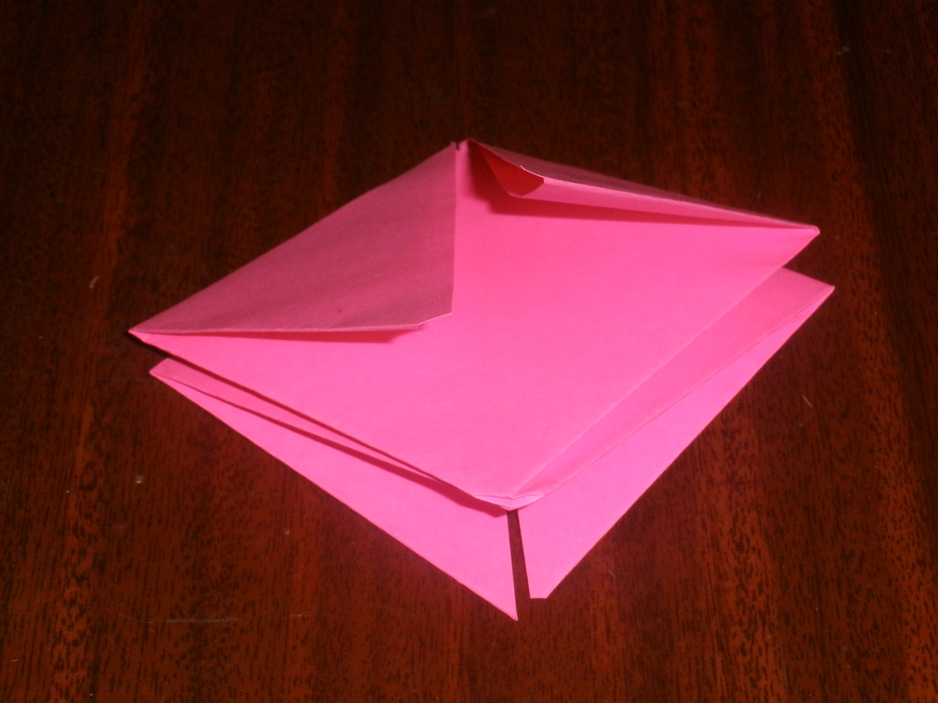
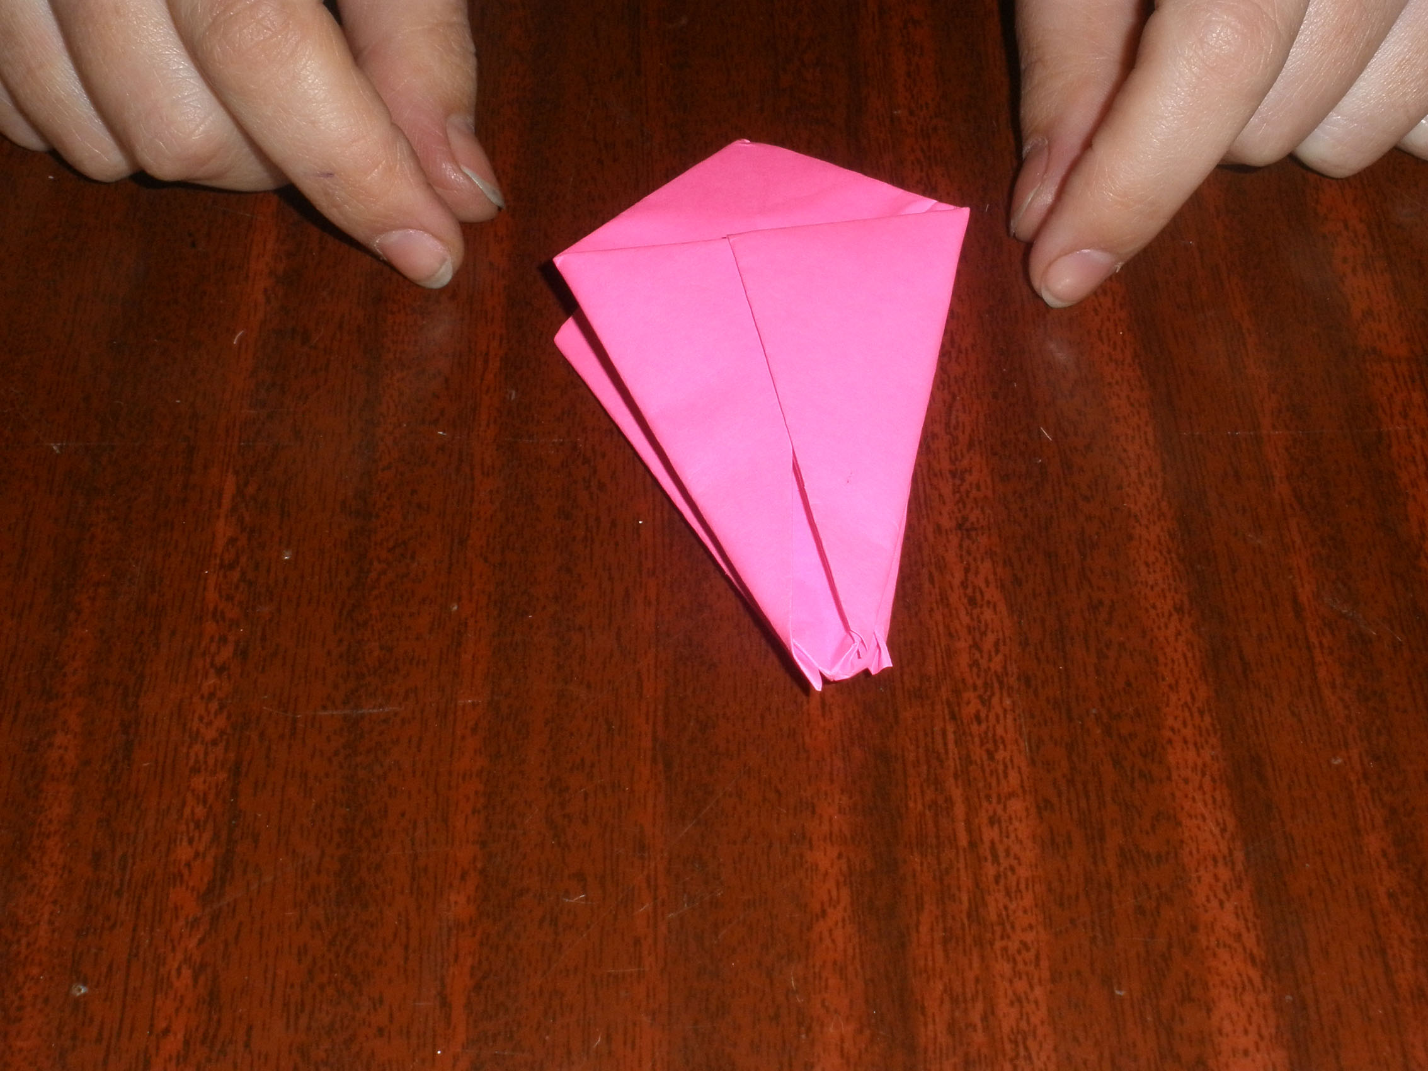
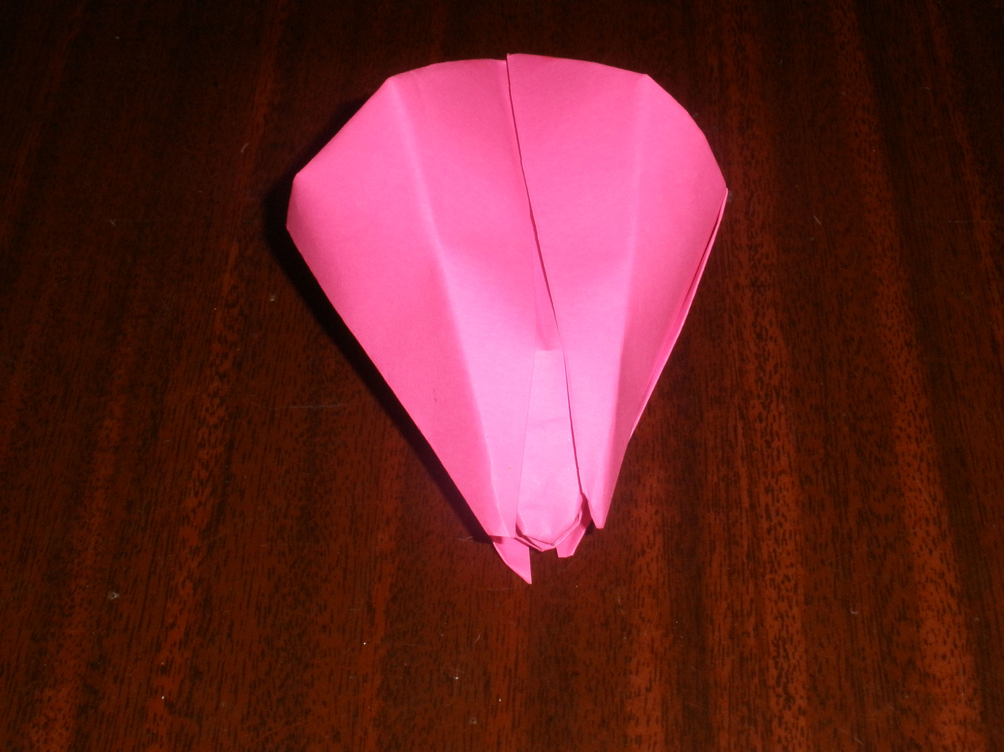
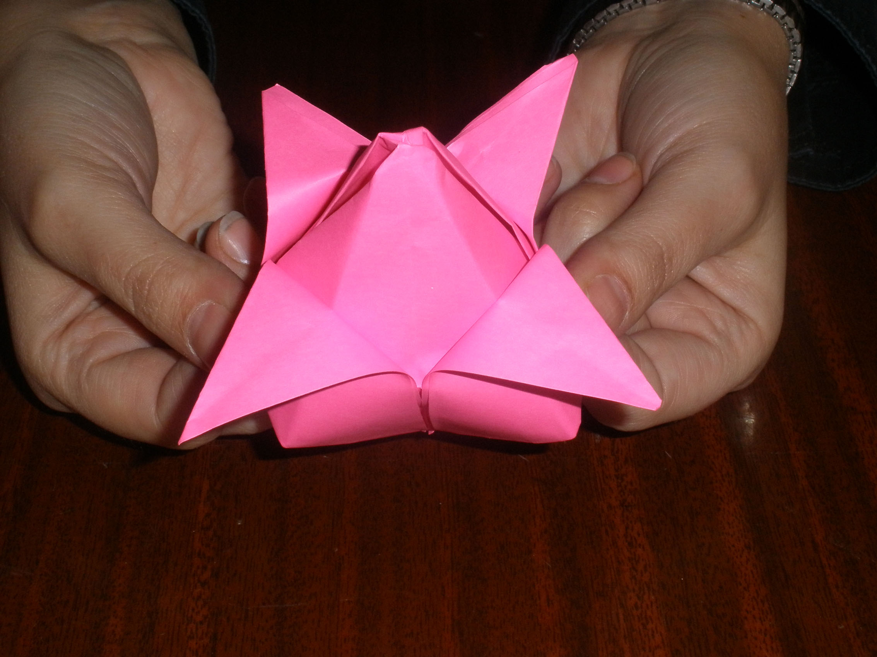

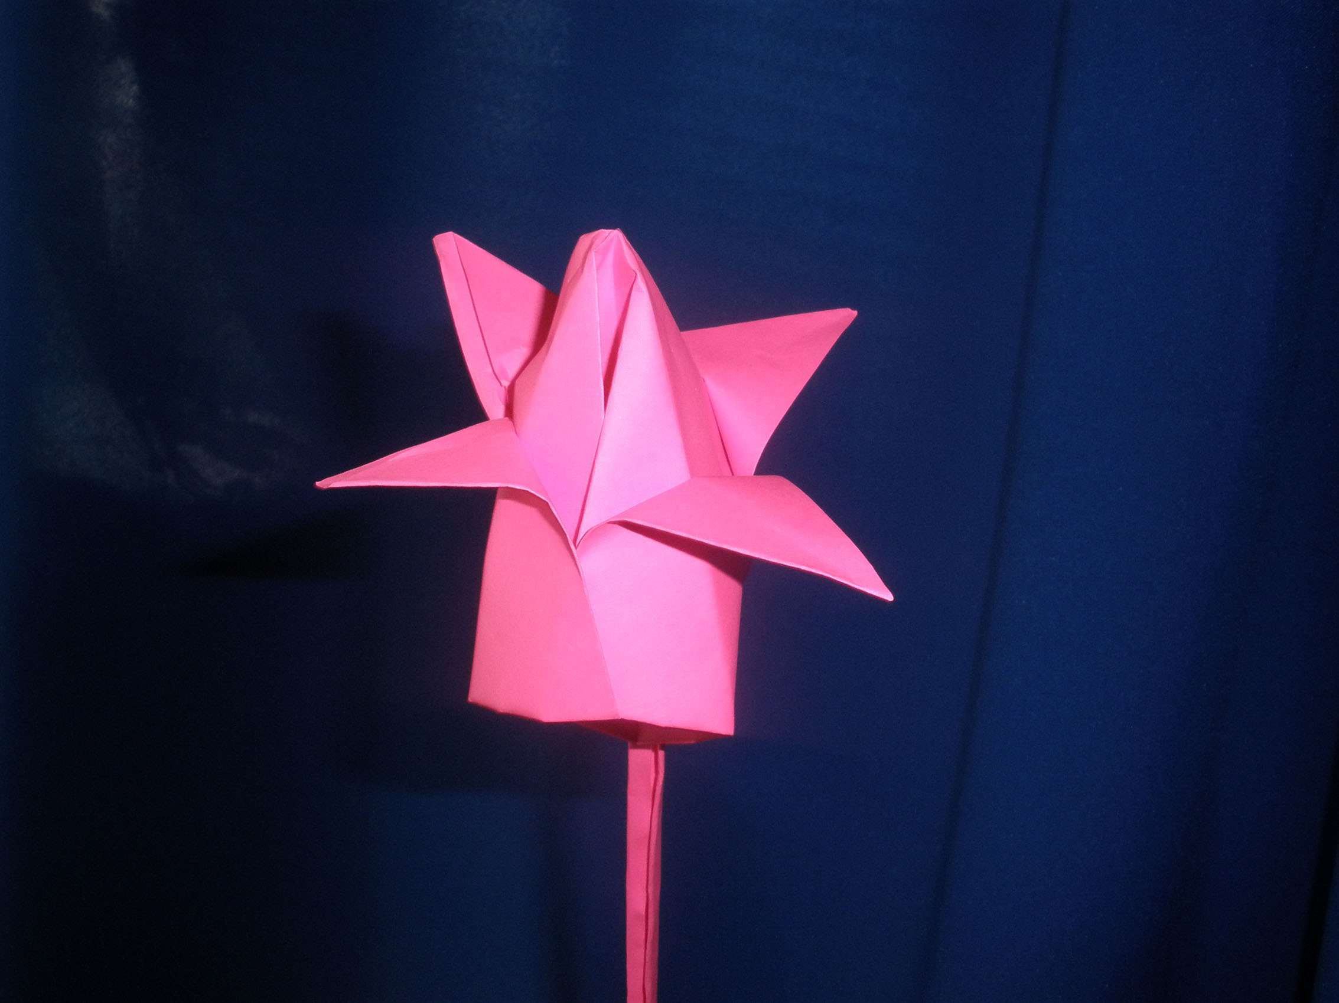

Приложение 3

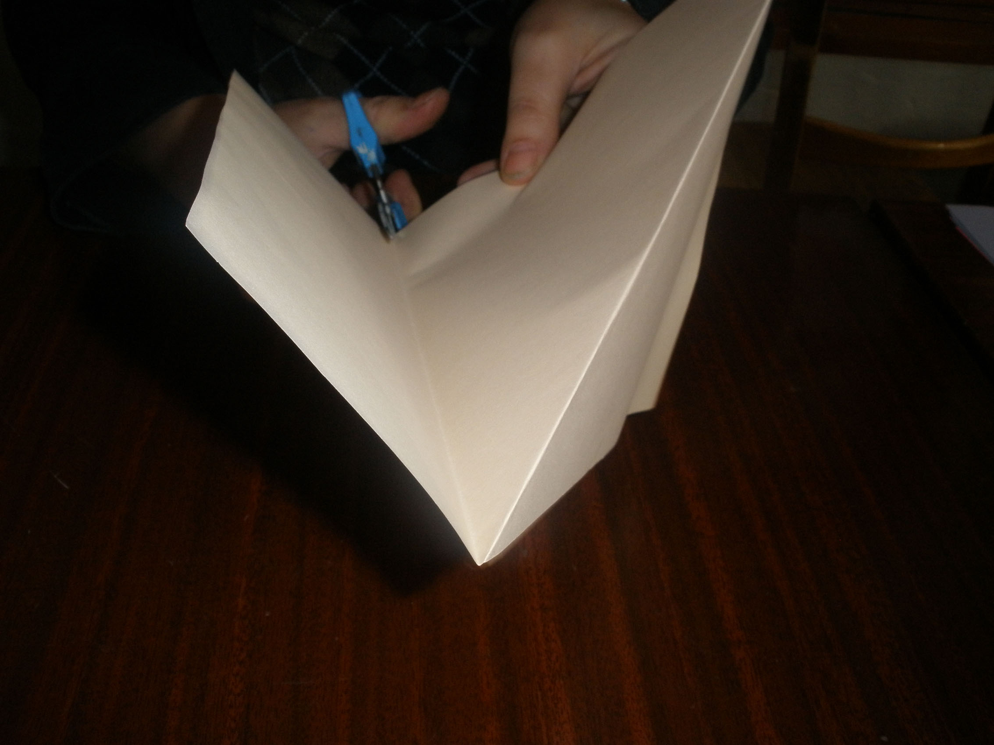

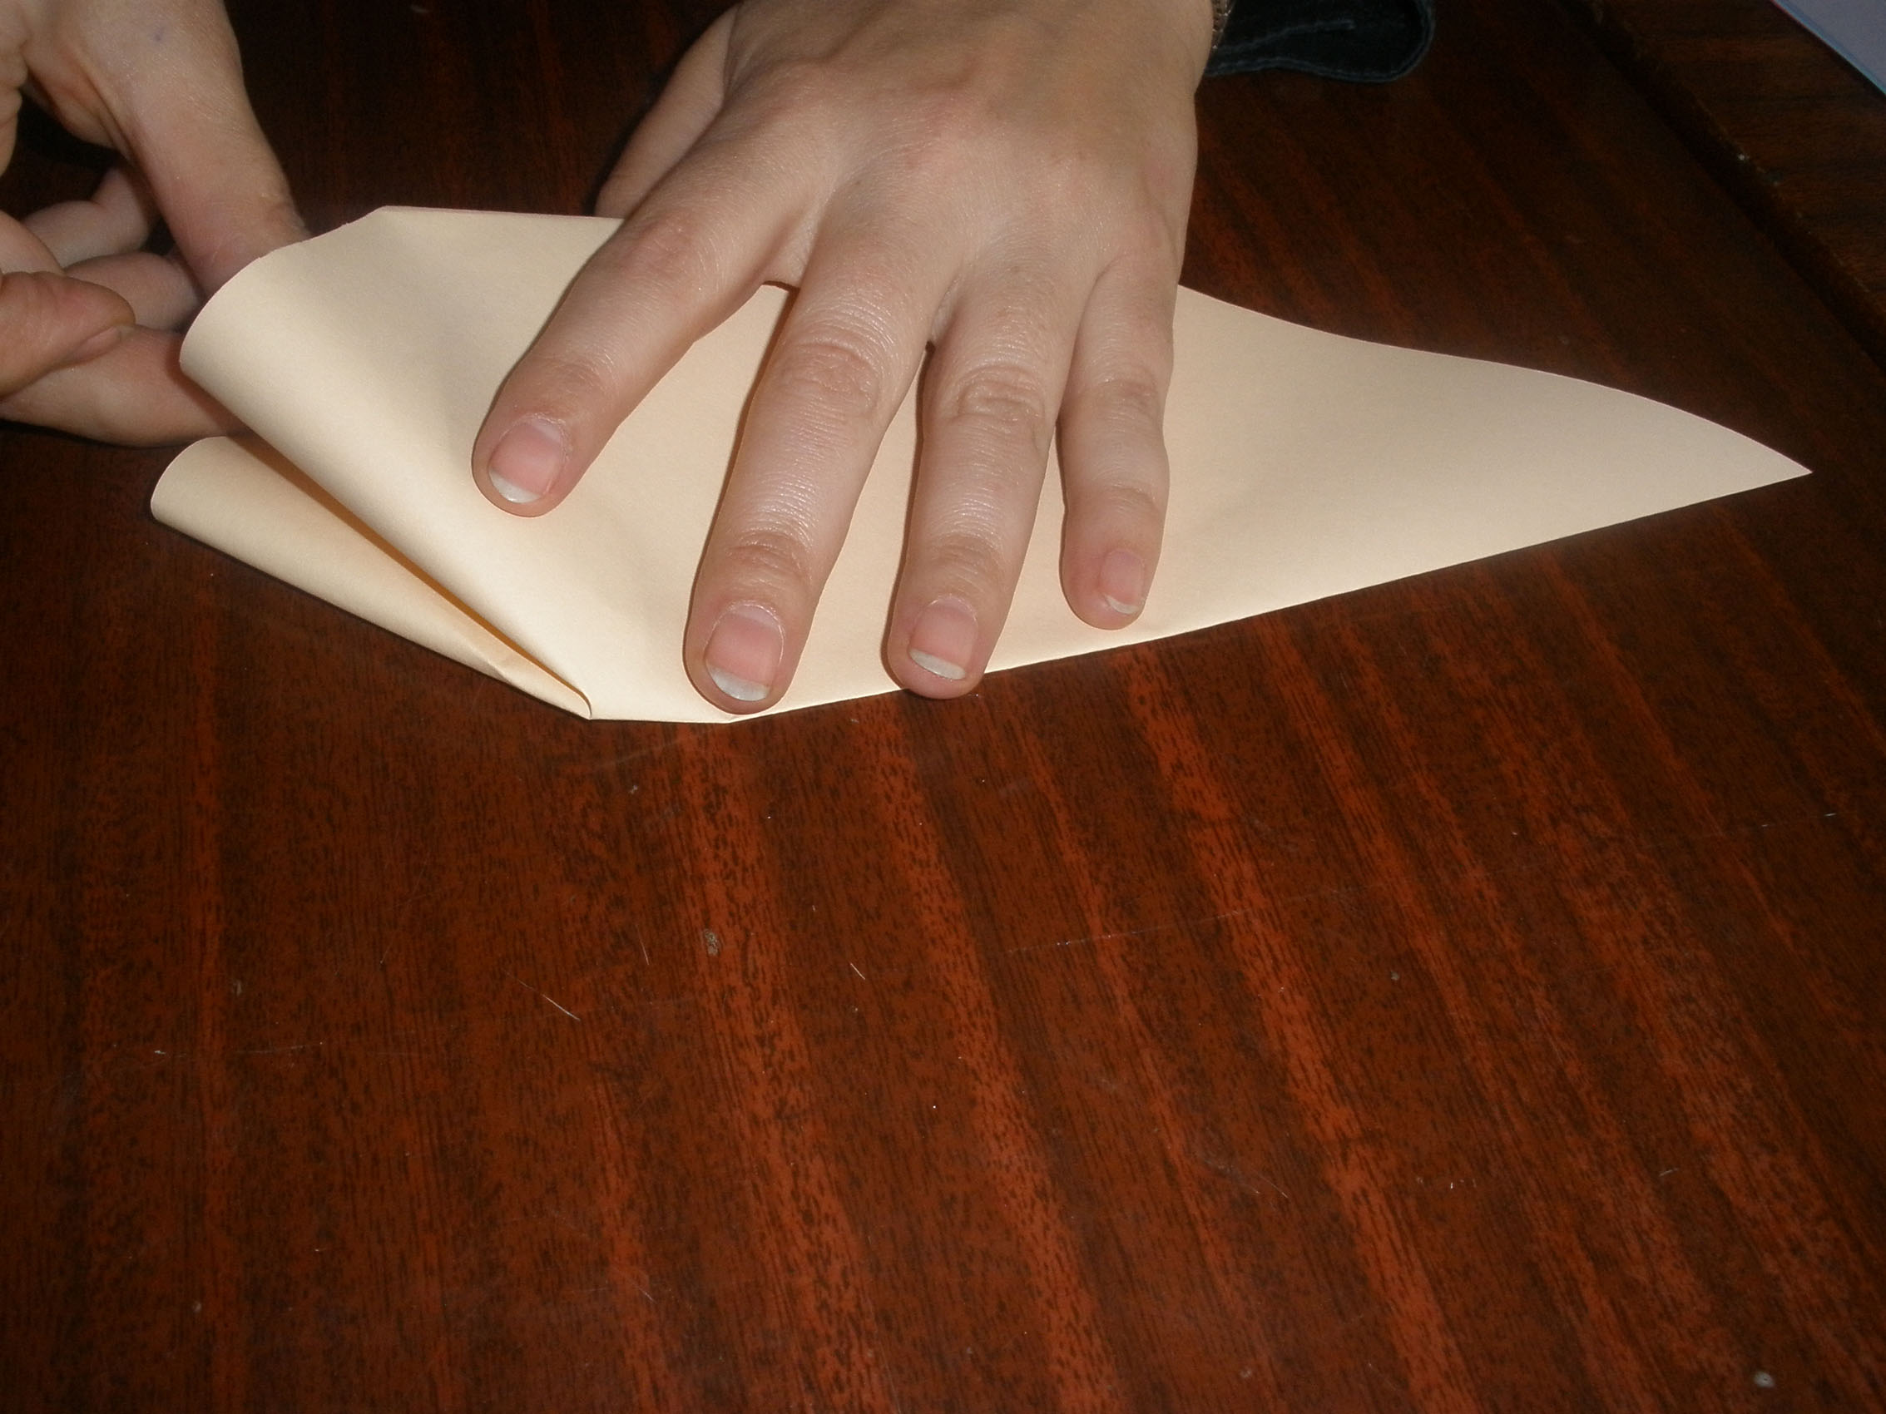
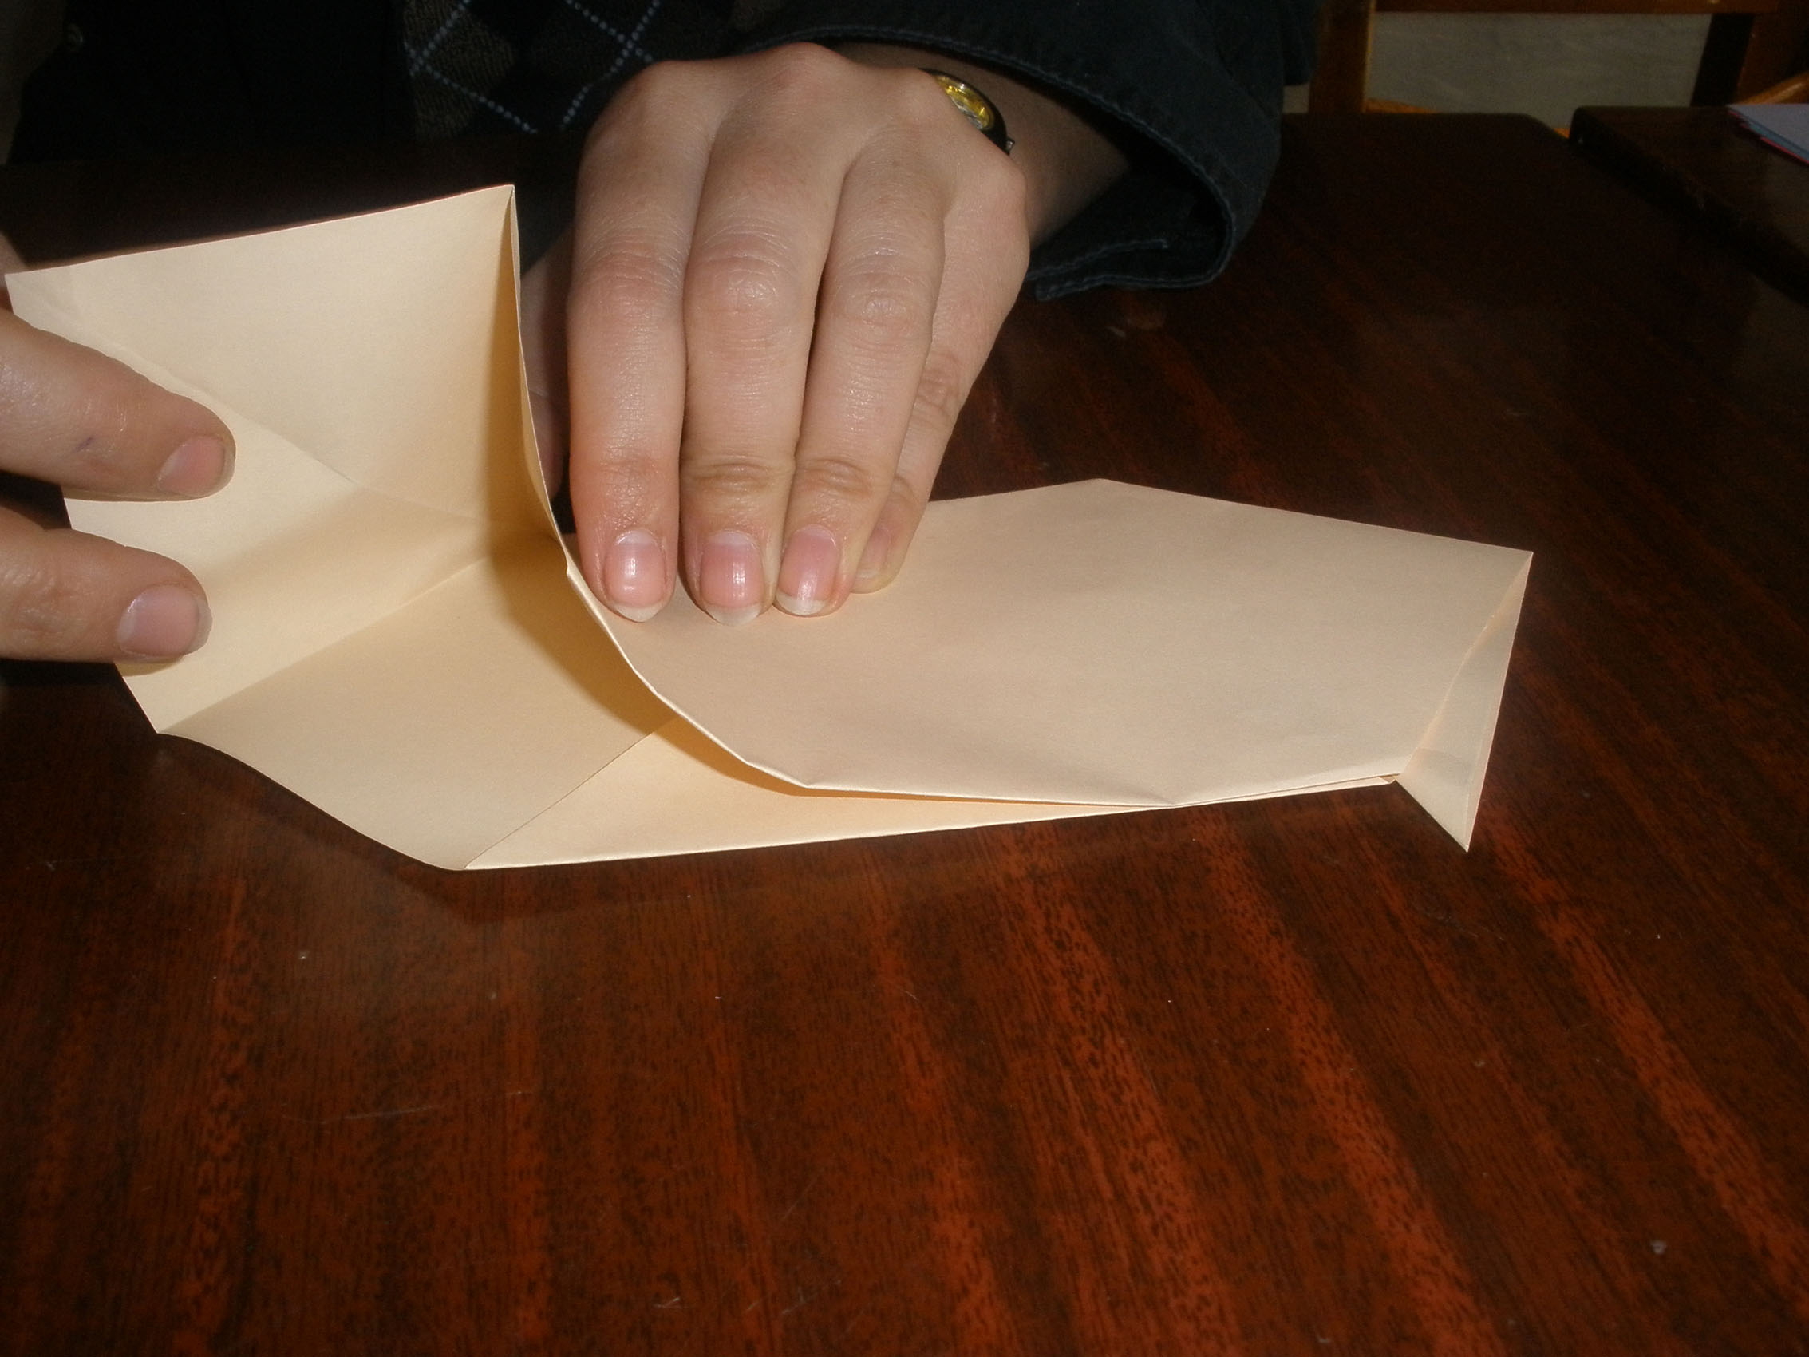

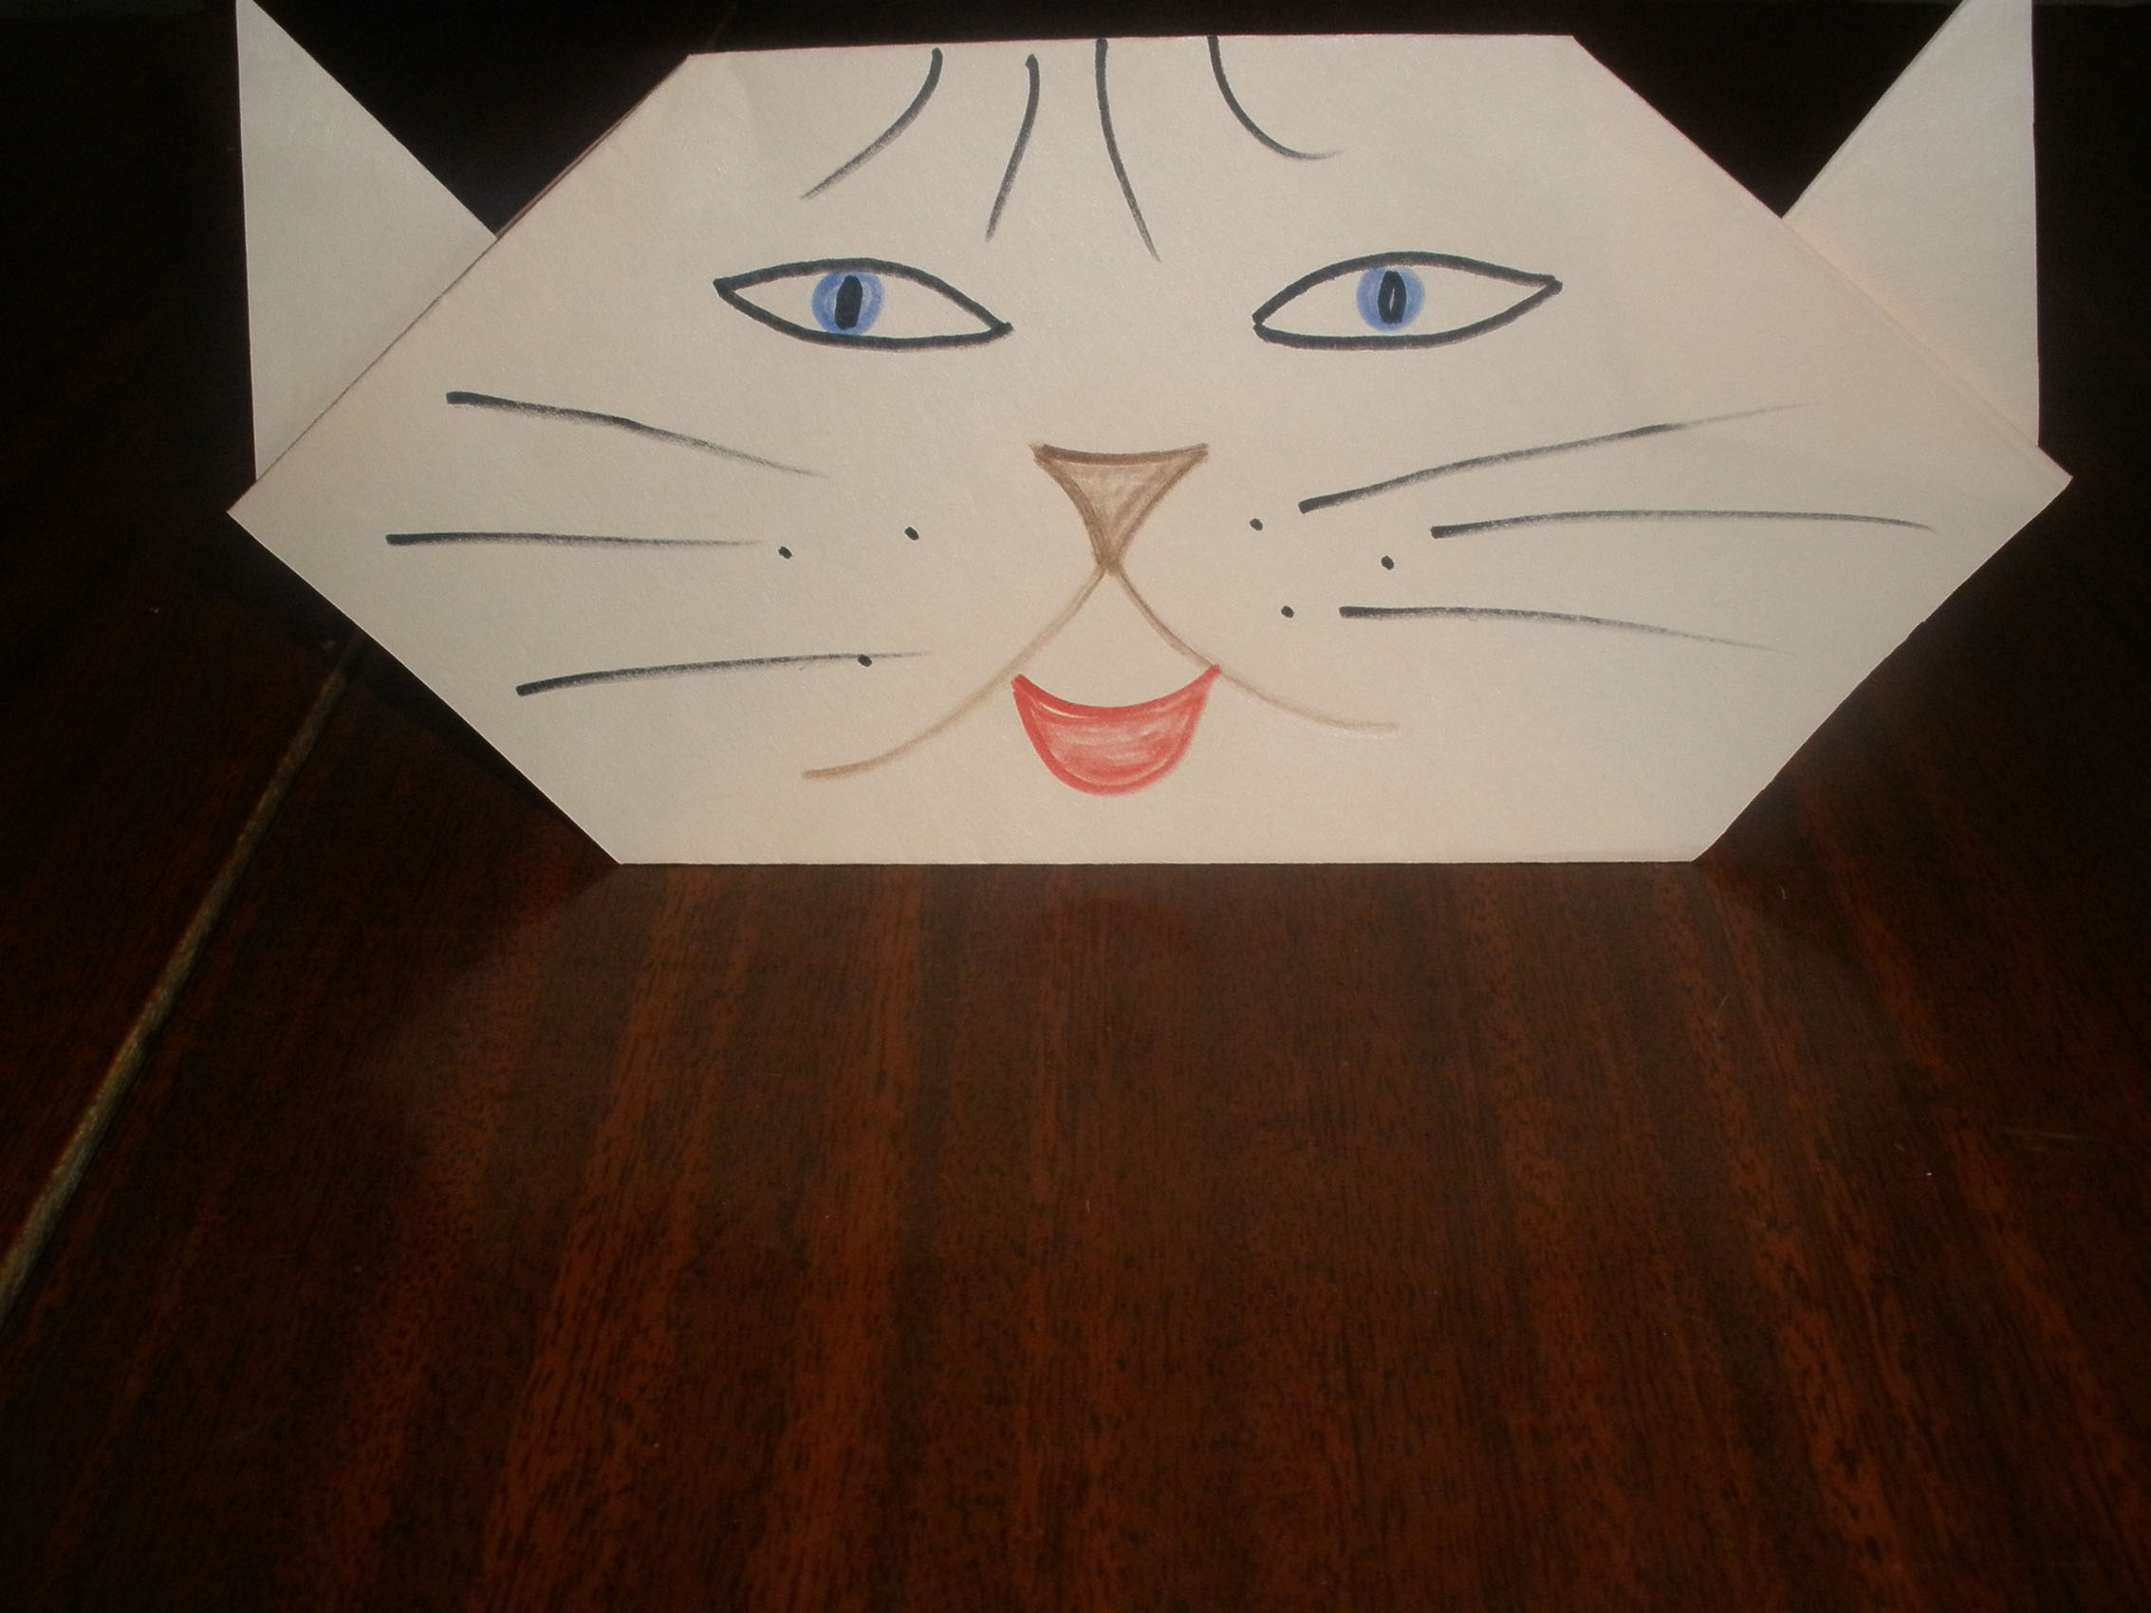
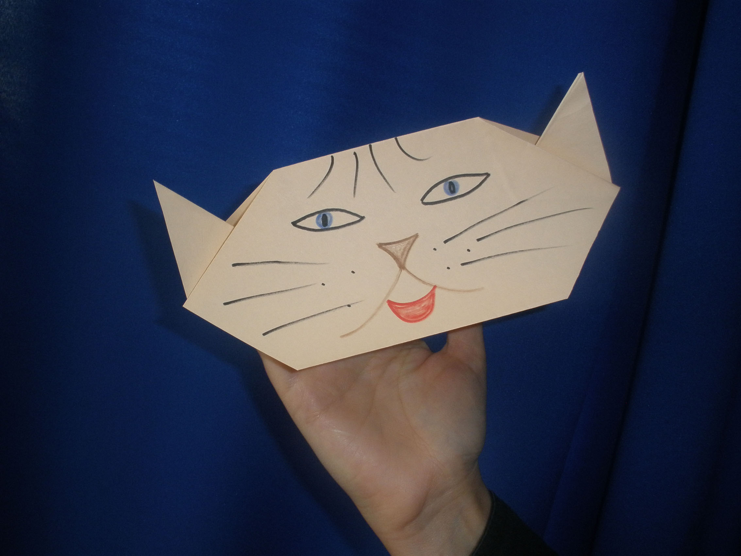

Приложение 4

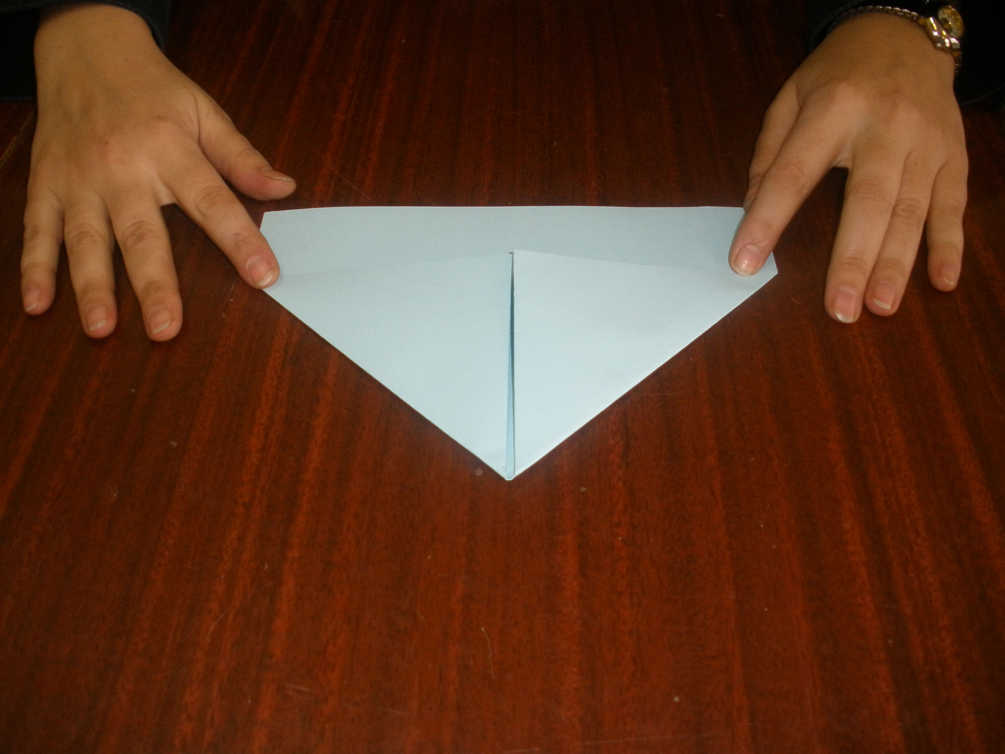
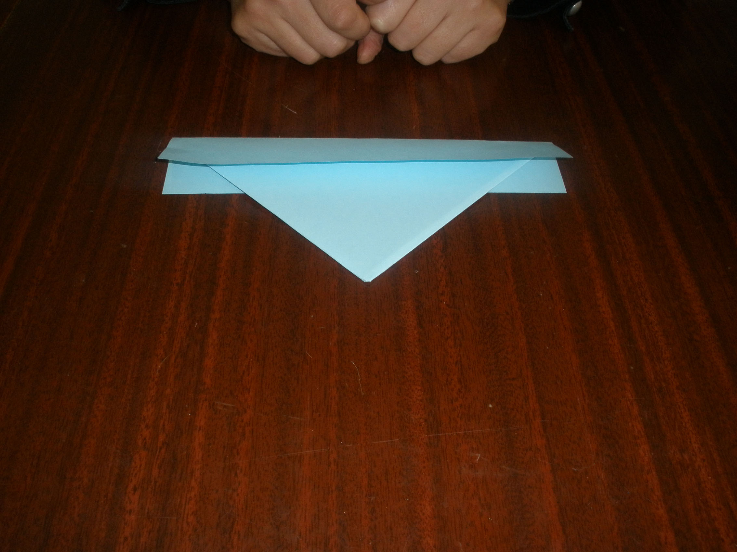
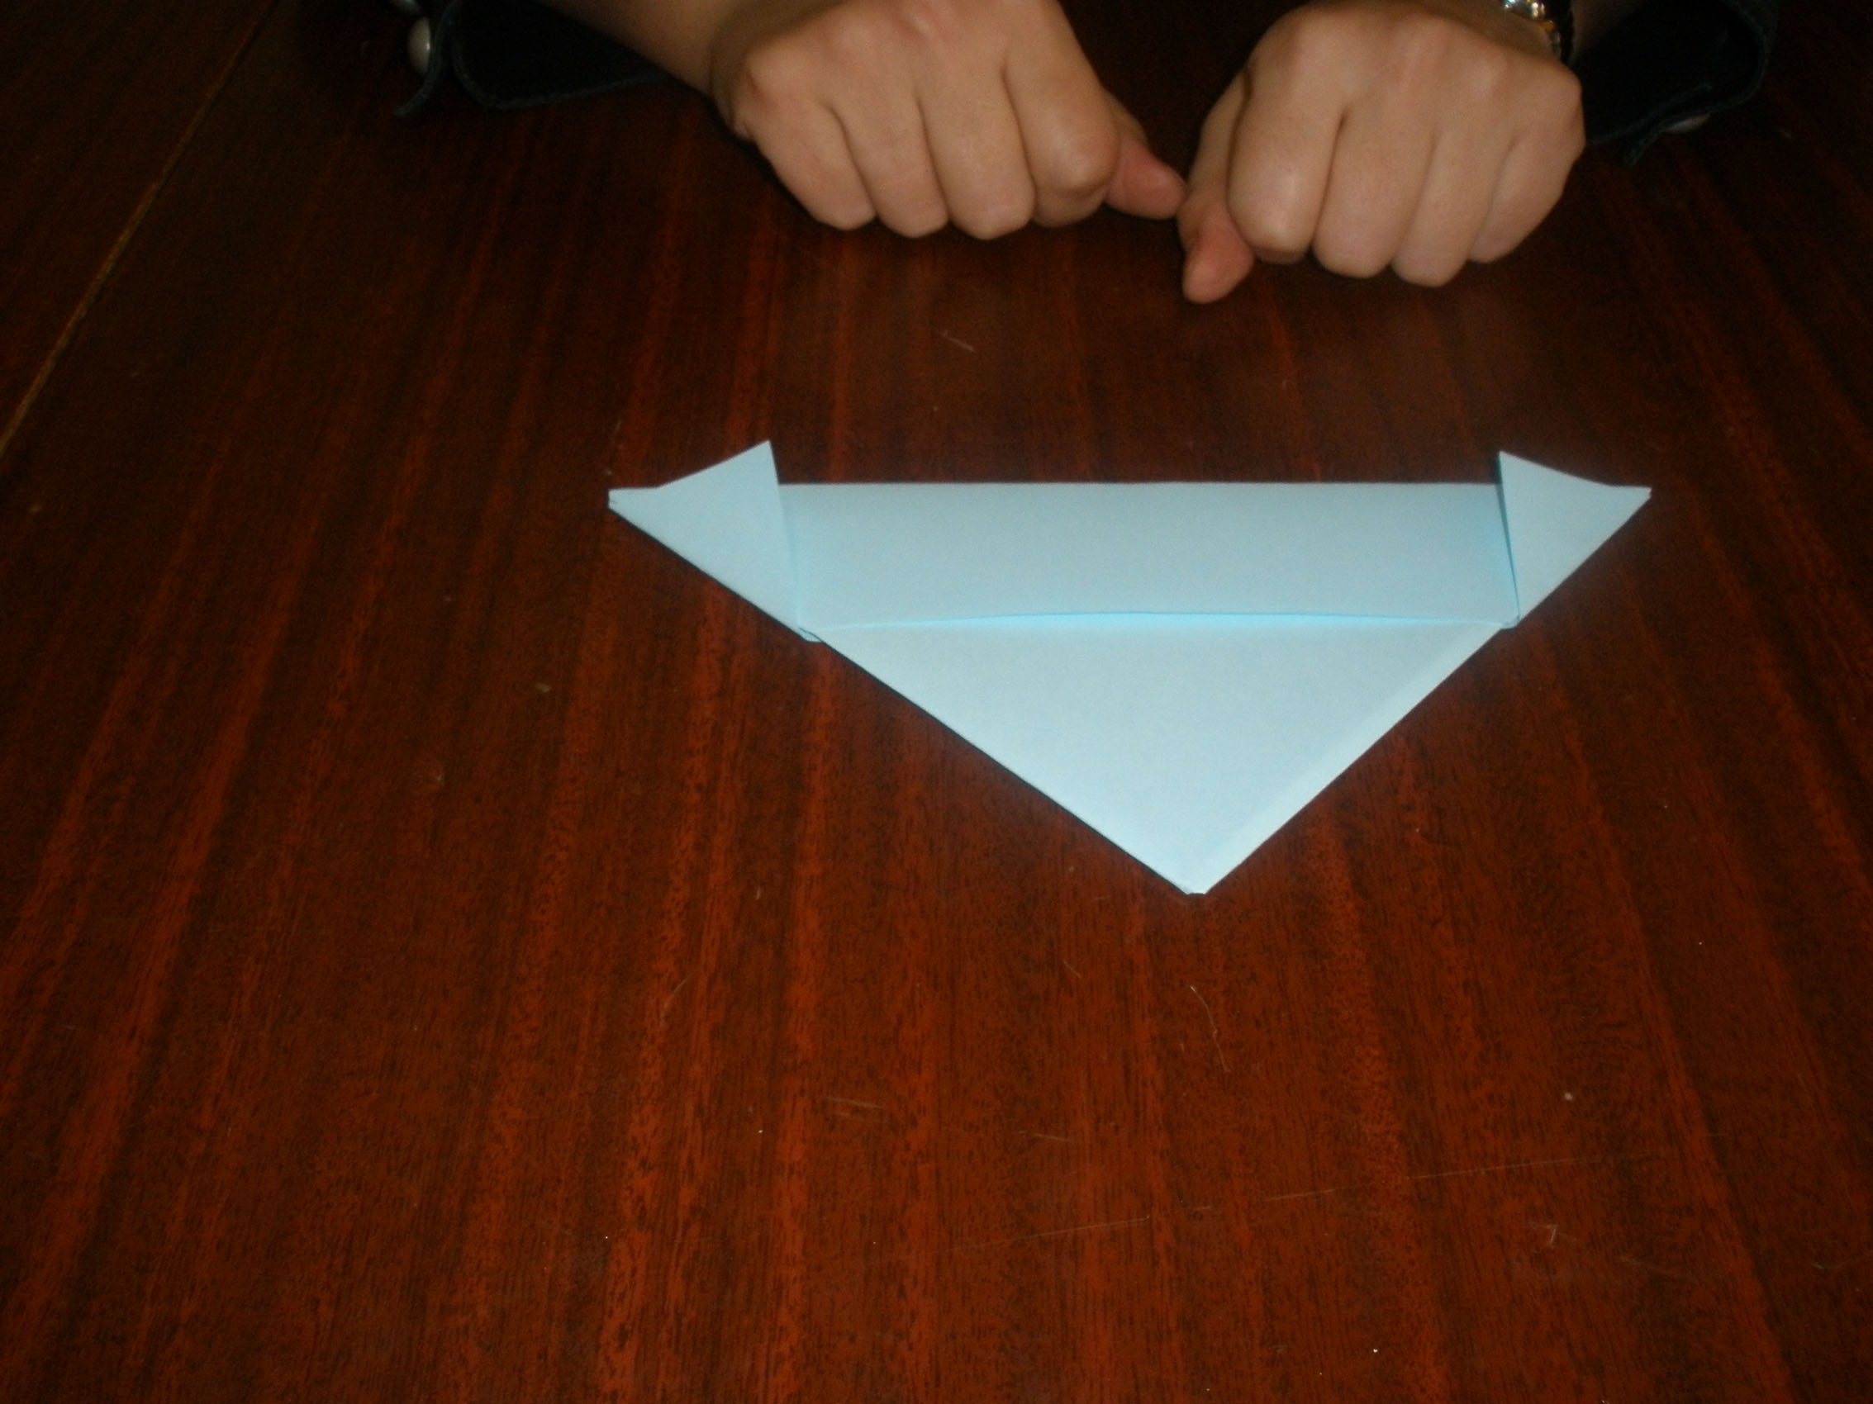


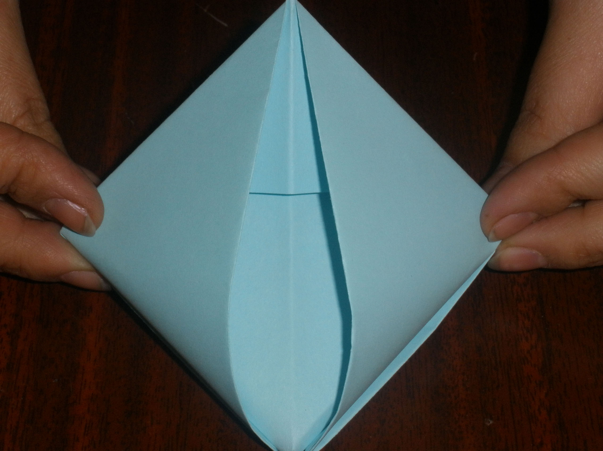
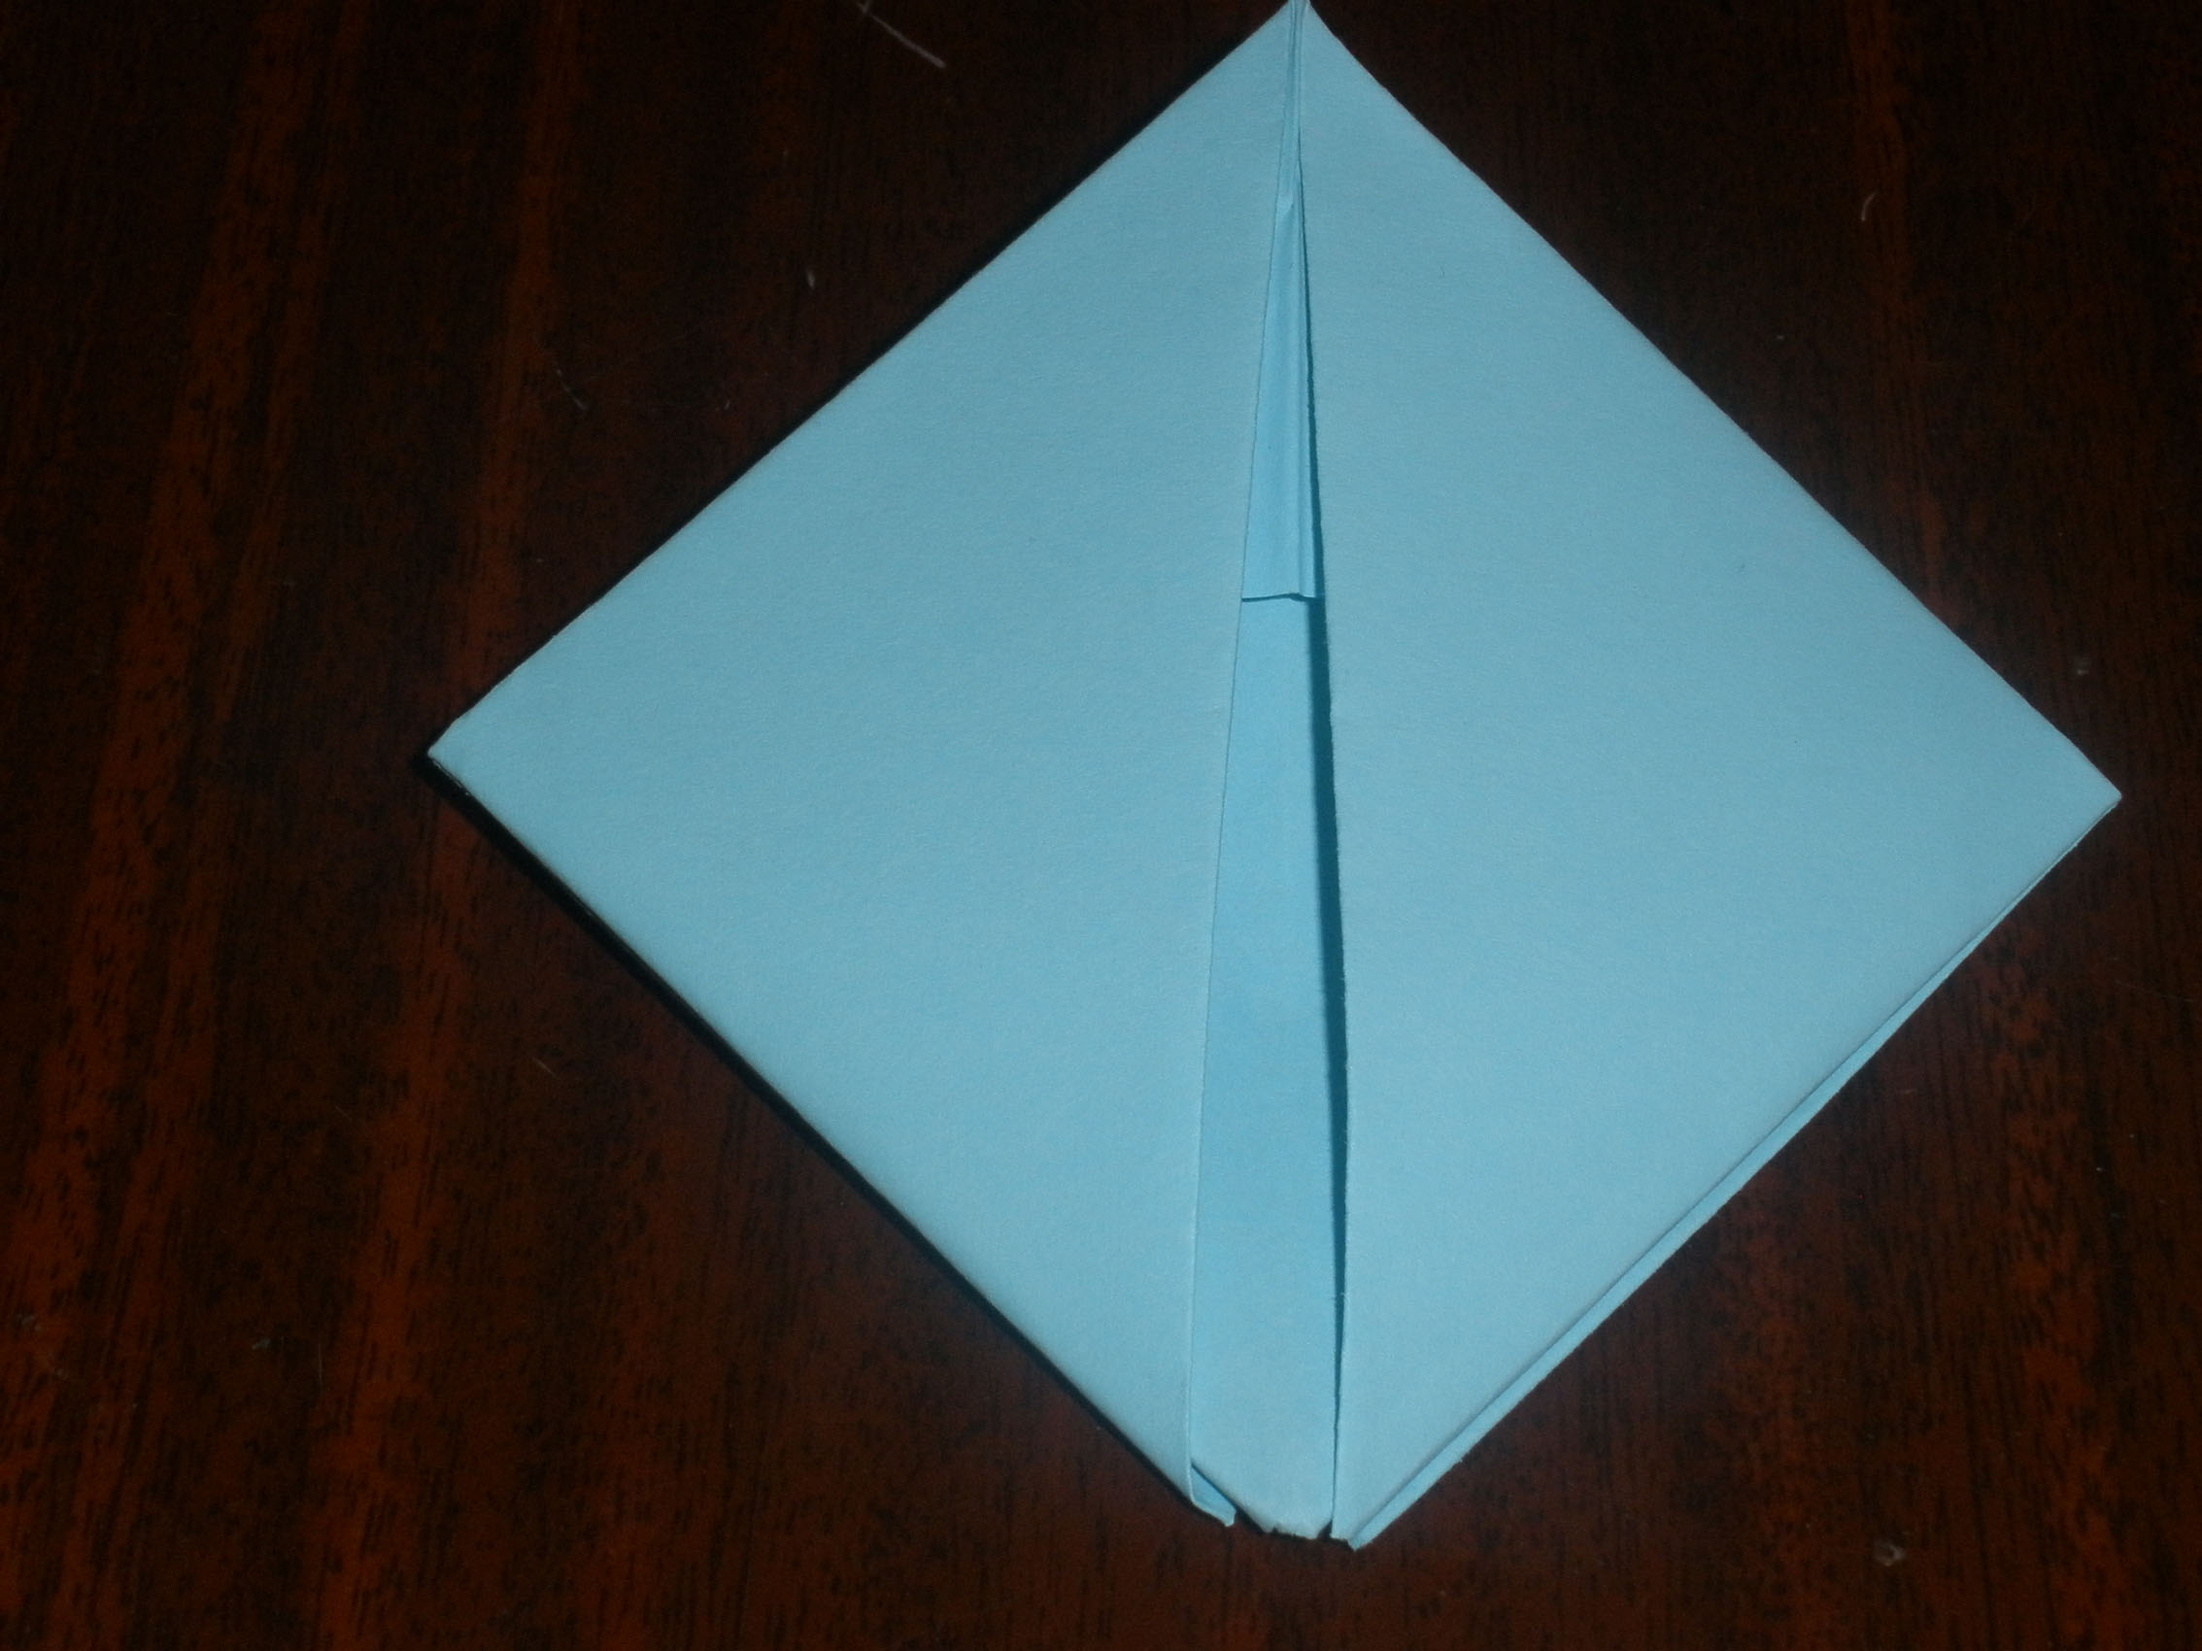
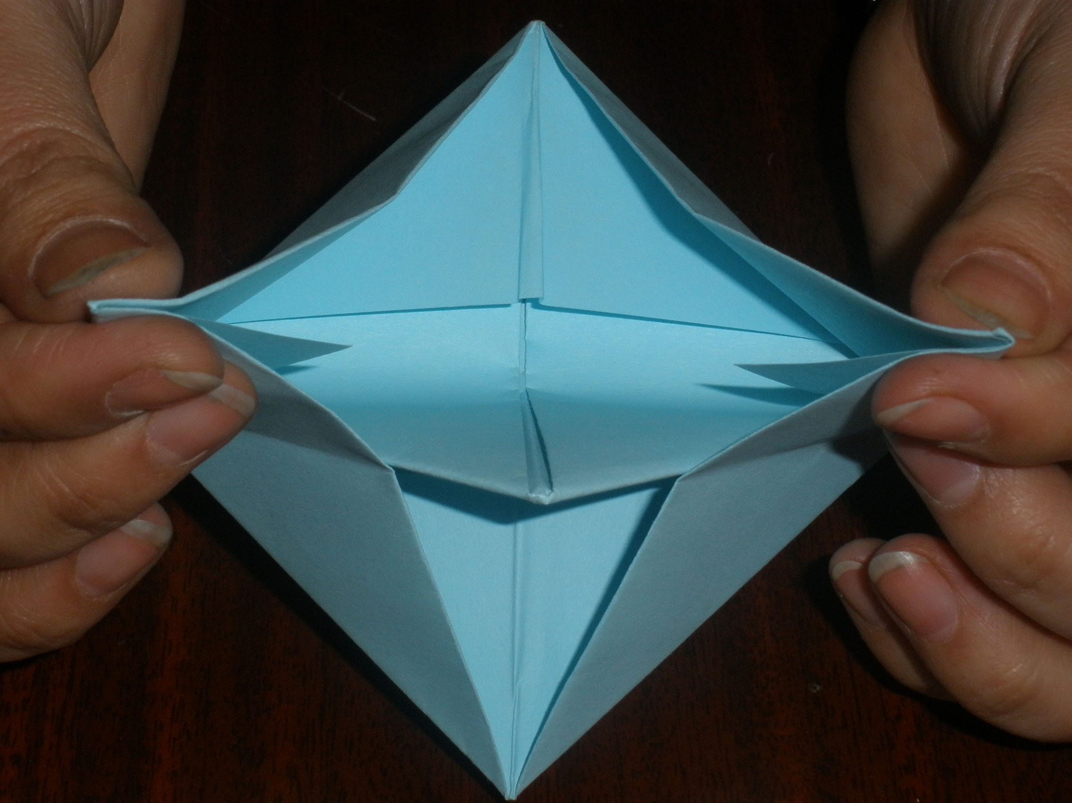
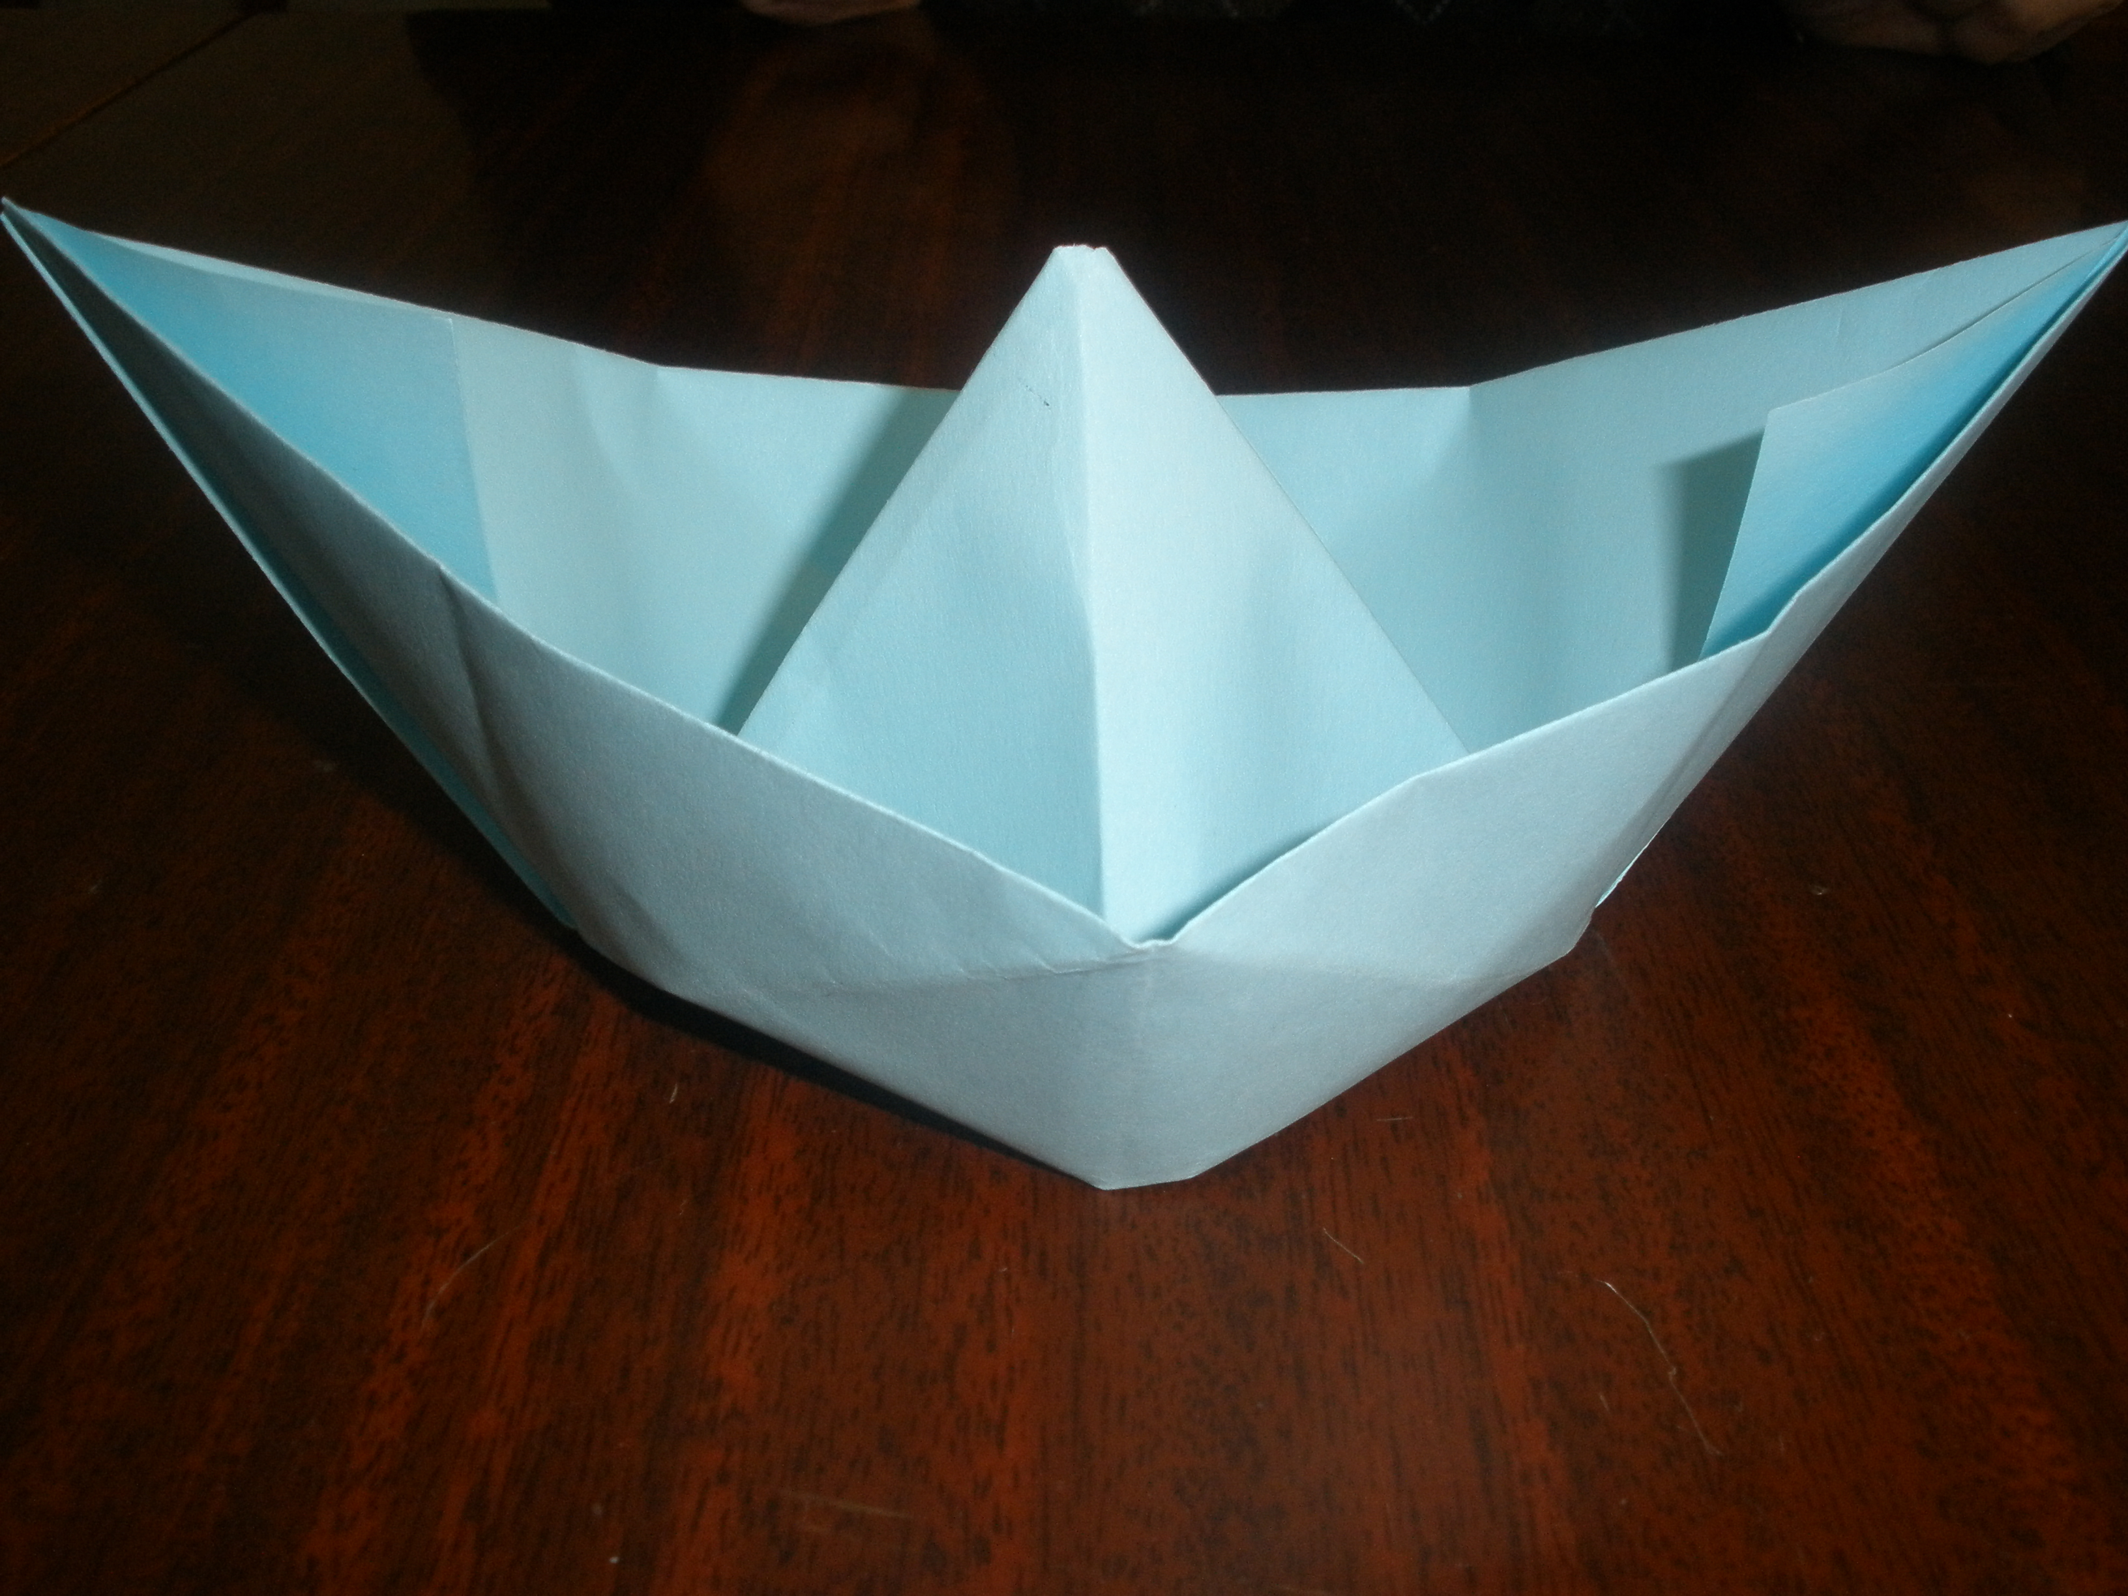
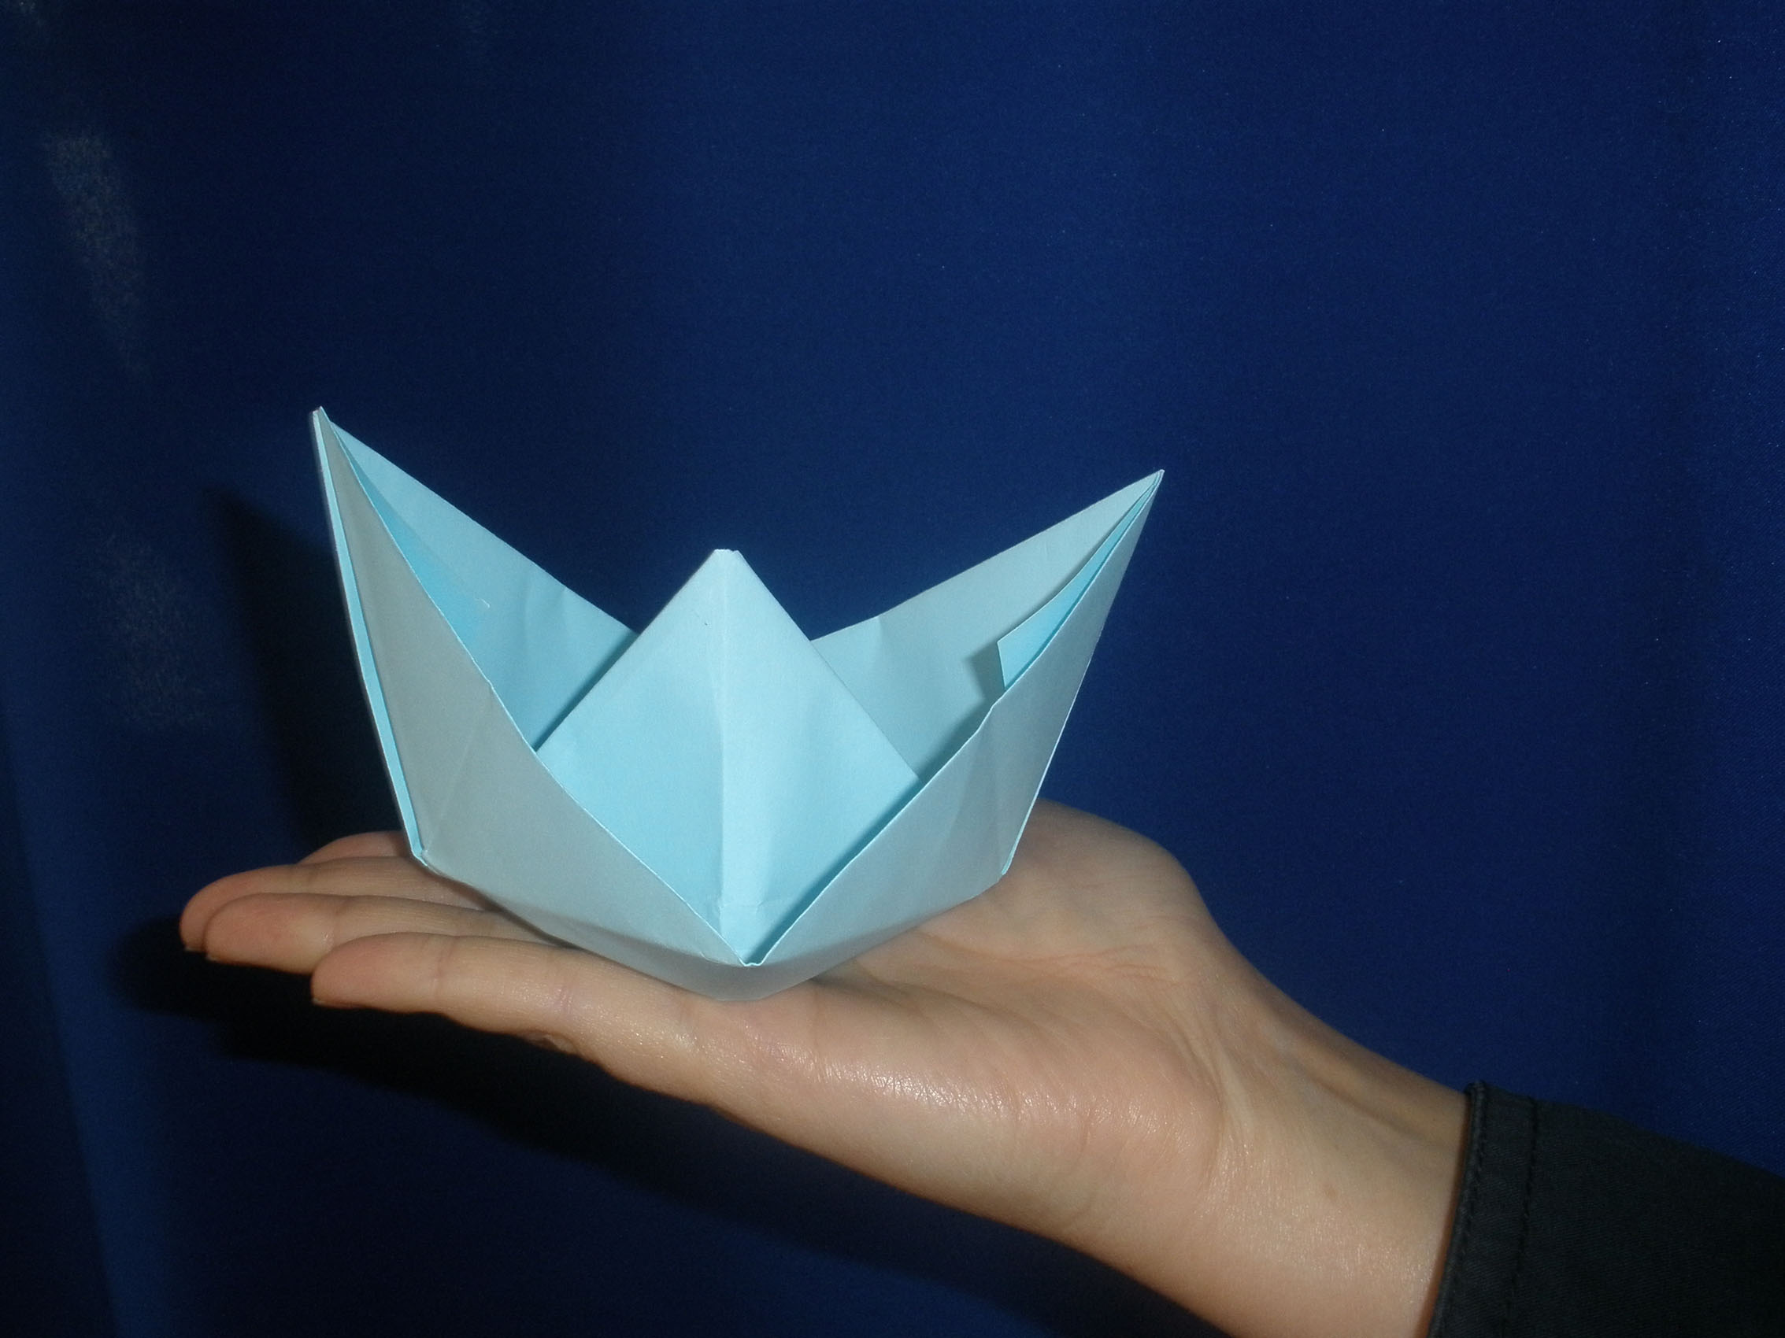

«Да здравствует, весна!»

Занятие – концерт,
посвещенный Весне, Женщине, Матери – 8 Марта.

Цель: Проводится для родителей, бабушек и мам, к 8 Марта, а в сокращенном варианте для дошкольников, гостей вокально-хорового коллектива, в период весенних каникул.

Оборудование:
- Музыкальная аппаратура, микрофоны, фонограммы
- Реквизит для оформления зала: цветы, шары, бумажные птички, солнце
- Костюмы для действующих лиц.

Действующие лица:
- Королева Весна
- Принцесса Марта
- Принцесса Солнышко
- Принцесса Ветерок
- Принцесса Капель
- Принцесса Улыбка
- Праздник «8 Марта» - мальчик (возраст 8 – 10 лет)

Объяснение игрового момента:

- Игра на тему птиц – «Птичий хор».
Зрители в зале по рядам распределяются в «стаи»: гуси – имитируют колосом «га - га»;
ласточки – «чив - чив»; кукушки – «ку-ку»; жаворонки – «фить - фить»; соловьи – «тёх - тёх»; журавли – «кур-лы, кур-лы»; вороны – «кар - кар»; совы – «ух - ух».
Предлагается каждой стае пропеть своим «голосом». В итоге все стаи одновременно – «птичий хор»

- Игра «Лучики и облака».
Зрители в зале (дети) получают косынки, ленты желтого и голубого цвета, без определенного порядка (на выбор), еще не зная о правилах игры. Ведущая говорит: «Желтые ленточки – это лучики солнышка, а голубые – облака». По команде и под музыку солнышко-зрители машут желтыми лентами, небо-зрители – голубыми, в итоге на слова «солнышко в небе» машут все.

- Игра с Гномиком «Ушко, носик и хлопок»
Ребёнок в образе «гномика» ассистирует ведущей Королеве или объясняет игру самостоятельно. Предлагается зрителям на «Раз!» левой рукой взяться за правое ухо, а правой рукой – за нос, на «Два!» - хлопнуть в ладоши, на «Три!» - поменять руки, т.е. правой рукой взяться за левое ухо, левой рукой за нос. Игра на координацию и реакцию.

- Игра «Воздушный шарик – облачко».
Принцесса Ветерок бросает шарик в зал. Задание, чтобы шарик не упал на пол.

- Танцевальная игра «Песня «Улыбка» (муз. Шаинского)
Зрители поют куплеты песни, а припевы по фразам:
- «И тогда, наверняка, вдруг запляшут облака»
Дети качают весело поднятыми руками над головой
- «И кузнечик запиликает на скрипке»
Имитируется игра на скрипке
- «С голубого ручейка, начинается река»
Руки вытянутые вперед перед собой, шевеля пальцами, качают «волну» руками слева направо и возвращаются
- «Ну, а дружба начинается с улыбки»
Хлопают в ладоши в ритме песни

- Игра «Ласковые слова».
Мальчик в образе праздника «8 Марта» предлагает мальчикам из зрительного зала поучаствовать в игре. Нужно сказать ласковые слова-эпитеты для девочек и женщин

- Загадки о маме (см. приложение)

- Танец – песня – игра «Танцуйте сидя»
Припев – фрагмент из песни В. Шаинского. Игра начинается медленно, затем постоянно ускоряется.

Дети повторяют фразу и движения за ведущим
- Руки на пояс (дети ставят руки на талию)
- Поставьте сначала (выпрямляют спину)
- Влево и вправо качайте плечами (наклон корпуса сидя - в стороны)
- Вы потянитесь (тянут руки вверх)
- Мизинцем до пятки (наклоняются вниз, достают пятку на ноге мизинцем)
- Если сумели (поочередно- в стороны руки)
- То в полном порядке (показывают обе руки в кулаках большие пальцы вверх)
- А напоследок, должны вы мяукнуть (дети мяукают – «Мяу!»)
- Крякнуть (дети крякают – «Кря!»)
- Залаять (дети лают – «Гав!»)
- Заквакать (дети квакают – «Ква!»)
- И хрюкнуть (дети хрюкают )
Приложение
Загадки о маме:
- Эти шарики на нити
Вы померить не хотите ль?
На любые ваши вкусы
В маминой шкатулке…
(бусы)
- В ушах маминых сверкают,
Цветом радуги играют.
Серебрятся капли – крошки,
Украшения …
(сережки)
- Край ее зовут полями,
Верх украшен весь цветами
Головной убор – загадка –
Есть у мамы нашей…
(шляпка)
- Назовите-ка посуду:
Ручка прицепилась к кругу.
Блин испечь ей – ерунда
Это же …
(сковорода)
- В брюхе у него вода
Забурлила от тепла.
Как разгневанный начальник
Быстро закипает …
(чайник)
- Это кушанье для всех
Мама сварит на обед.
И половник тут как тут
Разольет в тарелки …
(суп)

- Пыль найдет и вмиг проглотит –
Чистоту для нас наводит.
Длинный шланг, как хобот – нос,
Коврик чистит …
(пылесос)

- Гладит платья и рубашки,
Отутюжит все кармашки.
Он в хозяйстве верный друг –
Имя у него …
(утюг)

«Осенний бал Принцесс»
Итоговое занятие-праздник.
Проводится перед началом осенних каникул

Материалы и оборудование:
- Музыкальная аппаратура, микрофоны, диски – фонограммы песен
- Осенние листья, цветы (для оформления зала)
- Воздушные шары для игры
- Букетики хризантем
- Букетики желтых листьев
- Желтые шелковые ленты-банты (для украшения кресел)
- Детский зонтик
- Яблоко и орешек
- Колокольчик
- Стул с твердым сидением, подушка, бусинка
- Цифровой фотоаппарат

Цель: Подвести итоги выполнения учебно-воспитательного плана за 1^{ую} четверть I семестра. Создать праздничную атмосферу Осеннего бала. Воспитывать любовь к красоте, природе; совершенствовать навыки культуры поведения. Продолжить традицию проведения утренников для детей дошкольного возраста.

Празднично украшен зал шарами, осенними листьями, композициями из цветов. Посадочные кресла украшены желтыми лентами-бантами. Девочки в платьях Принцесс, мальчики в элегантных костюмах, рассаживаются на креслах.

Родители, гости на специально отведенных местах. Руководитель-ведущая в образе Феи Осени кратко подводит итог занятий 1^{ой} четверти I семестра и предлагает всем побывать на балу.
Звучит вальс из к/ф «Мой ласковый и нежный зверь»

Фея Осени:
Художница Осень украсит сады,
Распишет аллеи багрянцем и охрой,
Остудит озера, моря и пруды,
Поутру туманом расплачется мокрым.
Как будто играя, закружит листву
В божественном танце порывами ветра,
И чудится мне не во сне, на яву,
Забытые звуки мелодии – ретро.
Хоть Штраус забыт, и сегодня не в моде,
(Всё новые ритмы на смену спешат)
Хочу, несмотря на унынье природы,
Я в вальсе кружиться, листвою шурша!
Дорогие мои принцы и принцессы, приглашаю вас на Осенний Вальс – хоровод!

Дети двигаются по кругу за Феей, кружатся, делают реверанс-поклон.

Друзья, обратите внимание, что Осень украшает землю необыкновенными цветами, которые не боятся ветра и первого холода. Назовите осенние цветы.

Дети называют: бархатцы, астры, сентябринки, майоры, хризантемы и др.

Фея Осени:
И наш песенный бал открывает песня «Цветок детства»
(муз. и сл. Н. Шуть)

На сцене появляются дети с хризантемами в руках.

Фея Осени:
Дорогие принцессы и принцы, приглашаю выйти на сцену и образовать осенний хор. Исполним для гостей хоровую композицию «Урок осеннего вокала»

Хоровое исполнение под фортепианный аккомпанемент:
«Листопад»; «Эхо» муз. М. Андреевой;
«Вальс» муз. Е. Тиличеевой;
«Осенний букет» муз. Т. Попатенко, сл. М. Лаписовой

Фея Осени:
Осень вдохновила поэтов на творчество.
Наши принцы и принцессы готовились к
Уроку осенней поэзии.

Первая Принцесса:
Миновало лето, осень наступила.
На полях и в рощах пусто и уныло
Птички улетели, стали дни короче,
Солнышко не видно, темны, темны ночи.
(А.Плещеев)

Вторая Принцесса:
Лес, точно терем расписной,
Лиловый, золотой, багряный
Веселой пестрою стеной
Стоит над светлою поляной.
Березы желтою резьбой
Блестят в лазури голубой,
Как вышки, елочки темнеют,
А между кленами синеют
То там, то здесь в листве сквозной
Просветы в небе, что оконца.
Лес пахнет дубом и сосной,
За лето высох он от солнца,
И осень тихою вдовой
Вступает в пестрый терем свой.
(«Листопад» Н.Бунин)

Фея Осени:
Осень – время грусти, печали, задумчивости.

Исполняется песня «Осень, прощай!»

Фея Осени:
Но стоит солнышку улыбнуться, как сразу заливается золотом листва и хочется танцевать. Становитесь в хоровод.

Исполняется песня «Хоровод листьев».
Дети по кругу танцуют, повторяя движения Феи Осени.

Фея Осени:
Прошу всех остаться в осеннем кругу, для игры «Бег по кругу», а побегут у нас сказочные предметы: Яблоко спящей красавицы и Орешек Золушки – плоды осени.

По команде в противоположные стороны дети передают яблоко и орешек, игра повторяется. Звучит фон-музыка из передачи «В гостях у сказки».
Фея Осени:
Какую сказку рассказать тебе?
О белых облаках над синим морем?
О млечном ли пути на небе
Или о Фениксе, родившемся в огне?
Я знаю много их,
Ведь этот мир – собрание сказок.
Смотри, вой ветра стих,
И дождик на воде оставил свой мазок.
В открытом море белеет парус,
В туманной роще опадают листья.
Лениво кошка чистит лапой ус,
И в этих сказках всюду счастье!
Не хмурься, не горюй и не грусти!
Я мир раскрашу радугой любви,
Ты только в сердце сказку запусти
И вновь почувствуешь волнение в груди…

Фея Осени:
Приглашаем всех познакомиться с «Маленьким принцем»

Исполняется песня «Маленький принц» из репертуара Валерии.

Фея Осени: Продолжаем уроки поэзии

Третья Принцесса:
Говорят, сказка – ложь и обман –
Нас уносит, порой, в бесконечность,
Превращает любовь в талисман,
Дарит веру, надежду, сердечность.

Четвертая Принцесса:
Сказка щедро добро раздает
Мир волшебный рисует охотно.
И Принцесса из сказки живет
В моем сердце всегда беззаботно.

Пятая Принцесса:
Ах, эта ласковая сказка,
В объятья манит и кружит.
А жизнь скрывается под маской
И все бежит, бежит, бежит…

Шестая Принцесса:
Мир без сказок уныл и жесток,
В нем желаниям тайным нет места,
Как мечтаем мы, хоть на часок,
Оказаться в цветном королевстве.

Седьмая Принцесса:
Добрый принц на лихом скакуне
Свое сердце подарит и ласку,
Наяву, а не только во сне
Жизнь мою превратит в чудо

Фея Осени:
Исполняется песня
«Сказка про Спящую принцессу»
(муз. Г. Гладкова, сл. Ю. Решенцева «Песенка бродячего менестреля»)

Фея Осени:
Осень – короткая пора,
Время бежит быстротечно,
Которое, увы, не остановить…

Исполняется песня «Бьют часы»
(муз. Е. Крылатова, сл. Ю. Энтина).
В руках у исполнителя колокольчик.

Фея Осени:
В сказке «Золушка», часы по волшебству превращали принцессу и Фея помогала Золушке исполнить ее желания. Юные принцессы подготовили стихи о Феях.

Восьмая Принцесса:
Солнце в небо тянет пальцы
Светом сказочным планеты.
Я устрою листьям танцы,
Их подброшу, как монеты.
Листья с солнцем очень схожи:
Золотым блестят отливом –
Осень в этот день погожий
Развлекается игриво.
Листья – эти непоседы,
Как и я шалят, смеются
Шепотом ведут беседы,
Превращаясь в чашки, блюдца.
Вижу сказочное чудо:
В центре – скатерть - самобранка,
Солнышком блестит посуда,
Пляшет Осень, как цыганка.
(«Сказочная фея»)

Девятая Принцесса:
Не нужна игрушкам полка!
Не люблю их собирать!
И, наверное, мало толка
Завтра снова мне играть!
Каждый раз твердит мне мама:
«Все игрушки собери!»
Но немножко я упряма –
Фею жду в лучах зари.
Если есть на свете сказки,
То и Фея быть должна!
Все игрушки и раскраски
Уберет она сама.
А я завтра раскидаю
По квартире их опять…
Фею в гости ожидаю –
Так приятно помечтать!
(«Фею в гости ожидаю»)

Десятая Принцесса:
Вышла Фея погулять
По лесной дорожке:
Птичек покормить опять,
Дать им хлеба крошки.
Зайцу шарфик подарить
Солнечный, веселый.
Норку ёжику отрыть
С комнатою новой,
А Вороне сыра дать.
Мишке – меда кружку,
Звёздам – мягкую кровать,
Облако - подушку.
(«Вышла Фея погулять»)
Фея Осени:
А сейчас я, как Фея – хозяйка бала, приглашаю маленьких принцесс и принцев на веселую игру «Листочки – пенёчки – шишки - грибочки»

Звучит веселая танцевальная мелодия, дети стоят произвольно по залу.
Фея объясняет правила игры:
на слово «листочки» дети кружатся, взмахивая руками;
«шишки» - руки ставят на пояс и прыгают на месте;
«грибочки» - руки над головой в форме шляпки гриба;
«пенёчки» - присаживаются на корточки, руки перед собой в форме круга.
Слова называются в разном порядке, дети выполняют соответственные движения.

Фея Осени:
А теперь игра испытание «Принцесса на горошине» для принцесс, чтобы определить, настоящие ли они?

На стул ложится бусинка, накрывается сверху подушкой. Принцессы по–очереди подходят и присаживаются на стул. Та, что почувствует «горошину» - настоящая Принцесса. «Горошину» незаметно убирают или подкладывают вновь
Фея Осени:
Добрую сказку в душе береги
С её героев пример, ты бери.
Верю, что со сказкою дети не расстанутся,
И друзьями верными навсегда останутся!

Хор принцесс и принцев исполняют песню
«В мире много сказок»
(муз. В. Шаинского, сл. М. Пляцковского)

Фея Осени:
Сегодня для принцесс из группы «Веселая компания» это первый бал. Они подготовили песню «Ладошка»

Исполняется песня «Ладошка», зрители в припеве ритмично хлопают в ладоши

Фея Осени:
Наши принцессы – малышки тоже приготовили стихи.

Одиннадцатая Принцесса:
Озорной мальчишка Ветер
Расшалился на банкете.
Осень – добрая хозяйка –
Стол накрыла на полянке.
Разложила угощенье.
Кисть калины на варенье,
На пеньках – опят–пострелов,
Желудей и ягод спелых.
Золотой листвой прикрыла
И зверюшек пригласила.
Ну, а Ветер-непоседа.
Всех оставил без обеда!
(«Проказник Ветер»)

Двенадцатая Принцесса:
Тучка по небу летела,
Капли на поля роняла.
Их решила сосчитать:
Раз, два, три, четыре, пять …
Сбилась, начала сначала.
Целый день почти считала
Трудно капельки считать:
Раз, два, три, четыре, пять!
Тучке кто помочь желает?
Кто все капли посчитает?
Ветерок считать хотел,
Но ошибся – улетел …

Тринадцатая Принцесса:
Даже Солнце понарошку,
Предложило ей ладошку.
Стало пальцы загибать,
Раз, два, три, четыре, пять!
Оказалось пальцев мало –
Нужно начинать сначала
Капли в воздухе считать –
Раз, два, три, четыре, пять!

Обе Принцессы:
Ты до десяти, дружок,
Капли сосчитать бы смог?
Раз, два, три, четыре, пять!
Вместе весело считать!

Фея Осени:
Об удивительных каплях дождя поется в песне «Немые капли дождя»

Девочка-солистка исполняет песню «Немые капли дождя»
из репертуара Н. Королевой

Фея Осени:
Какой красивый сегодня праздник, все улыбаются, радуются! Главное, нужно дружить и делать друг другу праздники!

Дети с шариками исполняют песню «Не давайте суму жити!»
(муз. та сл. Н. Май)

Фея Осени:
Вот и пришла пора мне, как Фее покидать бал, ну, а вы оставайтесь принцами и принцессами! Не забывайте об удивительных осенних чудесах!

Исполняется песня «Золота осінь»
муз. В. Ивасюка, сл. Л. Полянской.
Финал.

Занятия с нетрадиционной формой обучения
вокального кружка
(1-го года обучения, начальный уровнь для детей 7 – 8 лет)

- «Как правильно вести себя на сцене»
тематико-сюрпризный момент
Тема: Певческая постановка. Правила вокалиста. Гигиена голоса.

Цель: Закрепление знаний детей о выученном материале, развивать умение размышлять и обосновывать необходимость выполнения правил пения.

Форма проведения занятия: игровая, театрализация главный герой кукла-марионетка «Крошка Енот»

ХОД ЗАНЯТИЯ

- Организационный момент.
Руководитель кружка знакомит воспитанников с целями занятия. На сцене кукольная ширма.
Руководитель:
Ребята! За ширмой прячется крошка Енот.
Он очень хочет научиться: как правильно петь, правильно вести себя на сцене. Вы ему поможете? Расскажете ему правила вокалиста?
Руководитель уходит за ширму и появляется кукла-марионетка «крошка Енот»

Крошка Енот: Привет, ребята!
Дети здороваются.
Крошка Енот: Я хочу стать Великим певцом! Сейчас я покажу вам свое выступление.
Дети: Молодец! Мы тоже.
Крошка Енот: (кривляется, крутит головой)
Ля-ля-ля! Ой! Кх – кх! (кашляет)
Дети начинают ему объяснять, что крошка Енот делает не так
Крошка Енот: Понял! Первое правило: нельзя крутиться и дергаться при пении, а стоять спокойно!
Дети соглашаются
Крошка Енот: (сильно вздыхает, громко дышит и немного подпрыгивает)
Ля – ля –ля
Дети поправляют, делают замечания, дают советы:
Крошка Енот: Хорошо, я буду тихо и глубоко дышать.
Постепенно выпуская воздух
Дети соглашаются.

Крошка Енот (поет и одновременно теребит себе ухо, гладит живот):
И тогда, наверняка,
Вдруг запляшут облака…

Ну, что теперь все в порядке, мне можно выступать на сцене?
Дети объясняют, что во время пения нельзя себя чесать, крутиться – это некультурно

Крошка Енот: А, некультурно!
Хорошо, тогда я буду стоять спокойно

(поет очень громко)

Дети, говорят, что нельзя петь надрывая голос, можно сорвать голос или оглушить других.
Крошка Енот: А ! Тогда я кричать не буду,
а пойду с холодильника водички попью
Дети его останавливают, объясняют, что нельзя водичку с холодильника пить, можно заболеть и голос может пропасть
Крошка Енот: Вот спасибо, что беспокоитесь
о моем здоровье!
Я буду стараться все правила выполнять. Побегу расскажу о них Мартышке. До свидания, ребята!

Появляется из-за ширмы руководитель, подводит итог сюрпризного момента. Дети организованно приступают к выполнению упражнения по соблюдения правил – азбуку вокалиста.

КОНСПЕКТ ЗАНЯТИЯ
В ВОКАЛЬНОГО КРУЖКА
Год обучения: 1-ый
Возраст детей: 6-8 лет
Уровень обучения: начальный
Тема: «С песней по сказочной стране».

Форма проведения:Театрализованная сказка

Цель: Закрепление правил певческой постановки. Гигиена голоса и здоровья. Продолжение работы над развитием вокально-хоровых навыков. Развитие творческого мышления, интереса к вокально-хоровому пению.
Формирование познавательного интереса к старым, добрым сказкам. Воспитание таких качеств, как дружелюбие, взаимовыручка, доброжелательность.

Оборудование: Магнитофон, кассеты с фонограммами. Погремушки. Книжная полочка сказок. Атрибуты: символы сказок, маски.
Приглашены старшие воспитанники в ролях Петрушки, Буратино, Бабок Ежек, Золушки.

ПЛАН ЗАНЯТИЯ:

- Подготовка к занятию.
- Повторение и закрепление правил певческой позиции, правил пения и гигиены голоса. (Появление Буратино).
- Распевание: блок упражнений на тему «Сказки гуляют по свету».
- Повторение знакомой песни «Петрушка», муз. Брамса, с использованием погремушек. (Появление Петрушки). «Песня Петрушки», муз. и сл. Полянской Л.Г.
- Ознакомление с песней «Бу-ра-ти-но!» из к/ф «Приключения Буратино». Прослушивание. Работа над анализом мелодии.
- «Прилет» Бабок Ежек. Песня в их исполнении «Женский экипаж».
- Частушки Бабок Ежек из м/ф «Летучий корабль» + индивидуальная сольная работа, с «общим» исполнением припевов.
- Загадка о Золушке. Повторение знаний песни из к/ф «Золушка» «Добрый жук».
- «Верю, что со сказкою» - запевы, солируют сказочные гости, припев хором.
- Подведение итогов. Прощание со сказочными героями.

ХОД ЗАНЯТИЯ

Руководитель во вступительной беседе объясняет тематику занятия. Звучит фонограмма песни «Маленькая страна». Руководитель одевает корону и плащ-накидку, корона в форме скрипичного ключа, накидка украшена нотками.

Руководитель: Добрый день, милые ребята!
Встречей с вами очень рада! Я - Королева Песенной страны, Меня узнать вы все должны. А сейчас я гостя позову для вас.

Появляется Буратино.

Буратино: Ой! Привет! Я тоже хочу научиться петь!

Королева: Здравствуй Буратино! Хорошо! Проходи, садись.

Буратино садится на стул развалившись, ноги в сторону, голова запрокинута назад.

Королева: Э-нет! Так не поют! Дети, научите Буратино.

Дети комментируют ошибки Буратино. Буратино исправляется.

Королева: Начнем распевку.

Буратино громко кричит: «А-а-а!», «О-о-о!».

Королева: Нет! Стоп! Буратино, ты опять все делаешь не так!

Буратино: А как?

Другой ребенок объясняет правила распевания, о тихом пении, о бережном отношении к голосовым связкам.
Королева проигрывает распевки на тему «Сказки гуляют по свету».
  - Скороговорка «Вез корабль карамель, наскочил корабль на мель».
  - Русская народная песня «Два веселых гуся».
  - «Кузнечик», из м/ф «Незнайка в Солнечном городе»
За дверью слышен звук погремушки.

Королева: К нам еще гость? Давайте узнаем, что это за звук?

Дети узнают погремушку. Решают, что этот гость - Петрушка. Включается фонограмма «Песни Петрушки», муз. и сл. Полянской Л.Г. Появляется Петрушка, поет.
Королева: Здравствуй Петрушка! Я и ребята тебе рады! Ведь дети учили о тебе песню и сейчас ее споют.

Дети поют 1-й куплет песни «Петрушка», муз. Брамса.
Королева (руководитель) предлагает спеть песню с использованием погремушек на фразу: «Дили-дили-динь».
На проигрыш «Камаринской» Петрушка танцует.

Буратино: Ага! Про Петрушку поете, а про меня...

Королева: И про тебя, Буратино, есть песенка. Сейчас я с ней всех познакомлю.

Дети слушают песню «Буратино!» из к/ф «Золотой ключик» в исполнении руководителя, фортепианный аккомпанемент.

Королева: Сейчас все проследим за движением мелодии.

Аккомпаниатор в медленном темпе проигрывает мелодию. Королева с детьми с помощью руки определяют звуковыстность движения мелодии.
По окончинии за дверью слышатся голоса, возгласы: «У-у. Уй-лю-лю». Включается фонограмма «Женский экипаж» (муз. М. Мокиенко, слова А. Усачева ). «Влетают» на метлах Бабки Ежки. Исполняют песню-танец.

Королева: Здравствуйте, веселые Бабки Ежки! Дети вас не боятся! Им нравится как ны поете! Где вы так научились?

Бабки Ежки: А в нашем лесу тоже есть Теремок творчества!
Там мы и создали свой «ансамбль».

Королева: Молодцы!

Бабки Ежки: Кто? Кто? Кто хочет петь наши частушки?

Желающим детям одеваются плакаты и раздаются тексты частушек из м/ф «Летучий корабль». Вначале фортепианный аккомпанемент в медленном темпе. При усвоении и уверенном исполнении песни предлагается всем петь под фортепиано. Бабки Ежки остаются.

Королева: Послушайте загадку:
С бала быстро так бежала,
Что туфельку хрустальную нечайно потеряла...
Дети отгадывают: Золушка.
Появляется Золушка, исполняет песенку «Хоть поверьте, хоть проверьте».
Королева: Здравствуй, дорогая Золушка!

Золушка: Здравствуйте, а я тоже хочу с вами песню из своей сказки спеть. Дети, песенку о добром жуке знаете? Становитесь в круг!

Дети становятся в круг. Исполняется песня «Добрый жук» (песня из к/ф «Золушка»).

Королева: В мире много сказок,
Грустных и смешных.
И прожить на свете
Нам нельзя без них.

Гости и дети становятся в три ряда (хор) и вместе исполняют заключительную песню «Верю, что со сказкою» (аранжировка Непочатова В.В.) Постепенно ни проигрыш уходят сказочные гости. Дети садятся на стулья. Подводится итог сказочному занятию. Королева превращается вновь в руководителя вокального кружка.

КОНСПЕКТ ЗАНЯТТЯ
У ВОКАЛЬНОМУ ГУРТКУ

Вік дітей: 8 – 10 років

Тема: Музичні обереги мого народу.
«Я до тебе, мій краю, моя Україно, Незрадливу любов крізь життя пронесу»

Вид заняття: Комбінований.

Мета: Навчати дітей правильному звукоутворенню, виробляти навички вокального дихання, досягати динамічних відтінків при розспівуванні. Вчити слухати і аналізувати музику. Розвивати музичний слух, вокально-хорові навички, почуття ритму.
На прикладі вивчення музичних оберегів продовжити знайомити дітей з культурою, традиціями українського народу. Прищеплювати любов до народної пісні. Виховувати національну свідомість.

Обладнання заняття: рушники, атрибути українського народного побуту. Текст пісні «Тихо над річкою» на плакаті та у зошитах. Магнітофон. Аудіокасети з записом пісень «Грає сопілка», державний гімн. Картки-знаки технічного аналізу вокального твору. Акордион. Бубон, сопілка, брязкальця, українські костюми для вихованців.

ПЛАН ЗАНЯТТЯ:

    - Підготовка до заняття. Вступна бесіда (2 хвилини).
    - Розспівування:
а) міні-бесіда «Колискова» (3 хвилини).
б) спів замкненим ротом на слоги (5 хвилин).
в) спів колискової «Лю-лі, прилетіли гулі» (2 хвилини).
г) повторення знайомої колискової пісні «На калині мене мати колихала» (3 хвилини)
    - Технічний розбір інтонацйних складнощів української народної пісні «Тихо над річкою»:
а) жанри українських пісень (2 хвилини).
б) пояснення розбору інтонацій пісень на картках (3 хвилини).
в) розбір керівником 1-ої фрази пісні «Тихо над річкою» (див. зразок па плакаті)(1 хвилина)
г) самостійний розбір та аналіз у зошитах фраз І, II, III заспівів (14 хвилин).
д) перевірка аналізу (З хвилини).
е) спів пісні згідно аналізу (всією групою, індивідуально, по партіях) (7 хвилин).
    - Прослуховування інструментального твору-символу України - Державного Гімну.
а) бесіда (5 хвилин)
б) слухання (3 хвилини).
г) аналіз музичних засобів виразності (2 хвилини).
    - Бесіда про народні інструменти: сопілка, бубон. Практична гра на сопілці (5 хвилин).
    - Індивідуальна робота з солісткою над піснею «Грай, сопілка» (5 хвилин).
    - Музичний оберіг - танок:
а) гопак. Бесіда.
б) слухання копака - інструментальної п'єси на акордионі (5 хвилин).
в) імпровізація гри на бубні по-черзі.
    - Розважальна гра з брязкальцями (5 хвилин).
    - Підсумок заняття.

ХІД ЗАНЯТТЯ:

Вступна бесіда про актуальність теми заняття у нашому житті.
Одна Батьківщина, і двох не буває.
Місця, де родилися, завжди святі.
Хто рідну оселю свою забуває,
Той долі не знайде в житті.
Чи можна забути ту пісню, що мати
Співала малому, коли засинав?
Чи можна забути ту стежку до хати,
Що босим колись протоптав...

Це оберіг колискова - пісня матері. Під звуки колискової складаються перші уявлення дитини просвіт. Основна мета цих пісень - заспокоїти дитину, зробити її сон міцним і здоровим. Назва колискових пісень походить від слова "колиска", адже раніше дітей гойдали в колисках, виготовлених із лози. У деяких місцях України існував звичай спочатку класти в колиску кота, а потім на його місто дитину. Про ласкавого кота, що своїм муркотінням навиває па дитину сон, говориться в багатьох колискових.
(Пропоную дітям послухати мелодію колискової "Котику сіренький", потім повторити мелодію замкненим ротом тихо, лагідно. Ту ж колискову проспівати як котик на склад "мя-у", "мур-мур".)
Для колискових характерні виспівування звуків, "гойдання" на одному інтервалі.
(Пропоную "погойдатися " на інтервалі ч. 4 /чиста кварта/ на спад "баю-бай ", з підйомом на кожні 1/2т)
Тематика колискових різноманітна, але всі їх персонажі доброзичливі та ніжні. Наприклад: "Гулі" - голуб не тільки символ миру, але і спокою.
(Пропоную у зошитах знайти текст колискової:
Люлі, прилетіли гулі.
Стали думать і гадать:
Чим дитину годувать?
Чи бубличком?
Чи медком?
Чи кашкою з молочком?

Завдання для гуртка: виконати у динаміці з відтінками "Колискову"
з піаніссімо до піано. "Хвилєутворне " тихо - голосно - тихо).

Продовжую вірш:
Тут мамина пісня лунає і нині –
її підхопили поля і гаї.
Її вечорами по всій України
Співають в садах солов'ї.

Дуже багато складено авторських пісень, які нагадують колискову, її манеру та характер. Давайте пригадаємо відому вам пісню "На калині мене мати колихала". Зверніть увагу на манеру ніжного, м'якого контіленного співу.

Краю мій коханий,
Щире твоє слово,
Небо твоє ніжно-голубе.
Мати - Україно, сонце колискове,
Уклоняюсь піснею тобі.
Пісня - душа народу, його оберіг, його історія, майбутнє.

(Пропоную вікторину на знання жанрів народної пісні, їх прикладів).

На передостанньому занятті ми знайомилися з українською піснею "Тихо над річкою". В пісні три заспіви, це трьохголосна пісня. У кожній партії, зрозуміло, своя побудова мелодії, свої інтонаційні складнощі співу. Сьогодні ми досконало проведемо розбір та аналіз всіх музичних фраз пісні.

(Діти проводять розбір та аналіз )

По закінченню розбору та аналізу пропоную простежити розбір І фрази на плакаті. Приходимо до висновку, що перша фраза складається з двох лейтмотивів, які повторюються. Труднощі:
А) побудова на одному звуці;
Б) виспівування;
В) рух мелодії вгору;
Г) на "стрибок" між фразами з диханням.
(Далі пропоную дітям самостійно виконати розбір-аналіз:
І заспів для першого "голосу"; II заспів - для другого "голосу"; III заспів - для третього "голосу")

Наступним етапом є проспівування у повільному темпі 1-го заспіву /всім разом/; по партіях; індивідуально, за бажанням.
Приходимо до висновку, що така зорова схема гарно допомагає швидко засвоїти мелодію та легко подолати складнощі інтонування.

Народна пісня зоряно, незгасно
Горить в моєму серці повсякчас
Не пламенитстим закликом, не гаслом,
А променем, що будить сівача,
Вона мене виводить на дорогу,
Вона мені просвітлює віки,
Де радість і печаль мого народу
Врослися в древа вічного гілки.
Вона - любов, вона - печаль і втіха,
Жива вода на визнаки душі.
Поки живе - обереже від лиха.
Понад стежками тихі спориші.
І я готовий крізь огнисті брами
Пройти і душу випалить дотла:
Лише б народна пісня не вмирала,
Щоб в молодих серцях вона жила.

Музичні обереги - це не тільки шана та пам'ять, але це і історія. Символ - таким є музичний символ Держави - Гімн України.
Звучить розповідь вихованців про Гімн. Керівник доповнює дітей. Зупиняєтья на біографії автора тексту.
Музичні обереги створюються ще й "руками" народу. Це музичні інструменти, як вид прикладного мистецтва.
Поговоримо про сопілку. Це духовий інструмент, зроблений з гілочки. Має отвори, які змінюють звуки по висоті. Таким чином, з'являється проста та ніжна мелодія, свист чи найгриш.
Пропоную бажаючим спробувати відтворити звуки, мелодію на сопілці. Але це не так-то і просто...
У сопілки багато "братів і сестер": це російська дудка, свирель, трембіта, рожок і т.і. Вони імітують спів солов'я, пташок, зов оленя чи лося., та інші звуки природи. Про цей інструмент співає учасниця гуртка пісню "Грай сопілка, грай!".

Пропоную прослухати цю пісню у виконанні вихованки.

Головне зміст та смислові вирази поета:
Грай,сопілко, грай!
Про чудовий край.
Серце звесели піснею весни!
Грай,сопілко, грай!
Серце звеселяй.
Пісню понеси до весни!
Як заграю пісню з тиха,
Щоб не знати більше лиха.
Звуки ті неначе зорі,
Сріблом спустяться на скроні.
Та сопілка клинова
Наче пісня колискова.
Що співає біля хати
Наша українська мати.

Дякуємо, вихованці, за виконання. Ви не піймали себе на тому, що слухаючи таку музику хочеться танцювати, рухатися? Так. Вірно. Тому, що танок - це теж музичний оберіг, який відображає характер народу, енергетику. Назвіть, які ви знаєте українські народні таночки.

(Діти називають: "гопак", "козачок", "веснянка", "полька", "плескач", "увиванець", "повзунець", "коло", "коломийка", "тропотянка", "аркан").

Поговоримо про гопак - веселий життєрадісний український танок. Є безліч варіантів його виконання: колективне, парне, танок хлопців-стрибунів чи дівчат, які роблять швидкі оберти. Послухємо його звучання на акордионі.
Після прослуховування проводимо аналіз характерних рис танцювальної музики: акценти, швидкість темпу, зупинки, прискорення.
Так і кортить закрутитись у вирії танцювальної мелодії. Але ми, навпаки, будемо оркестром, музикантом.

(Пропоную бажаючим паралельно з акомпанементом викопати малюнок у ритмі на бубні /теж український оберіг/)

Далі на завершення заняття пропонується гра на увагу, на розвиток почуття ритму.
"Гра з брязкальцями": діти на долівці по колу розкладають брязкальця на одне менше, ніж гравців. Під музику гопака діти біжать по колу одне за одним, тримаючи руки "полицею". При зупинці музики треба схопити іграшку. Хто не встиг - виходить з гри. І так до останього гравця - переможця.
Підведення підсумків заняття, виконання його мети: оволодіння компетентностями (навчальної, практичної, творчої, соціальної).

План - конспект
тематичного заняття вокального гуртка
( за нетрадиційною формою під час осінніх канікул),
присвяченого Дню Козацтва .
Дата : 15 жовтня 2013 року

На тему: Фестиваль української культури.

Мета: Оволодіння та формування компетентностей :

Пізнавальної: ознайомлення з історією українського козацтва ,
традиціями святкування дня Покрови Пресвятої Богородиці.

Практична: Використання вокальних навичок під час виконання україномовних вокальних творів;
Творча: активна участь у іграх та розвагах, творчих завданнях.

Соціальна: виховання любові , інтересу та поваги до народних традицій .

Атрибутика та реквізит :
- Різнокольорові стрічки;
- Тексти українських пісень;
- Музична апаратура;
- Деталі українського дитячого костюму;
- Українські рушники;
- Картки - пазли народного прислів’я;
- Текст- плакат « Одна Батьківщина»

Хід заняття:

І. Вступна частина: Організаційні питання. Блок вправ , щодо підготовки до співу, гімнастика вокаліста. Зустріч вихованців - глядачів з інших гуртків.

ІІ. Основна частина.
Програма Фестивалю української культури
- «Квітка душа» фон – інформація про свято Покрови.
14 жовтня – свято Покрови Пресвятої Богородиці або, як кажуть в народі, Святої Покрови. Свято Покрови посідає почесне місце серед пошанованих свят на Україні. Корені виникнення свята сягають сивої багатотисячолітньої давнини і пов’язані з космічним станом природи і, відповідно, особливим етапом у житті людини.
Для того, щоб усi члени сім’ї були здоровими, на Покрову старша господиня брала вишитого рушника, що був над iконою Богородиці, і розвiшувала його над вхiдними дверима. Пiд ним ставали, як йшли до церкви, i проказували:
Пресвята Покрiвонько,
Перед твоiм кривалом
Голови схиляемо.
Прохаемо, Покрiвонько,
Од лиха укрити,
Здоров’ячко наше
Знов нам обновити.

- « Рушники» пісня вокальний гурток.

- «Квітка душа» фон – інформація про свято Покрови.
Свято Покрови було введено у християнство в 10 столітті і має під собою чи то легенду, чи то подію, яка відбулася в Царгороді (Константинополі). Місто було оточене чужинцями (за різними джерелами – то могли бути як давні руси (скити) на чолі з князем Аскольдом, так і агаряни (магометани – араби або турки), і Божа Мати начебто покрила своїм омофором городян, які молилися на всенічній службі у Влахерській церкві.
Це побачив святий Андрій: пiд церковним склепiнням з’явилася Пресвята Богородиця в оточенні янголів , пророкiв i апостолiв і накрила своїм омофором православних християн. Це було провістям перемоги. Так і сталося: невдовзі надійшли воїни-захисники і звільнили населення від нападників.
Основна мета християнського свята – порятунок від ворога.
Очевидно, цей сюжет і прислужився тому, що для козаків свято Покрови було найбільшим і найзначущим святом. В цей день у козаків відбувалися вибори нового отамана. Козаки вірили, що свята Покрова охороняє їх, а Пресвяту Богородицю вважали своєю заступницею і покровителькою. На Запоріжжі в козаків була церква святої Покрови. Козаки настільки вірили в силу Покрови Пресвятої Богородиці і настільки щиро й урочисто відзначали свято Покрови, що впродовж століть в Українi воно набуло ще й козацького змісту і отримало другу назву - Козацька Покрова. З недавніх пір свято Покрови в Україні вiдзначається ще й як день українського козацтва.

- «Мальви» соло Сердюк Люда.

- Гра « Веселий тиночок»
“ Покрова накриває траву листям, землю снігом, воду – льодом, а дівчат – шлюбним вінцем". В українських селах і до сьогодні дотримуються давньої народної традиції справляти весілля після Покрови. Від Покрови і до початку Пилипівки – пора наймасовіших шлюбів в Україні. До Покрови завершувався період сватань і приготування до весіль, який починався після Першої Пречистої. До початку жовтня закінчуються усі найважливіші сільські роботи на Землі (в тому числі сівба озимих) – завершений хліборобський цикл робіт.

- «Грицю» українська народна пісня без супроводу у виконанні ансамблю.

- Гра - пазли ( потрібно зібрати прислів’я) «Хто лежав до Покрови, той продасть усі корови»
Зібраний урожай (достаток) та більш-менш вільний час дають можливість для проведення весіль. Це найблагодатніша пора для весільних гулянь, початку вечорниць. Звідси беруть свій початок весільні осінні тижні.

- «Ішла дівча лучками» українська народна пісня без супроводу у виконанні дуету Полонської Ірини та Полонської Наталії.
Це свято – покровитель весіль, початок сезону на сватання та весілля, які закінчувались за два тижні до Пилипівського посту. Це вже потім під впливом християнства воно оформилося у те, що дівчата, котрі бажали взяти шлюб саме цього року, мали побувати на святі Покрови у церкві і помолитися:
“ Свята Покрівонько , покрий мені голівоньку”,
“Мати-Покрівонько, покрий Матір сиру Землю і мене молоду”,
“Свята мати, Покровонько, накрий мою головоньку, хоч ганчіркою, аби не зостатися дівкою”.
А на Поділлі дівчата казали: “Свята мати, Покровонько, завинь мою головоньку, чи в шматку чи в онучу – най ся дівкою не мучу!”

- Подоляночка - весільний хоровод
Свято Покрови ознаменовує засинання Природи, та вкривання Землі на зиму. Справді, в жовтні перші дерева втрачають листя, всі плоди уже дозріли: «Прийшла Покрова – на дереві голо».

- «Золота осінь» пісня на мелодію «Червоної рути» вокальний гурток.
Сніг дає привід порівнювати сніговий покрів з весільним покривалом, а оскільки в цей час свідомо призначене і свято Пресвятої Богородиці, то ці порівняння розповсюджуються і на неї. На Покрову упродовж всього дня спостерігали за погодою: якщо з Півдня дув низовий вітер, зима буде теплою, якщо дув вітер із Півночі – холодною, із Заходу – сніжною. Коли протягом дня вітер змінює напрямок, то й зима буде нестійкою. Якщо на Покрову листя з вишень не опало, зима буде теплою, і якщо сніг не випав, то його не буде і в листопаді. До Покрови всі польові роботи мали бути закінчені, озимина посіяна, земля зорана.

- «Морозець» гра.
Цікаво, що в народі зберіглося повір’я , що у Пресвятої Діви є опікун Покров, якого просили: “Батеньку Покров, накрий нашу хату теплом, а господаря – добром”.

- « Одна Батьківщина і двох не буває» пісня вокальний гурток.

Текст на плакаті.
( Сл М. Бакая- мелодія автори – вихованці гуртка: Сабрєкова Ксенія, Половінкіна Поліна, Потапов Лев)

У РІДНОМУ КРАЇ
Одна Батьківщина, і двох не буває,
Місця, де родилися, завжди святі.
Хто рідну оселю свою забуває,
Той долі не знайде в житті.
У рідному краї і серце співає,
Лелеки здалека нам весни несуть.
У рідному краї і небо безкрає,
Потоки, потоки, мов струни, течуть.
Тут мамина пісня лунає і нині,
Її підхопили поля і гаї.
Її вечорами по всій Україні
Співають в садах солов'ї.
І я припадаю до неї устами,
І серцем вбираю, мов спраглий води.
Без рідної мови, без пісні,
Без мами збідніє, збідніє земля назавжди.
М. Бакая

Отже сьогодні Покрова – це свято не тільки народне і релігійне, а й національне.

Матусенько Божа, люба та мила,
Як вечір надходить, усі ми в поклоні
До тебе підносим маленькі долоні.
І молимось щиро за маму і тата,
За діда, бабусю, сестричку і брата,
За всіх, кого любим, за всіх, хто нас любить,
Хто нам помагає і ніжно голубить.
Пресвятая Покрівонько,
Перед твоїм покривалом
Голови схиляєм.
Прохаєм Покрівоньку од лиха укрити,
Здоров’ячко всім нам знов обновити!

- « Києве , мій » соло Цвіркун Дарина.
Наш український народ є головним вчителем , наставником. Традиції народних свят, обрядів , зразки народної культури збагачують кожного маленького чи вже дорослого українця – людину – патріота!

- « Спасибі ,вчителю » вокальний гурток.

ІІІ. Заключна частина.
Підсумок – диспут. Вихід дітей - гостей з кабінету. Аналіз виступів, спілкування вражень. Солодке чаювання з народними десертами домашньої кухні. « Одна Батьківщина і двох не буває» пісня вокальний гурток.
( Сл М. Бакая- мелодія автори – вихованці гуртка: Сабрєкова Ксенія, Половінкіна Поліна, Потапов Лев)

У РІДНОМУ КРАЇ
Одна Батьківщина, і двох не буває,
Місця, де родилися, завжди святі.
Хто рідну оселю свою забуває,
Той долі не знайде в житті.
У рідному краї і серце співає,
Лелеки здалека нам весни несуть.
У рідному краї і небо безкрає,
Потоки, потоки, мов струни, течуть.
Тут мамина пісня лунає і нині,
Її підхопили поля і гаї.
Її вечорами по всій Україні
Співають в садах солов'ї.
І я припадаю до неї устами,
І серцем вбираю, мов спраглий води.
Без рідної мови, без пісні,
Без мами збідніє, збідніє земля назавжди.
М. Бакая
План-конспект
тематичного відкритого заняття

Тема:
« Святкова зустріч друзів»

Мета: Оволодіння компетентностями :
Пізнавальна: Традиції народних ремесел до Великодня.
Практична :Виконання репертуару відповідного змісту;
Творча: Творча активність ;
Соціальна : Дружні стосунки дітей з різних гуртків.( «Сувенір» керівник Данильченко Н.Ю.)

Прогнозований результат: Оволодіння компететностями.

Хід заняття:

І. Вступна частина. Організаційні моменти. Гімнастика співака. Культура поведінки.
ІІ.Основна частина:
«Великодня зустріч друзів»

* Відвідання вихованцями вокального гуртка кабінету гуртка «Сувенір» ( керівник Данильченко Н.Ю.): спілкування , знайомство з творчістю юних майстрів.
* Запрошення друзів до святкової зали .

«Великодня зустріч друзів»

( концертно - ігрова програма):
Ведущая:
Немало праздников на свете
Встречают взрослые и дети,
Но праздник Пасхи – день чудес,
Из мёртвых бог - Христос воскрес!
День это всех нас собирает
Летит молитва до небес,
И славят люди в вышних Бога,
Иисус Христос Воскрес! Воскрес!
Пасха – древнееврейское слово « перехождение».

( Исполняется песня «Рай»)

Ведущая:
Христос воскрес!
Светлее в мире нет словес!
Пришла весна – пора чудес!
Журчит родник - Христос воскрес!
Сияет солнышко с небес,
Зазеленел уж тёмный лес…

Лес, гай манит к себе людей и поэтому мы спешим в лес на гаивки.

( исполняется украинская хороводная «Гаивка»)
Ведущая:
По традиции на лесных лужайках заводили игры и забавы.

Игра «Попадушки»: играли молодые женщины

(для игры приглушаються руководители кружков)
Ведущая:
Традиция выпускать птиц из рук была очень радостной для маленьких детей семьи.

( исполняется украинская народная песня «Перепилочка»)
Ведущая:
На гаивку собирались люди из соседних сел. Пелиукраинские песни о приходе весны - «Веснянки».

( исполняется украинская народная песня «А вже ясне сонечко»)

Ведущая: Организовывались группы – команды и проводились веселые игры с пасхальными яйцами.

( проводятся игры между команд кружков - «гонка» и «раскрутка »)

Ведущая: Весне, Теплу и Солнышку радовался весь народ.

(Исполняется песенка «Сонечко»)

Ведущая:Девушки пели любимые, хороводные песни .

( исполняется украинская народная песня «Ой є в лісі калина », дети подыгрывают на детских шумовых инструмнентах.)

Ведущая: Приглашаю поучавствовать в игре «Варю яйцо».

( проводится игра между команд кружков)

Ведущая: На Великдень по традиции устраивали «Обходы дворов и хат». Хозяйки украшали комнаты, двери, окна , красный угол - рушниками .
( исполняется песня «Рушники» )

Воспитанники декоративно- прикладного кружкас руководителем переходят в свой кабинет .

ІІІ.Заключна частина.
Підсумок. Спілкування. Самоанализ. Аналіз.
Домашні завдання: продовження вивчання текстів пісень до наступних виступів та конкурсів.

Додаток 4

У цьому додатку запропоновані сценарії концертів – вистав, урочистостей та дитячих розваг, звітних занять (за різними формами) для молодших школярів . Практичні технології апробовані під час організації дитячої художньої творчості у період шкільних канікул, занять клубу змістовного родинного відпочинку « Веселий вихідний», гастрольних «турне» вокальних колективів. Подібні форми гурткової роботи мають під собою формування культурних цінностей і уявлень дитини до світу у якому він живе .

Сценарії

1. | Молодильное яблочко»или «Как Бабки- Ёжки на "Фабрику Звёзд " собрались». Сценарій мині –вистави для юних глядачів , вихованців дошкільних закладів міста.
2. | "Гурт - це цікаво!" Сценарій ігрової програми для гуртківців початківців позашкільного закладу молодшого шкільного віку
3. | " Новогодние приключения Скрипичного Ключика». Сценка до звітного заняття – концерту вокального гуртка.
4. | "Новогодний концерт песенок - снежинок" Сценарій звітного заняття вокального та театрального гуртків.
5. | Сценарий вшанування молодших школярів та дошкільнят міста - переможців конкурса «Розумники та розумниці».
3. | Сценарій концертної програми для детей дошкільного віку«Улыбки листопада».

Сценарий
мини-спектакля
«Молодильное яблочко»
или
«Как Бабки- Ёжки
на "Фабрику Звёзд " собрались»

Для юных зрителей, воспитанников дошкольных учреждений города.

Участники:
1 .Театральная группа "Буратино"
2.Вокальная группа "Улыбка"
3.Танцевальный коллектив "Альянс"

Мини-спектакль проводится в музыкальном зале.

Действующие лица:
Баба Яга - Кочерга (руководитель);
Баба Яга - Карга, (воспитанницы театральной
Баба Яга - Матрёна группы).

Под звуки вступления песни "Женский экипаж" на метлах в зал "влетают" Бабки-Ёжки.
Поют:
Ничего, что мы живём в болоте,
С детства мы мечтали о полёте.
И сейчас наш женский экипаж
Вам покажет высший пилотаж!

Б-Я Кочерга: Наконец-то слетелись!
Б-Я Карга: Ой, давно мы не сплетничали!
Б-Я Матрёна: Давненько, давненько не болтали!
Б-Я Кочерга: Вместе пакости не делали!
Б-Я Карга: Деток в печку не сажали!
Б-Я Матрёна: Ну, чё, у каво каки новости - то??
Б-Я Кочерга: О, слухайте... Избушку мою на курьих ножках не снесли! Одна на весь моокрараон осталася. Во!
Б-Я Карга: А я хочу замуж за Лешаго,
такой чёрт с рогами! Завидуйте!!
Б-Я Матрёна: Тю, удивила! Вот Матрёшка за Ваньку - встаньку вышла! Она перед ним пляшет, а он всё стоит.

Б-Я Кочерга: А Коза, у которой семеро козлят-то, знаете? От Волка в дверь "глазок" вставила. Так теперь Волк решил пластическую операцию сделать!
Все: А-а!
Б-Я Карга: А Соловей - разбойник просто хулиган!
С утра до вечера свистит, а у него за стеной Спящая красавица заснуть не может!
Все: Желаем, чтобы жизнь была у всех, как в сказке!

Поют песню из мультфильма "Дедушка Ау" "Верю, что со сказкою":
Верим, что со сказкою люди не расстанутся
И друзьями верными навсегда останутся!

Бабки-Ёжки убегают. Исполняется песня "Золушка" (солист - старшеклассник )
Танец "Прекрасная Королева'' (солистка хореографического коллектива "Альянс")
Вбегают Бабки-Ёжки. Поют частушку:
Вот сегодня вместе Бабки,
Мы для деток пляшем.
Развесёлые потешки,
Новости расскажем. Ух!

Б-Я Кочерга: Я ж забыла рассказать, где я была?
Вдвоем: Где? Где?
Б-Я Кочерга: На свадьбе у Кощея Бессмертного.
П...(шепотом) и сперла там (ищет…)
Вдвоем: Что?
Б-Я Кочерга: Вот склероз, кругленькое …
Вдвоем: Яйцо? Кольцо?
Б-Я Кочерга: Да нет! Яблоко!
Вдвоем: Фу! Так оно ж простое и кислое,
наверное! Гнилое!
Б -Я Кочерга: Оно молодильное! Во как! Я его вам оставляю, сама полечу за ножом (убегает)
Вдвоем: Во, здорово! Разделим! Съедим! Помолодеем, как девчонки, которые сейчас будут танцевать. Давай, посмотрим!

Танец «Непоседы» (х/к "Альянс")

Б-Я Карга: Ты не потеряла его?
Б.- Я Матрёна: Туточки! А давай подумаем, когда помолодеем, что будем делать? А?
Б.-Я Карга: Как что? В детский садик пойдём,
кашку – малашку лопать!
Б.-Я Матрёна: Не-а, не хочу сюси - пуси!
Давай сразу в школу!
Уроки будем прогуливать,
на переменках с лестницы
на портфелях кататься!
Б.-Я Карга: У меня мысля...
Давай станем певицами - мега звёздами! Ну?
Б.-Я Матрёна: Слушай, а давай сами яблоко съедим!
Чего тянем?
Б.-Я Карга: Давай! Кусай ты первая?
Б.-Я Матрёна: Попробуем, как оно действует?
Б.-Я Карга: Стоп! А петь - то мы не умеем?
Б.-Я Матрёна: Ть-фу, та я умею всё!
Б.- Я Карга: А ну, забацай!
Б.-Я Матрёна: Бее-мее- ляя -хрю...
Б.-Я Карга: Ха! Вот и не умеешь?!
Давай послушаем маленьких певцов.
Исполняется песня "Улыбнись "(вокальний кружок )

Б.-Я Матрёна: Та не, давай всё - таки попробуем!
Моднячее! Хитовее!
Поют "Останусь" из репертуара гр. "Город 312" (нарочно фальшивят, путают порядок слов)

Б-Я Карга: По-моему, неплохо!
Б.-Я Матрёна: Ну, давай, откусывай!
Б-Я Карга: Погоди-ка! Мы ведь танцевать
по -теперешнему не могём?
Б-Я Матрёна: Мы ж Поп-Бабы, выкрутимся!
Б-Я Карга: Давай тут в уголочке посидим,
как танцуют подглядим!

Танец "Диско-денс" (х/к "Альянс")

Б-Я Матрёна: Ну и чё? Ведь главное –
костюмы, балда?!
Б-Я Карга: Спокойствие...Только спокуха!
Я тут на днях у Кикиморы Болотной была и у неё стырила лягушек.
Б-Я Матрёна: Они тоже молодильные?
Я их есть не буду!
Б-Я Карга: Вот мотри!(достаёт маски лягушек) Одевай! Будем крезями фрогами, поняла?

Бабки танцуют под популярную молодёжную мyзыку "Cresufroq".

Б-Я Матрёна: Давай омолаживаться!
Б-Я Карга: Кусай с другой стороны

(одновременно кусают яблоко с обеих сторон)
Вдвоем: Ой! АИ! Действует! (убегают)

Появляется Баба-Яга Кочерга с ножом.

Б-Я Кочерга: Ух! Еле от милиции оторвалась...
А где мои подруги?
(спрашивает у зрителей)
Что? Как? Ну и пусть!
Я и так красивая и молодая!
Люблю, когда дети стихи о весне рассказывают.
(Дети из зала рассказывают стихи о весне)

Баба Яга проводит игру "Елки-пенёчки-шишки"
( "ёлки" - поднять руки: "шишки" - качать головой; "пенёчки" - наклониться
вперёд)

Исполняется песня"Если с другом вышел в путь"
Появляются Матрена и Карга, "превращенные" в девочек с бантиками, куклой и мячом в руках.
Б-Я Матрёна: (говорит по-детски)
Коцерёзецка, ты сто нас не узнаёс?
Б-Я Карга: Мы зе твои подлуски!
Тепель Катюся и Муся!
Б-Я Кочерга: Эх, вы! Слопали без меня!
Вдвоем: Не ластлаивайся!
Мы будем твоими внуцьками! Холосо!
Б-Я Кочерга: Ну, а "звёздами " хоть стали?
Вдвоем: Угу!

Бабки –девочки рассказывают стихотворение"Профессия артистки" Выходят все участники мини-спектакля, поют песню из популярного сериала "Обреченная стать звездой" из репертуара Савичевой И. "На осколках звездопада"

Все: И вместе мы скажем
Вам всем на прощанье:
«Пусть сбудутся
Ваши мечты и желанья!»

Сценарий игровой программы

«Кружок- это интересно!»

Звучит веселая песня "Вместе весело шагать"
( Муз. В. Шаинского)
Вокальный кружок исполняет песенное поппури «Мы - дружная семья»

1-й воспитанник: А знаете, ребята, у нас открывается новый кружок!
Все: Какой??
1-й воспитанник: Игровой!!!
Все: Вот классно!
1-й воспитанник: И сейчас придет новый руководитель Играида Забавишна.
Все: Кто? Кто?
1-й воспитанник ( по слогам):
ИГРА-ИДА ЗА-БА-ВИ-ШНА!

Появляется руководитель на мелодию песни «Если с другом вышел в путь» ( Муз. В. Шаинского): в спортивном костюме, на голове бейсболка с воздушным шариком, на ногах валенок и кроссовок, в карманах кегля и косынка, под мышкой коробка от настольной игры или шахмат, в руке мяч, на лице - подводная маска или очки.

Играида Забавишна: Здравствуйте, ребята!
Поиграть я с вами рада!
Кто любит играть?
Кто любит бегать?
Кто любит ...спать?
Кто любит смеяться?
Кто любит кувыркаться?
Кто любит... лениться?
Кто любит веселиться?
Раздаёт предметы певцам, стоящим на сцене.
Кепка – мальчишкам.
Косынка – девчонкам,
Шарик – малышам,
Игра – всем вам,
Валенок – от Деда Мороза привет!
Мяч и кегля – для быстрых эстафет!
И кукла из игрушечного магазина
тоже принести её попросила...
- Я, Играида Забавишна, буду с вами играть,
лень-"матушку" разгонять!

Проводятся игры, сидя на стульчиках: " В нашем зале все друзья", "Собирайся детвора ", "Если весело живётся, делай так". Вся программа сопровождается музыкальными паузами, песнями в исполнении вокального коллектива и его солистов, стихами и сценками театральной группы.
Игры:

" В осеннем лесу"
По команде "шишки" прыгают на месте, руки на поясе; "листочки" машут руками и кружатся, "грибочки" стоят - ноги вместе, руки над головой с соединёнными пальцами, "пенёчки" приседают на корточки. Команды меняются в разном порядке. Кто ошибся, выбывает из игры.

"Танцуйте сидя" (сл. и муз. в. Шаинского)
"Весёлая Летка-Енька" - сидя на стульчиках, дети повторяют движения за ведущим, темп ускоряется.

Эстафета с мячами
2 команды:
а) передача мяча над головой;
б) внизу между ногами;
в) в положении присядки;

Игра с шариками
Дети стоят по кругу, по команде одновременно пускаются 2 шара в разные стороны, дети передают каждому шар, какой шар быстрее "пробежал", тот и победил.

Танец – игра "На танцующих утят"
Хоровод по кругу, танцевальные движения на припев.

Играида Забавишна: Вы и пели, и плясали,
Дружно весело играли!
Я довольна, скажу честно,
Что у вас здесь интересно!
Тогда пойду придумывать игры для вас,
Чтобы играть в следующий раз!
Пока!

Музыка " Вместе весело шагать", Играида Забавишна уходит. Дети организованно покидают зал.

Сценка к итоговому занятию–концерту вокального и
и театрального кружков

" Новогодние приключения Скрипичного Ключика"

Действующие лица:
Скрипичный Ключик
Мелодия
Фальшь
Шумиха
Ведущие

Сцена украшена по-новогоднему.
Звучит мелодия "В лесу родилась ёлочка".
Появляются ведущие.

1-й Ведущий: Картина Первая!
2-й Ведущий: Скрипичный ключик и его
Новогодняя идея!

Появляется Скрипичный Ключик.

Скрипичный Ключик: Я - ключик Соль.
Решил сказать всем Вам,
Что приглашаю песенки
На Новогодний бал! ....
С песенками – подружками
В вальсе мы покружимся...,
29
Пойду Мелодию попрошу песенкам- ноткам
Послать приглашения на Новогоднее представление!

Скрипичный Ключик уходит, выходят ведущие.

2-й Ведущий: Картина Вторая!
1-й Ведущий: У Скрипичного Ключика
появились враги...

Появляются с другой стороны кулис Фальшь (трещит по металлофону) и Шумиха (с погремушкой на веревочке, надетой на шею)

Фальшь: Ой, что я слыхала?!...
Шумиха (очнувшись, тарахтит в погремушку, зевая): Что? Где? Я опять проспала?

Фальшь: Ой, ты соня, очнись!
Ко мне повернись!
Вот бы взять придумать нам,
чтоб не зазвучал этот новогодний бал?!
Шумиха: Что там думать, мозги мучить?
Взять... и... (шепотом) спрятать
Скрипичный Ключик!
Фальшь: Ой, какая ты Молодец!
И празднику этому будет Конец!
1-й Ведущий: Картина Третья!
2-й Ведущий: Кража Скрипичного Ключика…

Появляются Скрипичный Ключик и Мелодия.

Скрипичный Ключик: Давай, моя Мелодия,
Вместе мы подумаем...
Чем мы песенок удивим?
Как мы их развеселим?
Мелодия: Сюрпризы, награды,
Конкурсы, шарады...
И даже грустные песенки будут рады!

Слышится шум и тарахтение.
Скрипичный Ключик:
Кто это так фальшиво играет ?
Мелодия: Шумит и нам мешает?

Мелодия закрывает уши и глаза, в этот момент заходят Фальшь и Шумиха
Воруют Скрипичный Ключик, забывают металлофон и погремушку. Выходят ведущие.

2-й Ведущий: Картина Четвёртая!
1-й Ведущий: Как Мелодия спасла своего друга!
Мелодия: Ой, что мне делать?
Надо Ключика выручать,
А я не могу зазвучать...
(Увидела металлофон и погремушку)
Я придумала: нотки - звуки помогут мне,
Не оставим Ключик мы в беде!
Фальшь и Шумиху мы перевоспитаем
И вернуть моего друга заставим!
Все нотки - подружки в гамме сольются
Фальшь и Шумиха с Ключиком
По волшебству вернутся!

Играет в металлофон звукоряд, дети
в зале повторяют гамму.
Выходят ведущие.

1-й Ведущий: Картина Пятая!
2-й Ведущий: Фальшь и Шумиха проиграли!

Появляются Фальшь, Шумиха.
Держат Скрипичный Ключик
Фальшь: Шумиха, крепче! Я не могу держать!?
Шумиха: Ой, не знаю, он может убежать!
Фальшь: Ты слышала: все нотки по порядку встали?
Шумиха: Да, и мы держать устали!
Скрипичный Ключик (вырывается):
Я - Музыки Король, повелеваю,
Фальшь и Шумиху изгоняю!!!

Фальшь и Шумиха падают на колени.

Фальшь: Мы решили с Шумихой исчезнуть
Шумиха: с Фальшью убежать
Вместе: Не будем Вам больше мешать?!...

Скрипичный Ключик и Мелодия:
И будем Новогодний праздник продолжать!

Музыка "В лесу родилась ёлочка", финал сценки, начало концерта



Сценарий итогового занятия
вокального и театрального кружков

"Новогодний концерт
песенок - снежинок"

Исполняется песня «В мире много сказок»,
муз. В. Шаинского, сл. Ю. Этина
Сценка «Новогодние приключения Скрипичного Ключика». Песня "С Новым годом",
муз. и сл. С. Пономарева

Ведущая: Песенки-нотки кружились
И в снежинки превратились,
Будем мы их исполнять
Снежинками ёлочку украшать!
Ёлочка, ёлочка, ты наш зимний друг,
Песенным, сказочным станет всё вокруг!

Зоре моя, зіронько!
Де тебе знайти?
Не ховайсь за хмарами,
А світи, світи!

Песня "Казкові сни"
Ведущая: Колокольчики весёлые
В руки мы возьмём –
Рождество прекрасное
Дружно позовём!

" За окошком Рождество" муз. и сл. Е. Матвиенко

Ведущая: Різдво - i гомоном перлистим
Колядок звуки гомонять...
Ялиночні вoгнi перлисті
Палають, світяться, горять!

"Ми вам пощедруємо", щедривки
Ведущая: Ми обійдемо круг ялинки,
Хай світло зірки наверху
Єднає нас в одну родину
Гарячу, щиру i міцну!

Песня "Новий piк"

Ведущая: Пробьют часы 12 раз,
И Дед Мороз придёт,
И поведёт с собою нас
В счастливый Новый год!

Песня " Колокола", муз. Е. Крылатова, сл. Л. Полянской

Ведущая: Много лет тому назад,
Этого же мы не знаем!
Чем тогда дети ёлку украшали?
А ответить очень просто-
Вкусными дарами её наряжали;
Яблочками, как лампочками,
Орешками - игрушками,
Пряничными зверюшками

"Пряничная песенка", муз. А. Журбина, сл. М. Пляцковского,
" Новогодние игрушки", аранжировка С.А. Усатого.

Ведущая: Только раз, на Новый год,
Он к нам медленно идёт,
Дед Мороз, поспеши,
Ждать устали малыши!

Песня "Дед мороз"

Ведущая: Карнавал, маскарад
Веселится стар и млад,
Даже кукла к нам пришла,
Улыбнулась, ожила!

" Ожившая кукла",муз. В. Шаинского, сл. Ю. Этина

Ведущая: А озорной Петрушка
Привет всем передал!
Про Новый год частушки
Для нас он написал!

" Новогодние частушки", музыка народная

Ведущая: Про зиму и метели
много песен спели,
Даже белые медведи
Всех поздравить захотели!

" Песня про медведей"

Ведущая: Пляшут сказки,
Пляшут маски.
Сколько, их не сосчитать?
В хороводе даже ёлке
Тоже хочется плясать!

" Новогодний хоровод"
Ведущая: Я хочу, чтоб верил каждый
В сказку, чудеса!
В новый год, и пусть однажды
Сбудется мечта!

Песня "Веришь мне или нет"
Ведущая: Всё кругом белым - бело...
Вьюги, снег, морозы
И всем понравится,
Как споёт наш Саша
Про праздничные розы!

Песня «Белые розы»Сценка «12 месяцев»«Говорят, а ты не верь»,
муз. Е. Крылатова, сл. Л.Дербенёва

Сценарій святкового вшанування
молодших школярів та дошкільнят міста - переможців конкурсу

«Розумники
та розумниці»

Звучать лейтмотиви пісень
«Кузнечик» та «Учат в школе».
Танок «Что оно такое наше лето?» відкриває свято.

На сцені з 'являється Незнайко з кульками в руці, співає пісню:

На повітряних кульках
Полечу по небу я!
В країну, де немає
Букварів від «А» до «Я».
Де не треба в тих задачах
Рахувать чи віднімать.
В тій країні тільки можна
Мандрувать, пісні співать!

Приспів: У тій країні буду
Співать та розглядать
Я буду, що захочу робить,
БАЙДИКУВАТЬ! УРА!

Незнайко: Всім привіт!!!
Я звусь Незнайко,
Всіх вас буду закликать
У країну, де не треба вчитись
І навіщо чогось знать!
Хто зі мною, той герой!
А я буду капітаном геройського екіпажу
Байдикунів-літунів. Во!

Звучить лейтмотив «Учат в школе».
На сцені з 'являється Пиши-читайко

Пиши-читайко: Що я чую? Який жах!
Що не впізнав мене, Незнайко?
Я ж Пиши-читайко
З світу Запиталії, з світу Пізнання!
Ти, Незнайко, закликаєш до свого екіпажу,
А я до свого –
Розумників та Розумниць,
Чомусиків та Пізнайок!
Давай позмагаємось! Хто переможе?
Незнайко: Я.. .Я.. .Я! Кращий!
Та улюбленець всіх малюків.
Пиши-читайко: Ось і добре, якщо ти будеш програвати,
будеш мені свої кульки віддавати.

Незнайко: Я згоден! Зараз навіщо школа?
В інтернеті все можна взнати!

Пиши-читайко: Як ти туди потрапиш,
якщо літери не знаєш?

Незнайко: Я не знаю, як, але не так!

Залишають сцену. Вірш «Мова»

Пиши-читайко: Слово для привітання і підведення підсумків міського конкурсу «Розумники і розумниці» надається представнику… (Привітання переможців)

Лейтмотив свята. З 'являються Пиши-читайкота Незнайко.

Пиши-читайко: Ну, що, Незнайко-програйко,
Бачиш скільки дітей в моєму екіпажі, бажаючих вивчити рідну мову? Одну кульку ти програв, віддавай...

Незнайко: Ладно, - на! В мене їх ще багато!

Пиши-читайко: А як ти знаєш, мало чи багато?
Це ж треба вміти рахувати та знаки - цифри знати! Ось повчись.

Віршова композиція «Цифри»

Пиши-читайко: Навіть у мультиках
тварини вчаться наукам!

Незнайко: Такого не буває!

Сценка «Папуга та його друзі», театральна група «Буратіно»

Незнайко: А я все ж таки обійдуся
без математики! Отак!

Пиши-читайко: Добре?! Ось скажи мені,
скільки в тебе пальців?

Незнайко: Це всі знають - 5!

Пиши-читайко: А тепер будь уважним –
завертай пальчики та повторюй:
« Раз!...»

Незнайко: Раз!

Пиши-читайко: Один!

Незнайко: Один!

(Так до 4-ох)

Пиши-читайко: Бачиш, чотири!

Незнайко: Не може бути !!! Як Чотири???

Пиши-читайко: От ти не уважний!
Раз та один - це теж саме число!

Пиши-читайко: Слово для привітання і підведення підсумків міського конкурсу «Розумники і розумниці» надається представнику… (Привітання переможців)

Незнайко: Що ж таке трапилося?
Що ж таке робиться?
Більше я не програю!
Треба щось придумати...

Пиши-читайко: Що? Що? Думати?
Ти мене, Незнайко, дивуєш!

Незнайко: Так, так! Я вас всіх ще здивую!
І кульку більше не віддам!

Пиши-читайко: Ну, і як ти здивуєш?
Ти ж хоч щось вмієш?

Незнайко: На трубі грати...
Малювати... на луну літати...

Пиши-читайко: Це всім відомо з казки - роману
Миколи Носова «Пригоди Незнайки та його друзів»

Незнайко: Так! Друзів - коротишок, як маленьких гномиків! А ось гномиків у вас в країні Пізналії немає?

Пиши-читайко: Є в нас сім гномиків музичних,
Веселих, добрих, симпатичних.
Сім ноток - звуків знають,
Пісні для всіх співають!

«Семеро гномів», «Посмішка», театр танцю «Імпровіз». Вірш. «Вчительці»
«Мы благодарны, вам, Учителя», ансамбль «Сузір 'я».
Лейтмотив, на сцені ведучі.

Незнайко: Не залишилося у мене кульок...
Як я полечу тепер у країну байдикунів?

Пиши-читайко: Ми тебе туди не відпустимо!
Залишайся з нами у Світі Запиталії та Пізнання!

Пісня-гімн «Розумники та розумниці».
«Однокласники», соліст вокального колективу «Сузір'я»

Сценарий концертной программы для детей дошкольного возраста
«Улыбки листопада»

Цель: Закрепление выученного репертуара. Актерское мастерство, яркость исполнения репертуара на публике и сольно.

Материал: музыкальная, усиливающая аппаратура, 2 диски фонограммы, нотные сборники

Атрибутика: кукольная ширма, игрушка – кукла Енот, осенние листья для оформления зала, желтые ленты-банты для участников концерта, детские мягкие игрушки, украинский костюм для солистки, оранжевая косынка, кувшин с искусственными цветами, журнальный столик, декорация украинской хатки, детские рисунки на тему «осень» для оформления кулис зала, воздушные шары, бумажные самолетики из цветной бумаги.

Звучит веселая музыка, зрители проходят и рассаживаются.

Руководитель: Здравствуйте, наши маленькие друзья! Ребята вокально-хорового кружка пригласили вас, чтоб вы послушали, как они поют, учатся вокальному мастерству. Сейчас у них осенние каникулы, а это веселая пора. Концерт называется «Улыбки листопада!»

Звучит лейтмотив песни «Улыбка» В. Шаинского из м/ф «Крошка Енот». Руководитель заходит за ширму и теперь ведущим будет кукла Крошка Енот.

Крошка Енот: Здравствуйте, ребята! Я очень люблю песни, и слушать, как ребята из вокально-хорового кружка поют. Они подготовили для вас сюрприз! Послушайте песенку «Улыбки листопада».

Все участники концерта выходят на сцену, становятся как хор и исполняют песню.

Крошка Енот: А кто мне ответит, как называется 1-й день осени?

Дети: 1 сентября, День Знаний

Крошка Енот: Правильно. 1-е сентября – дети идут в школу. Первоклассники – 1-й раз в 1-й класс. И все хотят конечно стать отличниками. Вот послушайте солистку-первоклассницу, она исполнит песню «Отличница»

Исполняется современная детская песня «Отличница»

Крошка Енот: Молодец! Посмотрите, что я сделал? (показывает бумажный самолетик). Правильно, бумажный самолетик. Так и песня называется, которую исполнят воспитанники вокально-хорового кружка.

На сцену выходят дети 3 – 4 класса, с бумажными самолетиками. Исполняется песня «Паперовий літачок»

Крошка Енот: В школе осенью начинаются уроки, а в Доме творчества занятия в кружках. Дети находят себе увлечения и занимаются творчеством, овладевают искусством танца, рисунка, рукоделия и пения. Послушайте «Вокализ» в исполнении воспитанницы вокально-хорового кружка

Крошка Енот: А вы хотите выучить названия нот?
Дети в зале: Да!
Повторяйте за мной:
До, ре, ми, фа, соль, ля, си, до
Сейчас будем петь все вместе, песенку «Нотная дорожка»

Выходят все участники концерта под фортепианный аккомпанемент

Крошка Енот: Какой у нас получился большой хор?!
Хором петь легче, чем одному. Давайте послушаем песню «Осенний блюз» в исполнении солиста вокально-хорового кружка. Встречайте!

Исполняется песня «Осенний блюз»

Крошка Енот(грустно): Осень наступила. Высохли цветы… Но мы не будем грустить, а послушаем детскую веселую песенку «Осенние краски». Для вас поют начинающие вокалисты

Дети младшей группы исполняют песню «Осенние краски»

Крошка Енот: Осенью здорово! Можно листочки собирать, за грибами в лес ходить, по лужам с зонтиками бегать! Вот весело! Давайте отправимся на осеннюю прогулку? Хотите? Сейчас прозвучит песня «Осенняя прогулка». Вы ее внимательно слушайте и повторяйте движения!

Все участники концерта становятся на сцене полукругом. Исполняют песню «Падают листья» муз. Т. Потапенко с синхронным выполнением соответствующих движений руками, зрители повторяют

Крошка Енот: Ой! Как хорошо погуляли? А когда плохая осенняя погода, я в норке сижу и нос не высовываю… Дома ведь можно с игрушками, куклами поиграть?! Послушайте песенку «Папа подари мне куклу»

На сцену выходят воспитанники средней группы вокально-хорового кружка с игрушками. Солистка исполняет куплеты песни, а хор ей подпевает куплеты

Крошка Енот: Осень – часто сравнивают с лисой, которая машет своим рыжим хвостом. И у нас в гостях Лисичка из сказки «Коза - Дереза». Она исполнит фрагмент из детской одноименной оперы-сказки М. Лысенко «Песенка Лисички»

Исполняется «Песенка Лисички», украинская народная песня

Крошка Енот: Осень – просто золотая пора! Пора сбора урожая! Пора начала школьных приключений! Пора начала творческого пути! Спасибо тебе осень! Давайте скажем вместе: «Спасибо тебе, осень!». А мне пора в свой мультяшный лес. До свидания!

Выходят все участники концерта.
Иисполняется песня В. Ивасюка «Золотая осень».
Руководитель благодарит гостей и участников. Звучит веселая музыка, зрители покидают зал.

Використана література:
- Закон України «Про позашкільну освіту».
- Програми для позашкільних і загальноосвітніх навч. Закладів:П80 художньо – естетичний напрям./О.В.Биковська, І.О. Василянська, О.О.Волкова та ін..-К.:Грамота, 2008.-Вип.1.- 100с.
- Весёлые уроки музыки в школе и дома/ Авт.сост. З.Н. Бугаева. – Д.: «Издательство Сталкер» 2002. – 384с.: ил.
- Шкільний календар: народознавчі свята / Упорядник Л.А. Гавриленко. – Х.: «Основа», 2006 – 144с.
- Школьные праздники: Сценарий на все случаи школьной жизни / Сост. Т.А. Козырь. – Донецк: издательство «Донеччина», 2004 – 384 с.: ил.
- Любимые песни. / Сост. О.В. Завязкин. – Донецк: ООО ПКФ «БАО», 2003 – 384 с.
- Энциклопедический словарь юного музыканта /Сост. В.В. Медушевский, О.О. Очаковская. – М.: Педагогика, 1985. - 352 с., ил.
- Практичний курс навчання співу у середніх школах України. М. Д. Леонтович. – К.: Видавництво «Музична Україна», 1989.
- Веснянка. В.Верховинець. – К.: Видавництво «Музична Україна», 1989.
- Хентова С.М. Любимая музыка: Попул. очерки. – К.: Муз. Украина, 1989. – 360 с.
- «Будет песенка. Песни композитора Владимира Шаинского » Пісні для дітей вид. « Радянський композитор», 1981р.
- Методика музичного виховання у школі. Підр.для студ.пед.коледжів.-М.Просвіта,1989.
- В.А.Сухомлинський «Хрестоматія етики» -сост. О.Сухомлинська .-М.;Педагогіка,1990 – 304с
- Г.А.Прибєгіна « Петр Ильич Чайковский» вид.3., редактор Т.Коровіна видавництво « Музика»1986.,

Інтернетресурси:
- http://www.yur-info.org.ua /
- ido.gendocs.ru›docs/index-263682.html
- http://zakon1.rada.gov.ua/laws/sho/1841-14

